
АДМИНИСТРАЦИЯ БОГУЧАНСКОГО СЕЛЬСОВЕТА
БОГУЧАНСКОГО РАЙОНА
КРАСНОЯРСКОГО КРАЯ

П О С Т А Н О В Л Е Н И Е

18.04.2025 c. Богучаны № 95-п

Об утверждении Правил определения
нормативных затрат на обеспечение
функций муниципальных органов и
подведомственных им организаций

В соответствии с частью 4 статьи 19 Федерального закона от 05.04.2013 № 44-ФЗ «О контрактной системе в сфере закупок товаров, работ, услуг для обеспечения государственных и муниципальных нужд», руководствуясь Постановлением Правительства Российской Федерации от 13.10.2014 № 1047 «Об общих требованиях к определению нормативных затрат на обеспечение функций государственных органов, органов управления государственными внебюджетными фондами и муниципальных органов», руководствуясь Уставом Богучанского сельсовета Богучанского района Красноярского края, ПОСТАНОВЛЯЮ:
1. Утвердить Правила определения нормативных затрат на обеспечение функций муниципальных органов и подведомственных им организаций, в соответствии с приложением к настоящему Постановлению.
2. Постановление подлежит официальному опубликованию на Общероссийском официальном сайте Единой информационной системы в сфере закупок.
3. Контроль за исполнением настоящего Постановления оставляю за собой
4. Постановление вступает в силу со дня подписания и подлежит опубликованию в печатном издании «Богучанские ведомости».

Заместитель главы сельсовета В.П. Каликайтис

Приложение
к Постановлению администрации
Богучанского сельсовета
от «___» _________ 2025 № ______

Правила
определения нормативных затрат на обеспечение функций муниципальных органов и подведомственных им организаций

I. Общие положения

1. Настоящие Правила устанавливают порядок определения нормативных затрат на обеспечение функций муниципальных органов администрации Богучанского сельсовета (далее - муниципальные органы) и подведомственных им организаций (далее - подведомственные ему заказчики) в части закупок товаров, работ, услуг (далее - нормативные затраты).
2. Нормативные затраты применяются для обоснования объекта и (или) объектов закупки соответствующего муниципального органа и подведомственных ему заказчиков.
3. Нормативные затраты, правила определения которых не установлены настоящими Правилами, определяются правилами, устанавливаемыми муниципальными органами.
4. При утверждении нормативных затрат в отношении проведения текущего ремонта муниципальные органы учитывают его периодичность, предусмотренную настоящими Правилами.
5. При определении нормативных затрат муниципальные органы применяют национальные стандарты, технические регламенты, технические условия и иные документы, а также учитывают регулируемые цены (тарифы).
6. Цена единицы планируемых к приобретению товаров, работ и услуг в формулах расчета определяется с учетом положений статьи 22 Федерального закона от 05.04.2013 № 44-ФЗ «О контрактной системе в сфере закупок товаров, работ, услуг для обеспечения государственных и муниципальных нужд», если нормативы цены товаров, работ, услуг не предусмотрены настоящими Правилами.
7. Муниципальные органы утверждают индивидуальные (установленные для каждого работника) и (или) коллективные (установленные для нескольких работников) формируемые по функциям или группам должностей (исходя из специфики функций и полномочий муниципальных органов, должностных обязанностей его работников) нормативы:
а) количества абонентских номеров пользовательского (оконечного) оборудования, подключенного к сети подвижной связи;
б) цены услуг подвижной связи;
в) количества SIM-карт;
г) цены и количества принтеров, многофункциональных устройств и копировальных аппаратов (оргтехники);
д) количества и цены средств подвижной связи;
е) количества и цены планшетных компьютеров;
ж) количества и цены носителей информации;
з) количества и цены расходных материалов для различных типов принтеров, многофункциональных устройств, копировальных аппаратов (оргтехники);
и) перечня периодических печатных изданий и справочной литературы;
к) количества и цены транспортных средств;
л) количества и цены мебели;
м) количества и цены канцелярских принадлежностей;
н) количества и цены хозяйственных товаров и принадлежностей;
о) количества и цены материальных запасов для нужд гражданской защиты населения;
п) иных товаров и услуг.
8. Количество планируемых к приобретению товаров (основных средств и материальных запасов) определяется с учетом фактического наличия товаров у муниципальных органов и подведомственных им заказчиков.
9. В отношении товаров, относящихся к основным средствам, устанавливаются сроки их полезного использования в соответствии с требованиями законодательства Российской Федерации о бухгалтерском учете.
10. Муниципальными органами может быть установлена периодичность выполнения (оказания) работ (услуг), если такая периодичность в отношении соответствующих работ (услуг) не определена нормативными правовыми (правовыми) актами.
11. Общий объем затрат, связанных с закупкой товаров, работ, услуг, рассчитанный на основе нормативных затрат, не может превышать объем доведенных муниципальным органам и находящимся в их ведении казенным учреждениям как получателям бюджетных средств лимитов бюджетных обязательств на закупку товаров, работ, услуг в рамках исполнения местного бюджета.

II. Определение нормативных затрат на обеспечение функций
муниципальных органов и подведомственных им заказчиков

1. Затраты на информационно-коммуникационные технологии

Затраты на услуги связи

1.1. Затраты на абонентскую плату 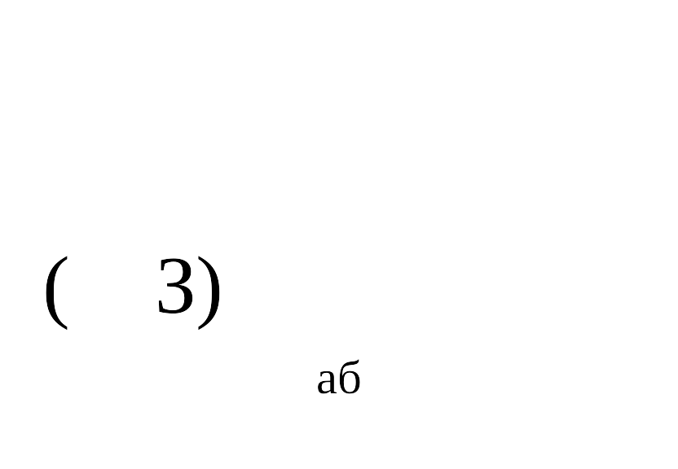 определяются по формуле:

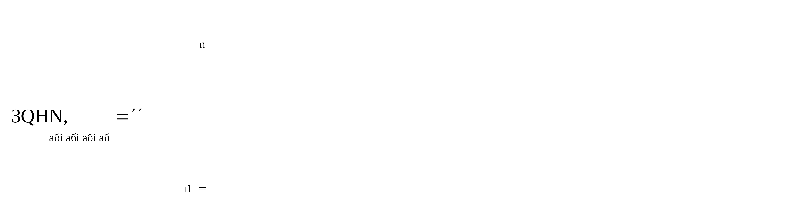

где:
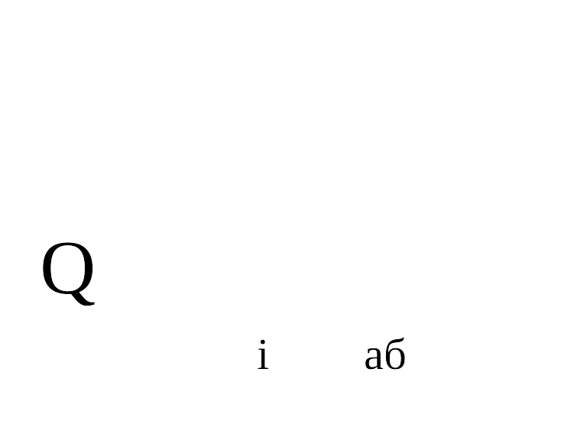 - количество абонентских номеров пользовательского (оконечного) оборудования, подключенного к сети местной телефонной связи, используемых для передачи голосовой информации (далее - абонентский номер для передачи голосовой информации) с i-й абонентской платой;
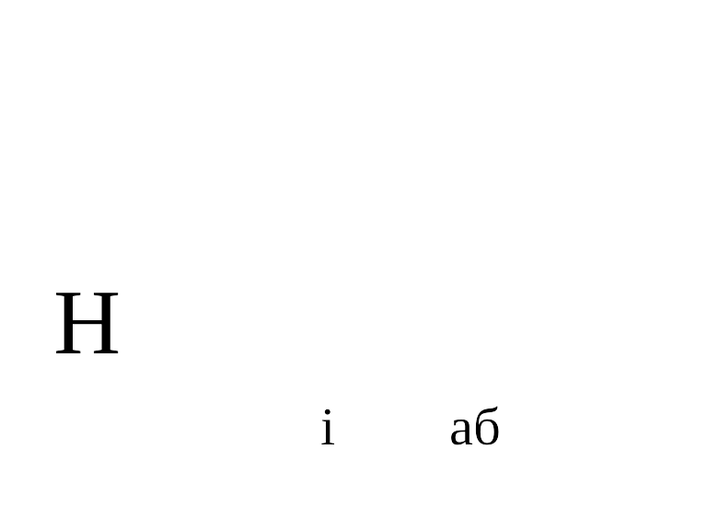 - ежемесячная i-я абонентская плата в расчете на 1 абонентский номер для передачи голосовой информации;
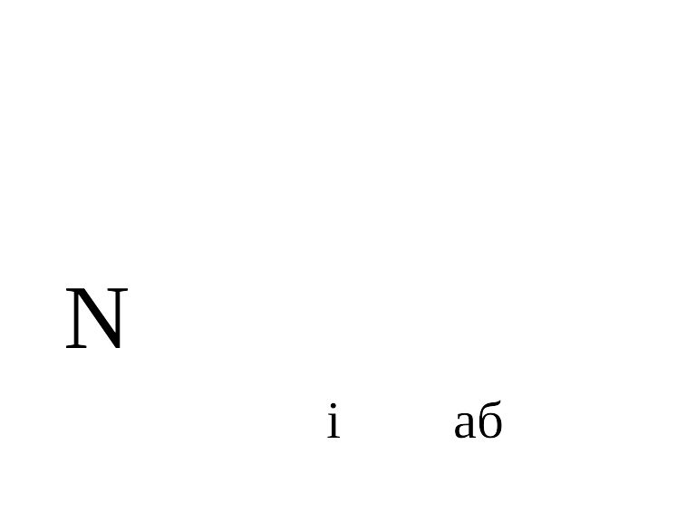 - количество месяцев предоставления услуги с i-й абонентской платой.
1.2. Затраты на повременную оплату местных, междугородних и международных телефонных соединений  определяются по формуле:



где:
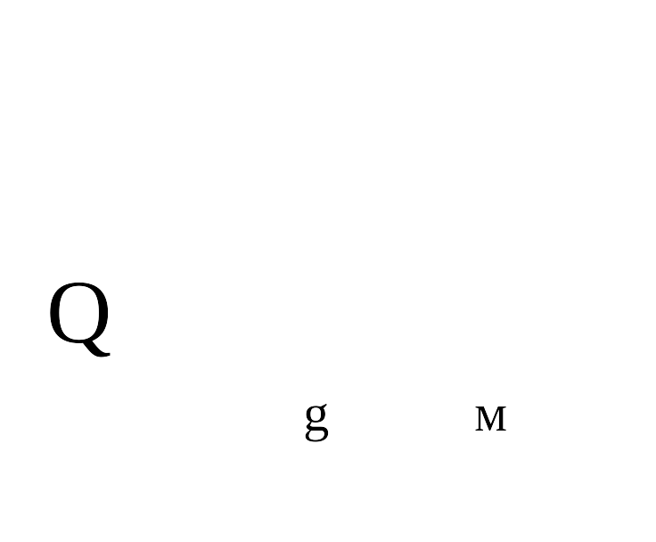 - количество абонентских номеров для передачи голосовой информации, используемых для местных телефонных соединений, с g-м тарифом;
 - продолжительность местных телефонных соединений в месяц в расчете на 1 абонентский номер для передачи голосовой информации по g-му тарифу;
 - цена минуты разговора при местных телефонных соединениях по g-му тарифу;
 - количество месяцев предоставления услуги местной телефонной связи по g-му тарифу;
 - количество абонентских номеров для передачи голосовой информации, используемых для междугородних телефонных соединений, с i-м тарифом;
 - продолжительность междугородних телефонных соединений в месяц в расчете на 1 абонентский телефонный номер для передачи голосовой информации по i-му тарифу;
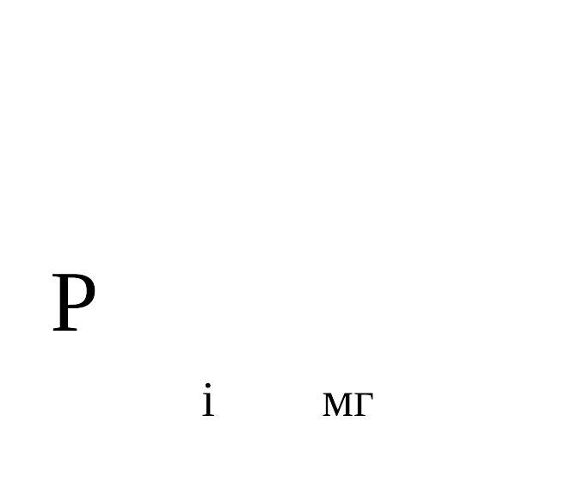 - цена минуты разговора при междугородних телефонных соединениях по i-му тарифу;
 - количество месяцев предоставления услуги междугородней телефонной связи по i-му тарифу;
 - количество абонентских номеров для передачи голосовой информации, используемых для международных телефонных соединений, с j-м тарифом;
 - продолжительность международных телефонных соединений в месяц в расчете на 1 абонентский номер для передачи голосовой информации по j-му тарифу;
 - цена минуты разговора при международных телефонных соединениях по j-му тарифу;
 - количество месяцев предоставления услуги международной телефонной связи по j-му тарифу.
1.3. Затраты на оплату услуг подвижной связи 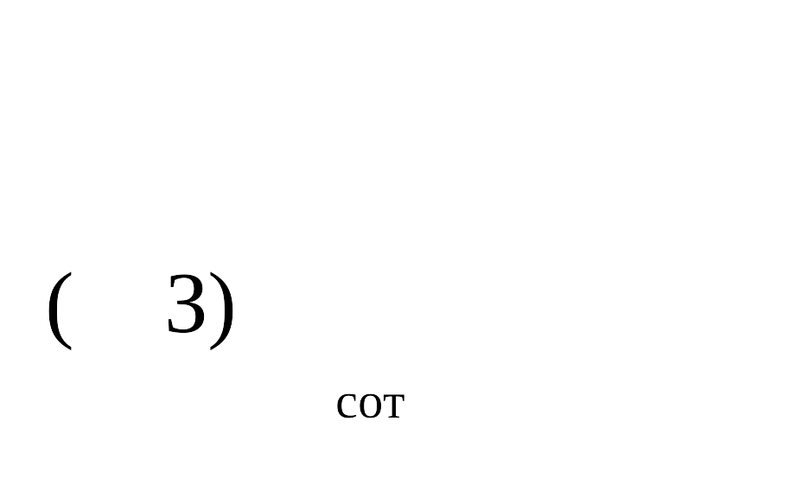 определяются по формуле:

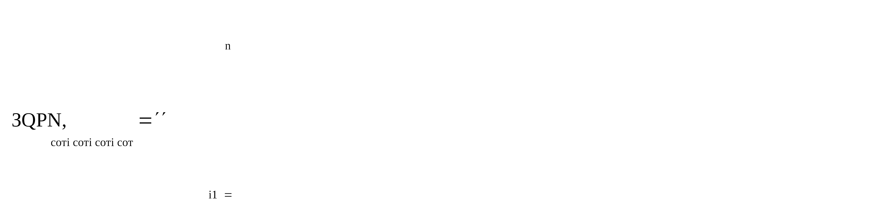

где:
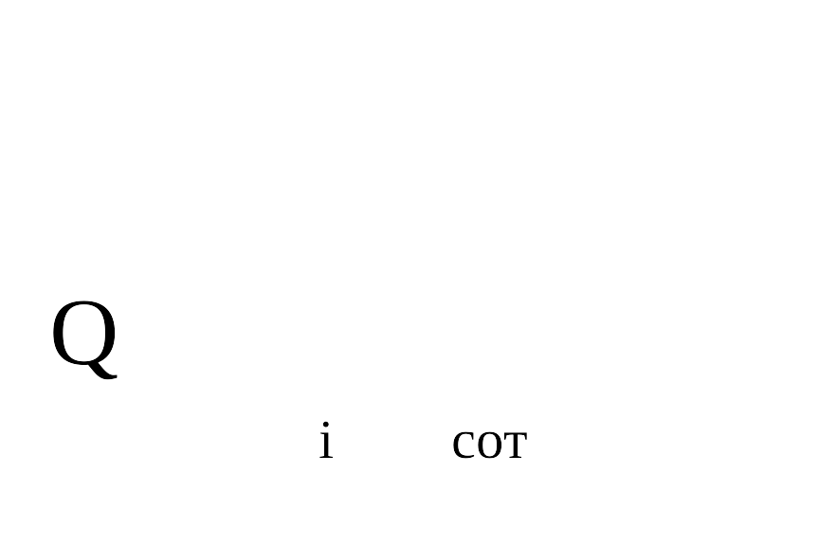 - количество абонентских номеров пользовательского (оконечного) оборудования, подключенного к сети подвижной связи (далее - номер абонентской станции) по i-й должности в соответствии с нормативами, определяемыми муниципальными органами в соответствии с пунктом 5 раздела I настоящих Правил (далее - нормативы муниципальных органов), с учетом нормативов обеспечения функций муниципальных органов, применяемых при расчете нормативных затрат на приобретение средств подвижной связи и услуг подвижной связи, предусмотренных таблицей 1 (далее - нормативы затрат на приобретение средств связи);
 - ежемесячная цена услуги подвижной связи в расчете на 1 номер сотовой абонентской станции i-й должности в соответствии с нормативами муниципальных органов, определенными с учетом нормативов затрат на приобретение средств связи;
 - количество месяцев предоставления услуги подвижной связи по i-й должности.
1.4. Затраты на передачу данных с использованием информационно-телекоммуникационной сети Интернет (далее - сеть Интернет) и услуги интернет-провайдеров для планшетных компьютеров  определяются по формуле:

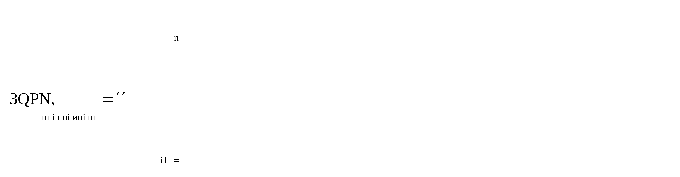

где:
 - количество SIM-карт по i-й должности в соответствии с нормативами муниципальных органов;
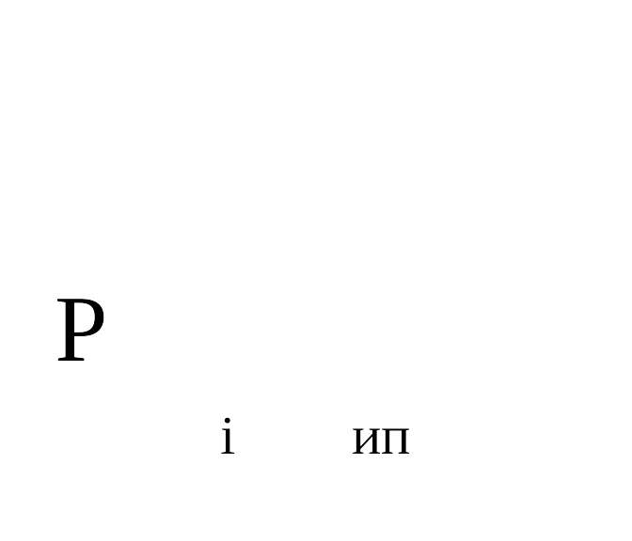 - ежемесячная цена в расчете на 1 SIM-карту по i-й должности;
 - количество месяцев предоставления услуги передачи данных по i-й должности.
1.5. Затраты на сеть Интернет и услуги интернет-провайдеров 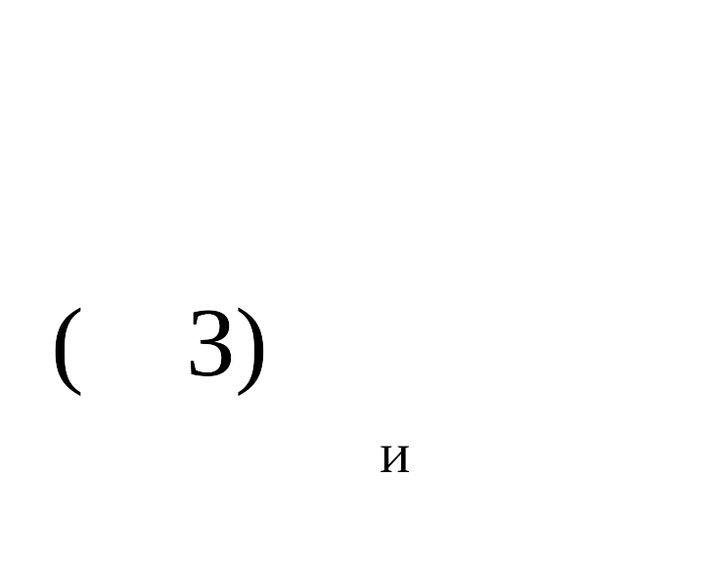 определяются по формуле:

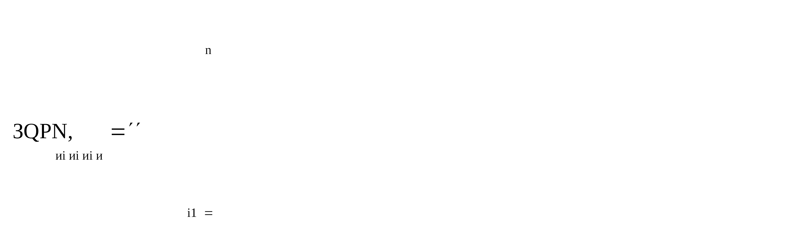

где:
 - количество каналов передачи данных сети Интернет с i-й пропускной способностью;
 - месячная цена аренды канала передачи данных сети Интернет с i-й пропускной способностью;
 - количество месяцев аренды канала передачи данных сети Интернет с i-й пропускной способностью.
1.6. Затраты на электросвязь, относящуюся к связи специального назначения , определяются по формуле:



где:
 - количество телефонных номеров электросвязи, относящейся к связи специального назначения;
 - цена услуги электросвязи, относящейся к связи специального назначения, в расчете на 1 телефонный номер, включая ежемесячную плату за организацию соответствующего количества линий связи сети связи специального назначения;
 - количество месяцев предоставления услуги.
1.7. Затраты на электросвязь, относящуюся к связи специального назначения, используемой на уровне автономного округа , определяются по формуле:



где:
 - количество телефонных номеров электросвязи, относящейся к связи специального назначения, используемой на уровне автономного округа;
 - цена в расчете на 1 телефонный номер электросвязи, относящейся к связи специального назначения, используемой на уровне автономного округа, определяемая по фактическим данным отчетного финансового года.
1.8. Затраты на оплату услуг по предоставлению цифровых потоков для коммутируемых телефонных соединений  определяются по формуле:

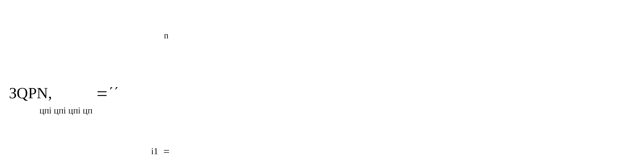

где:
 - количество организованных цифровых потоков с i-й абонентской платой;
 - ежемесячная i-я абонентская плата за цифровой поток;
 - количество месяцев предоставления услуги с i-й абонентской платой.
1.9. Затраты на оплату иных услуг связи в сфере информационно-коммуникационных технологий 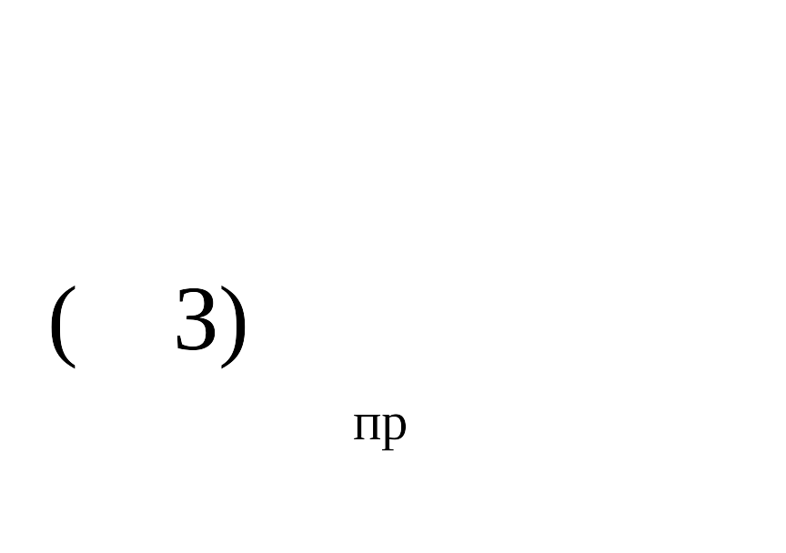 определяются по формуле:

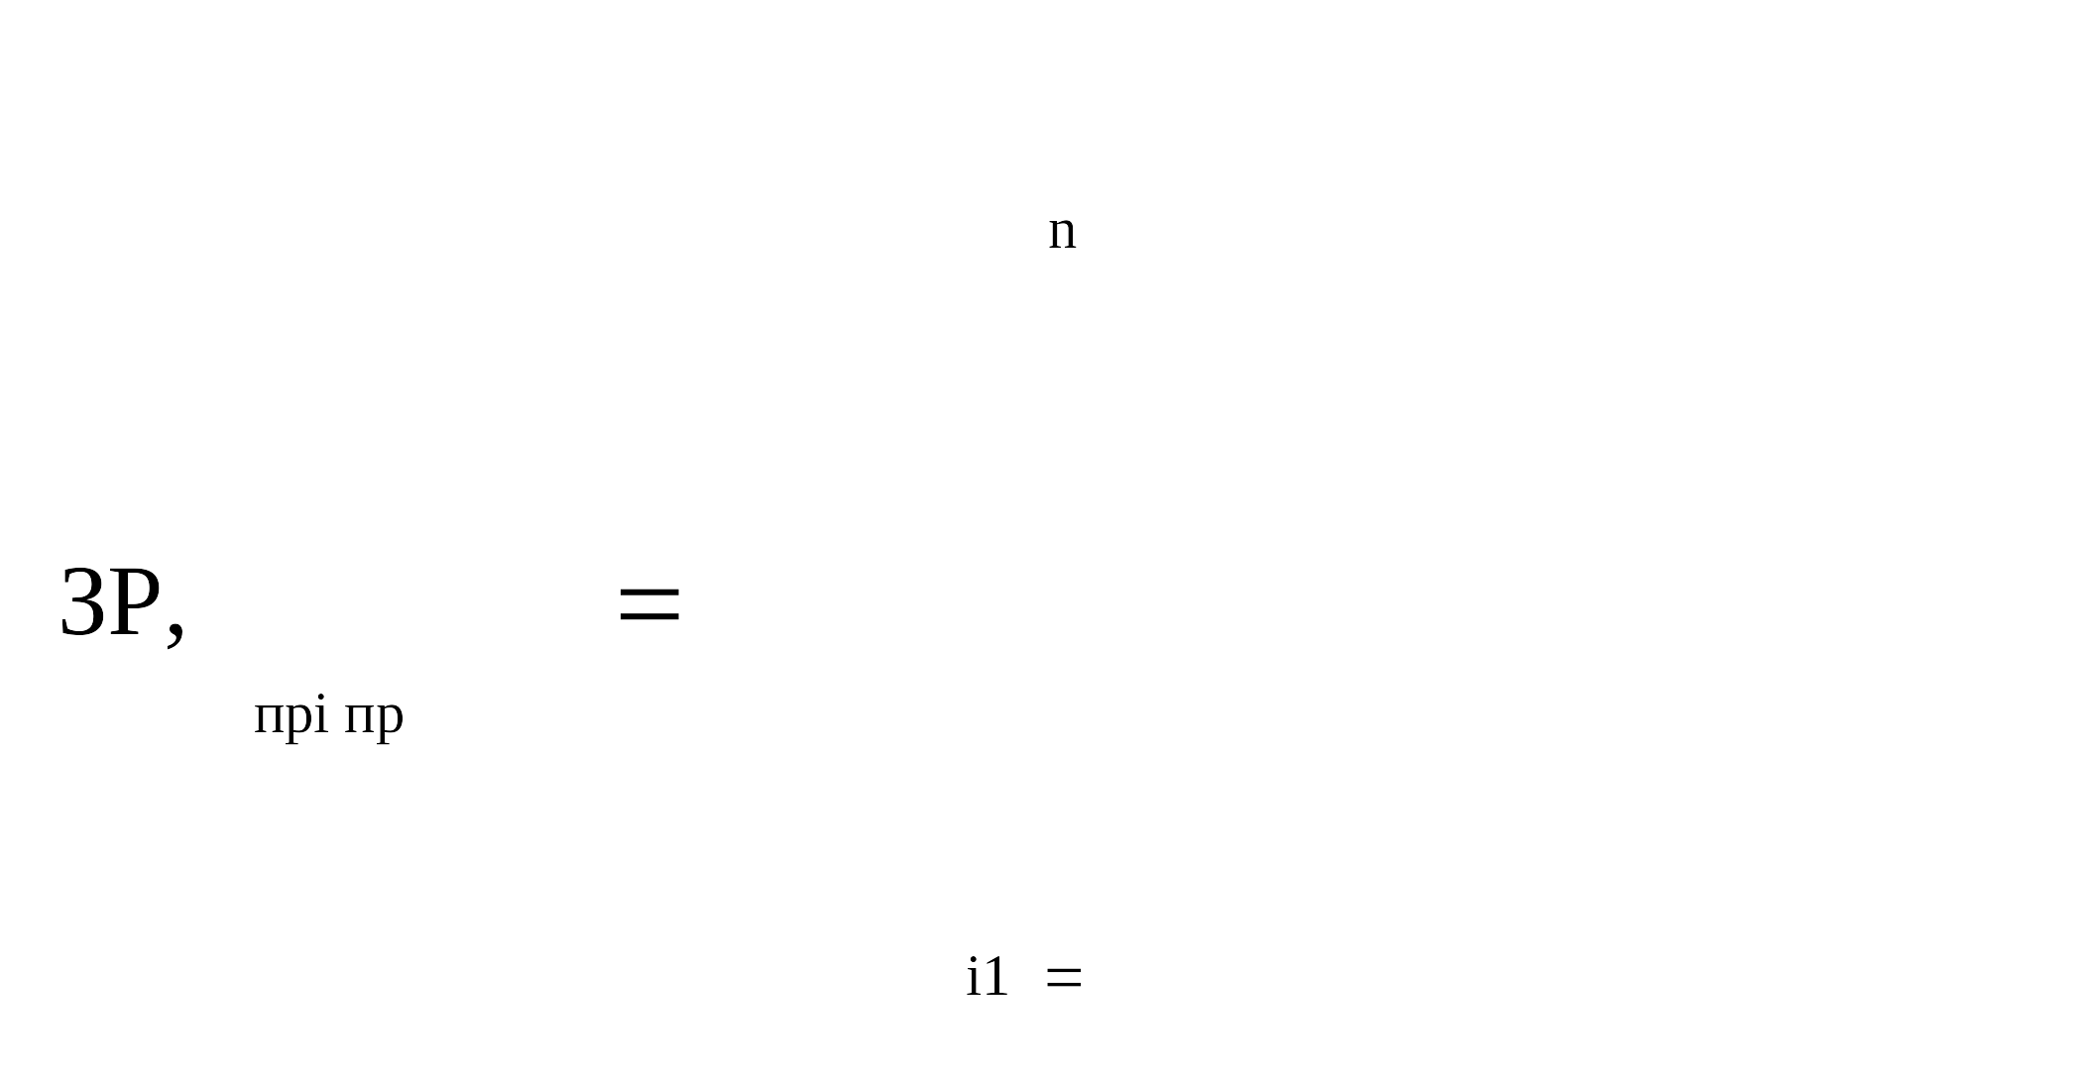

где 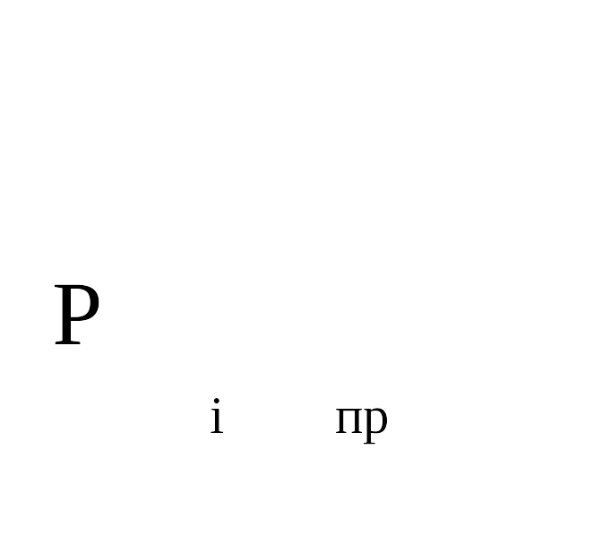 - цена по i-й иной услуге связи, определяемая по фактическим данным отчетного финансового года.

Затраты на содержание имущества

1.10. При определении затрат на техническое обслуживание и регламентно-профилактический ремонт, указанных в пунктах 1.11 - 1.16 настоящего подраздела, применяется перечень работ по техническому обслуживанию и регламентно-профилактическому ремонту и нормативным трудозатратам на их выполнение, установленный в эксплуатационной документации или утвержденном регламенте выполнения таких работ.
1.11. Затраты на техническое обслуживание и регламентно-профилактический ремонт вычислительной техники 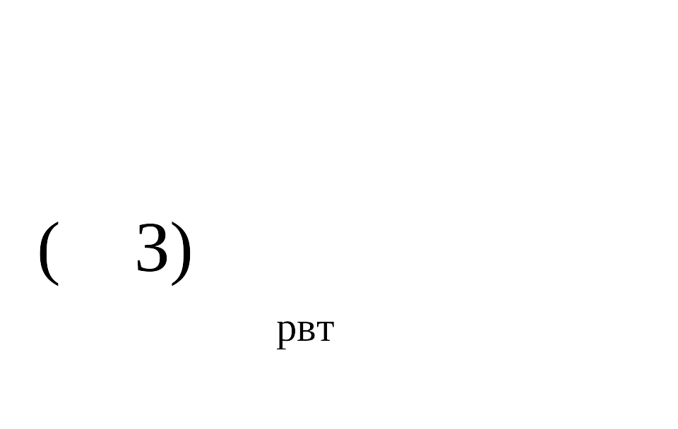 определяются по формуле:

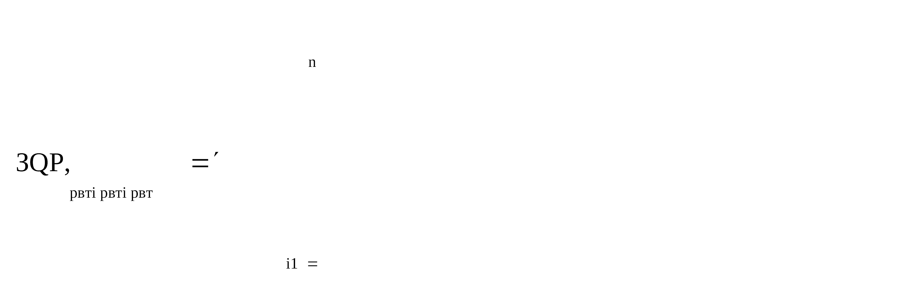

где:
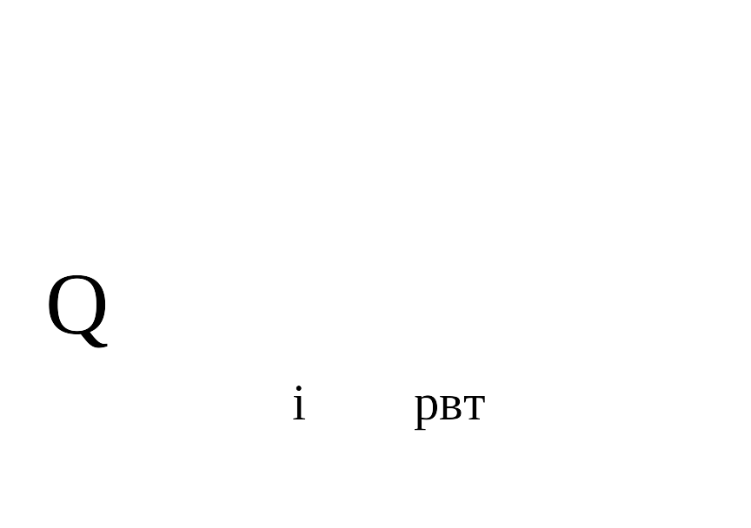 - фактическое количество i-х рабочих станций, но не более предельного количества i-х рабочих станций;
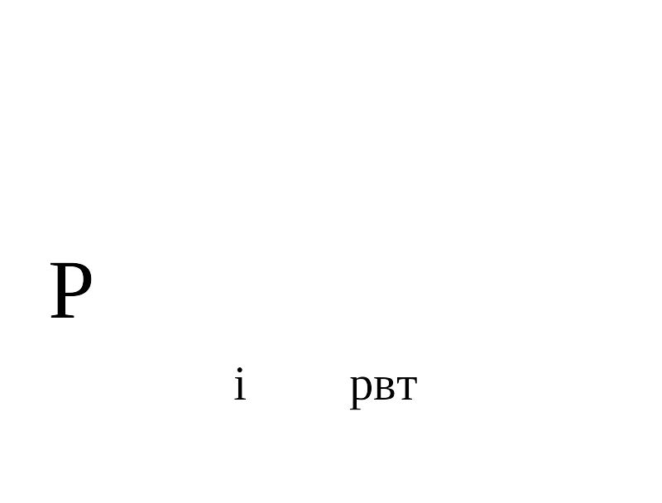 - цена технического обслуживания и регламентно-профилактического ремонта в расчете на 1 i-ю рабочую станцию в год.
Предельное количество i-х рабочих станций  определяется с округлением до целого по формуле:



где 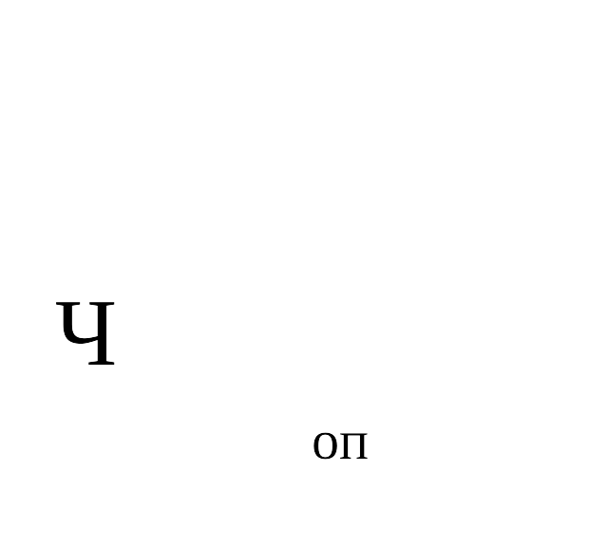 - расчетной численности основных работников, определяемых в соответствии с пунктами 17 - 22 общих требований к определению нормативных затрат на обеспечение функций государственных органов, органов управления государственными внебюджетными фондами и муниципальных органов, утвержденных Постановлением Правительства Российской Федерации от 13 октября 2014 г. № 1047 «Об общих требованиях к определению нормативных затрат на обеспечение функций государственных органов, органов управления государственными внебюджетными фондами и муниципальных органов» (далее - общие требования к определению нормативных затрат).
1.12. Затраты на техническое обслуживание и регламентно-профилактический ремонт оборудования по обеспечению безопасности информации  определяются по формуле:

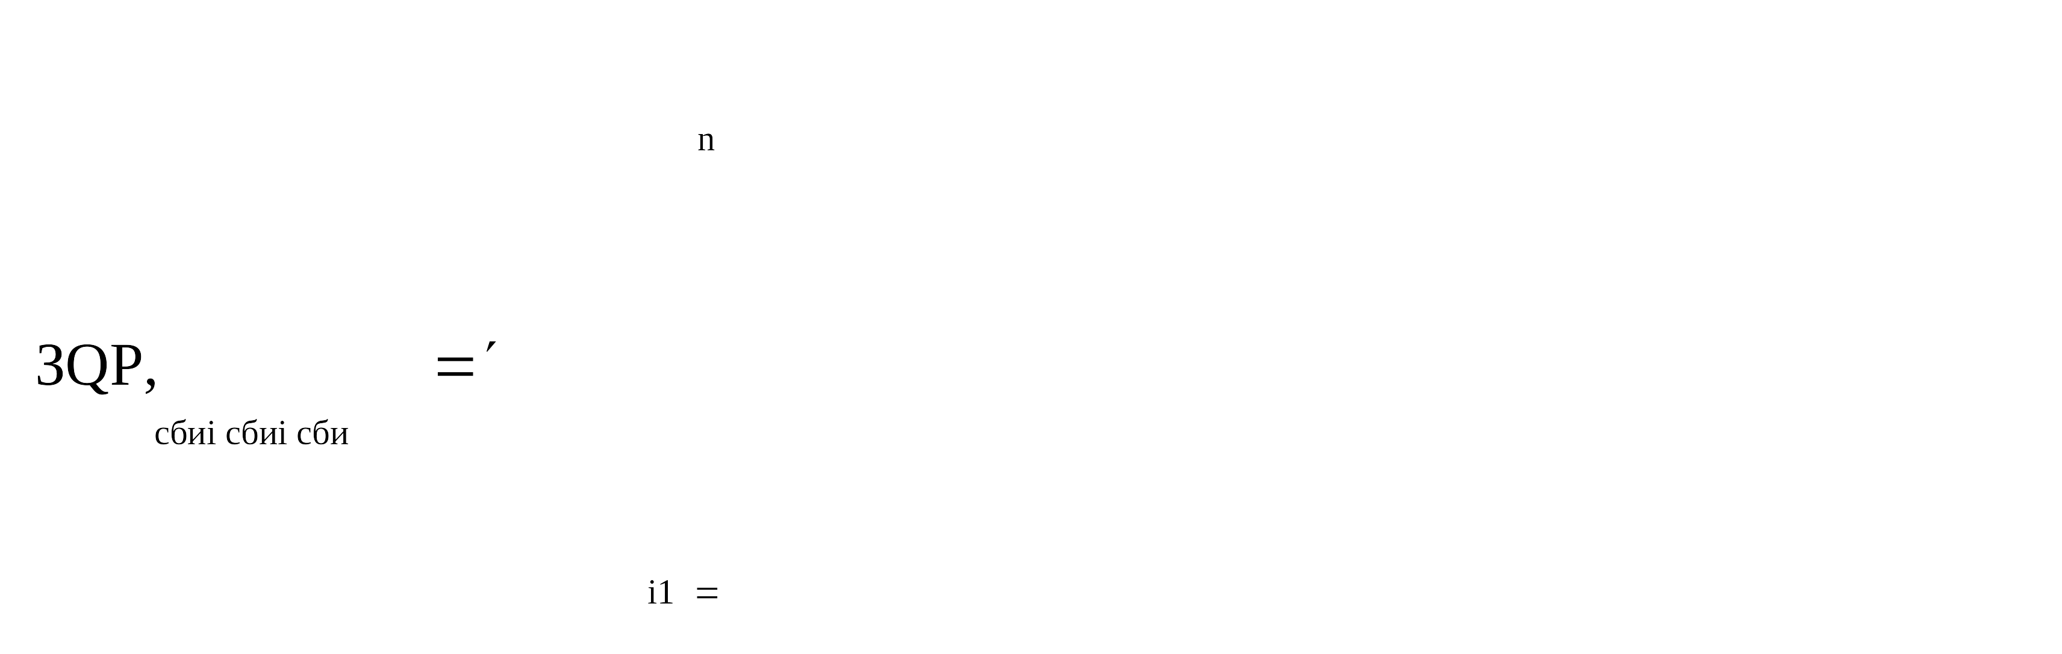

где:
 - количество единиц i-го оборудования по обеспечению безопасности информации;
 - цена технического обслуживания и регламентно-профилактического ремонта 1 единицы i-го оборудования в год.
1.13. Затраты на техническое обслуживание и регламентно-профилактический ремонт системы телефонной связи (автоматизированных телефонных станций)  определяются по формуле:

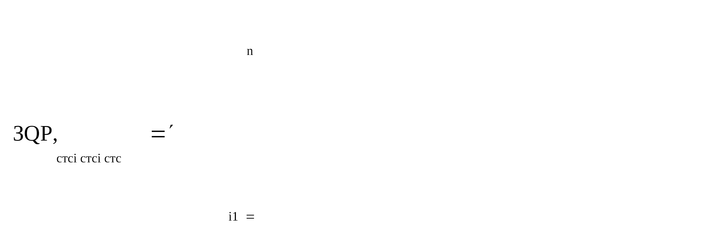

где:
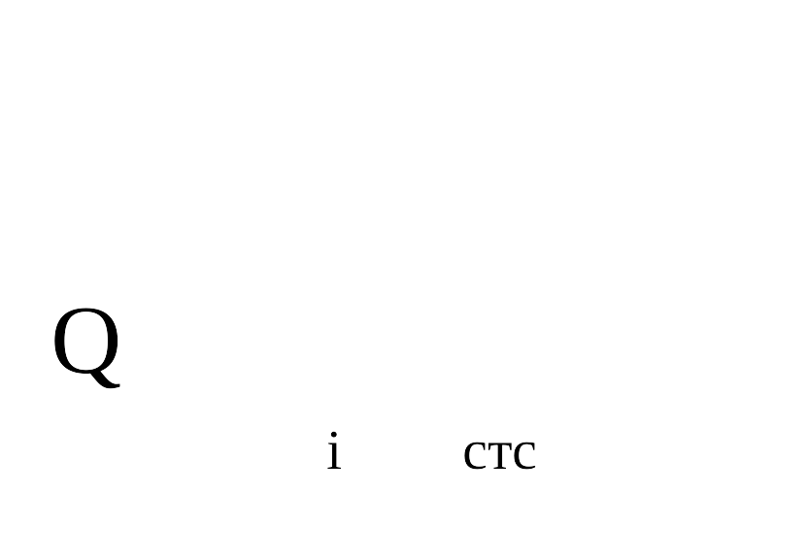 - количество автоматизированных телефонных станций i-го вида;
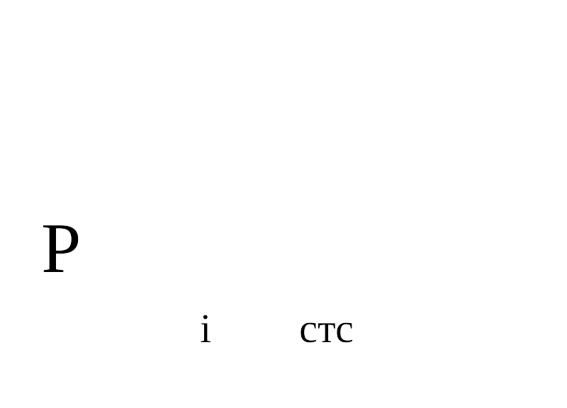 - цена технического обслуживания и регламентно-профилактического ремонта 1 автоматизированной телефонной станции i-го вида в год.
1.14. Затраты на техническое обслуживание и регламентно-профилактический ремонт локальных вычислительных сетей  определяются по формуле:

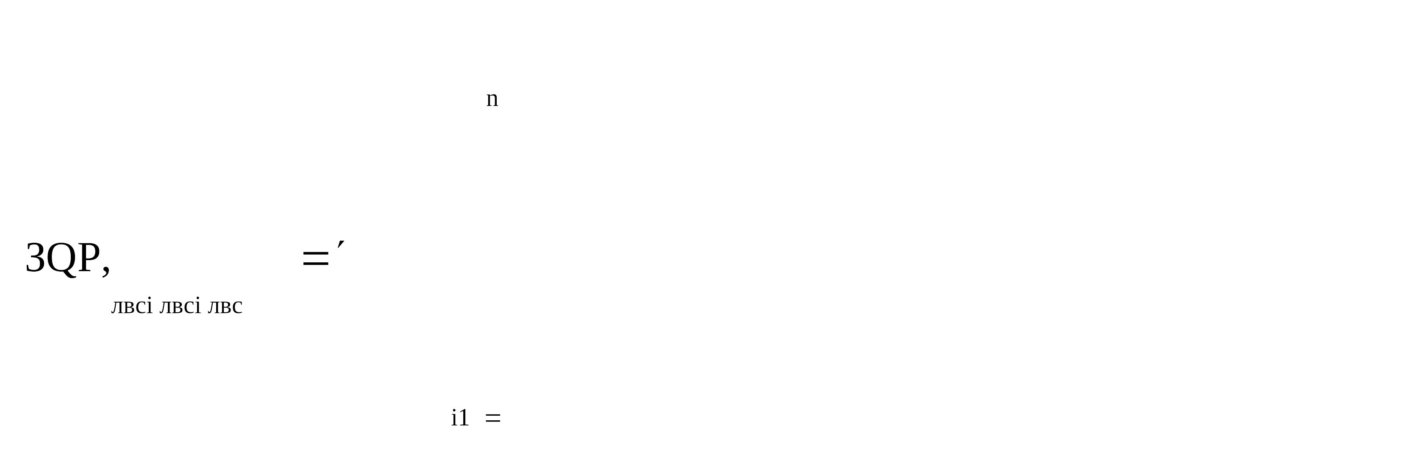

 - количество устройств локальных вычислительных сетей i-го вида;
 - цена технического обслуживания и регламентно-профилактического ремонта 1 устройства локальных вычислительных сетей i-го вида в год.
1.15. Затраты на техническое обслуживание и регламентно-профилактический ремонт систем бесперебойного питания  определяются по формуле:

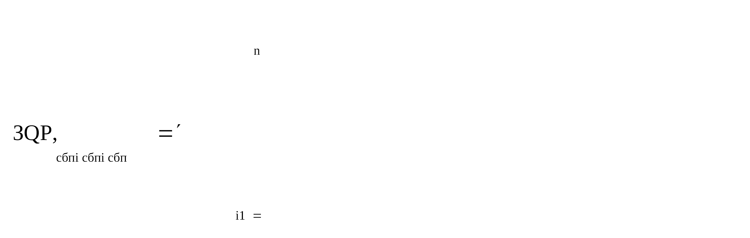

где:
 - количество модулей бесперебойного питания i-го вида;
 - цена технического обслуживания и регламентно-профилактического ремонта 1 модуля бесперебойного питания i-го вида в год.
1.16. Затраты на техническое обслуживание и регламентно-профилактический ремонт принтеров, многофункциональных устройств и копировальных аппаратов (оргтехники) 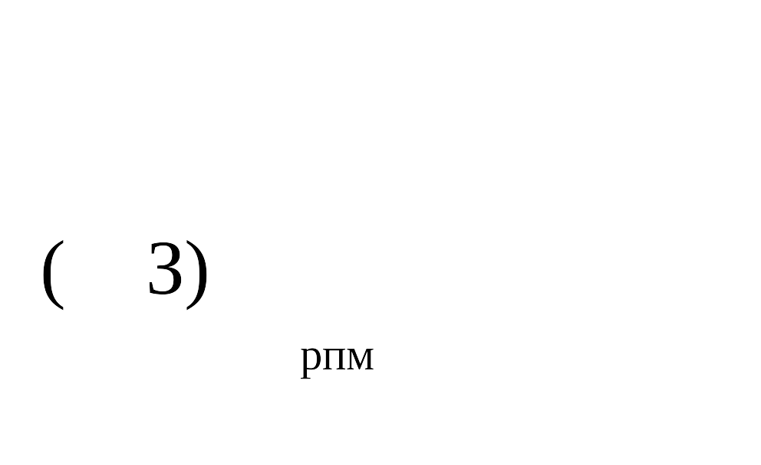 определяются по формуле:

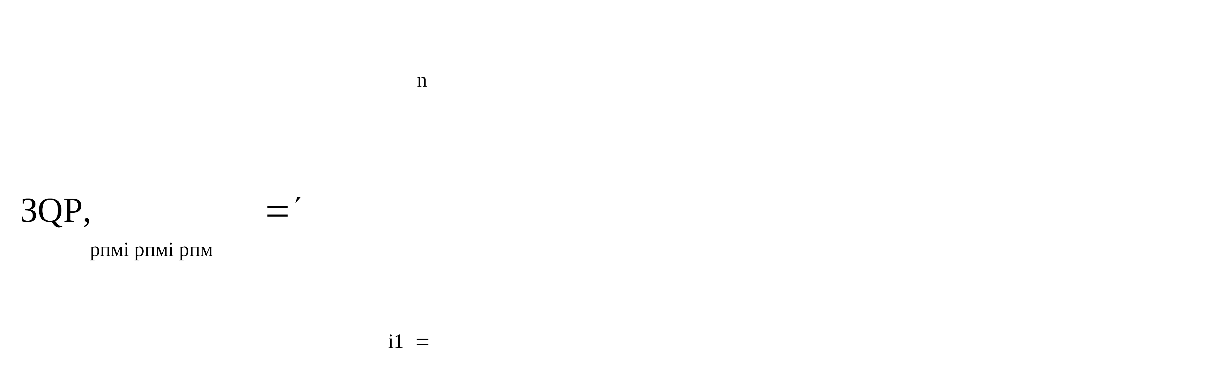

где:
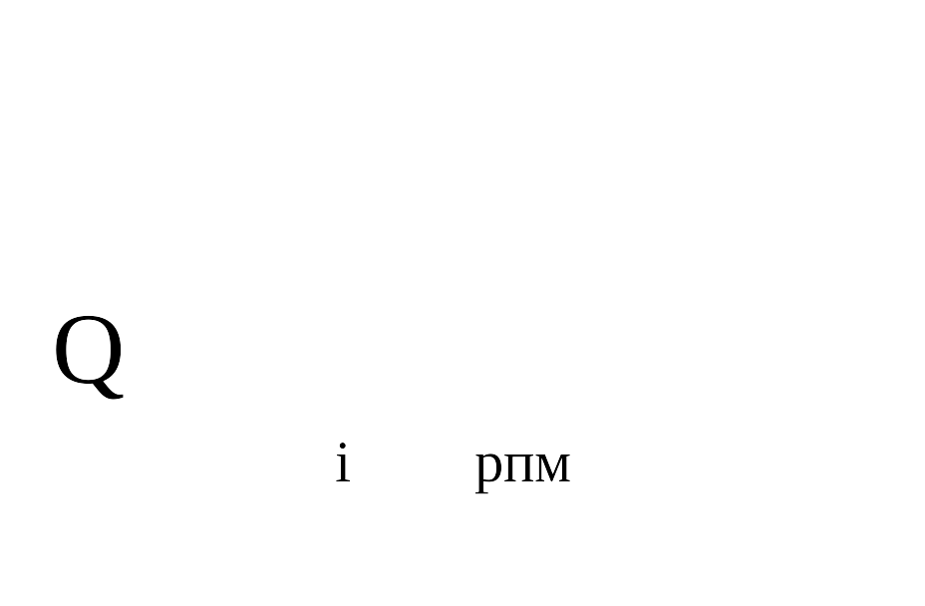 - количество i-х принтеров, многофункциональных устройств и копировальных аппаратов (оргтехники) в соответствии с нормативами муниципальных органов;
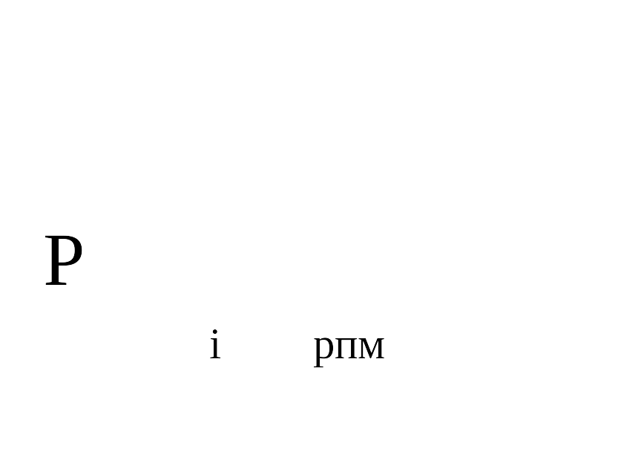 - цена технического обслуживания и регламентно-профилактического ремонта i-х принтеров, многофункциональных устройств и копировальных аппаратов (оргтехники) в год.

Затраты на приобретение прочих работ и услуг,
не относящиеся к затратам на услуги связи,
аренду и содержание имущества

1.17. Затраты на оплату услуг по сопровождению программного обеспечения и приобретению простых (неисключительных) лицензий на использование программного обеспечения  определяются по формуле:



где:
 - затраты на оплату услуг по сопровождению справочно-правовых систем;
 - затраты на оплату услуг по сопровождению и приобретению иного программного обеспечения.
В затраты на оплату услуг по сопровождению программного обеспечения и приобретению простых (неисключительных) лицензий на использование программного обеспечения не входят затраты на приобретение общесистемного программного обеспечения.
1.18. Затраты на оплату услуг по сопровождению справочно-правовых систем  определяются по формуле:



где  - цена сопровождения i-й справочно-правовой системы, определяемая согласно перечню работ по сопровождению справочно-правовых систем и нормативным трудозатратам на их выполнение, установленным в эксплуатационной документации или утвержденном регламенте выполнения работ по сопровождению справочно-правовых систем.
1.19. Затраты на оплату услуг по сопровождению и приобретению иного программного обеспечения  определяются по формуле:

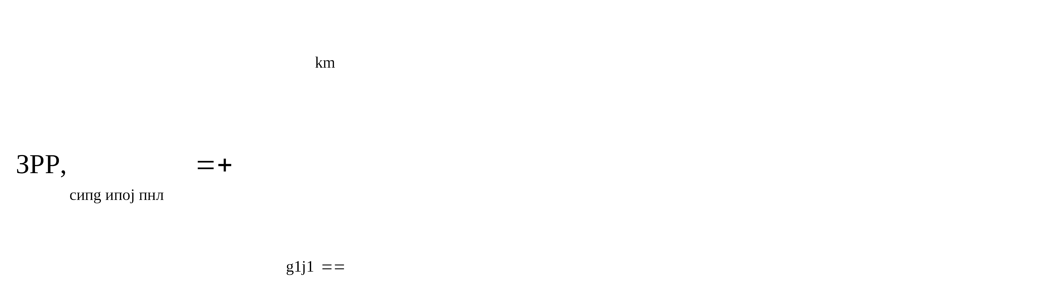

где:
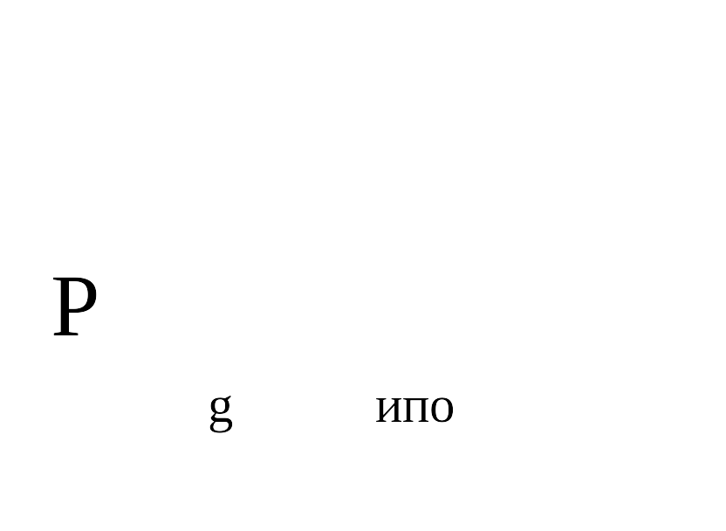 - цена сопровождения g-го иного программного обеспечения, за исключением справочно-правовых систем, определяемая согласно перечню работ по сопровождению g-го иного программного обеспечения и нормативным трудозатратам на их выполнение, установленным в эксплуатационной документации или утвержденном регламенте выполнения работ по сопровождению g-го иного программного обеспечения;
 - цена простых (неисключительных) лицензий на использование программного обеспечения на j-е программное обеспечение, за исключением справочно-правовых систем.
1.20. Затраты на оплату услуг, связанных с обеспечением безопасности информации , определяются по формуле:



где:
 - затраты на проведение аттестационных, проверочных и контрольных мероприятий;
 - затраты на приобретение простых (неисключительных) лицензий на использование программного обеспечения по защите информации.
1.21. Затраты на проведение аттестационных, проверочных и контрольных мероприятий 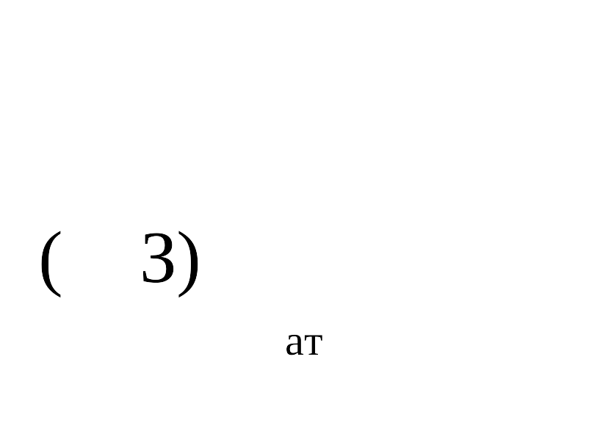 определяются по формуле:

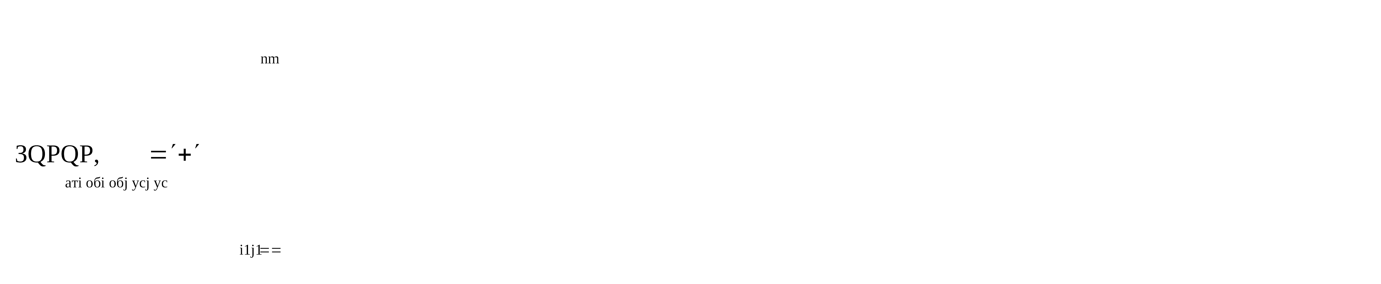

где:
 - количество аттестуемых i-х объектов (помещений);
 - цена проведения аттестации 1 i-го объекта (помещения);
 - количество единиц j-го оборудования (устройств), требующих проверки;
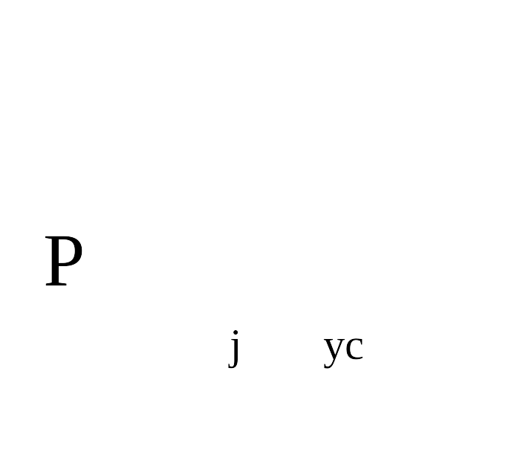 - цена проведения проверки 1 единицы j-го оборудования (устройства).
1.22. Затраты на приобретение простых (неисключительных) лицензий на использование программного обеспечения по защите информации  определяются по формуле:

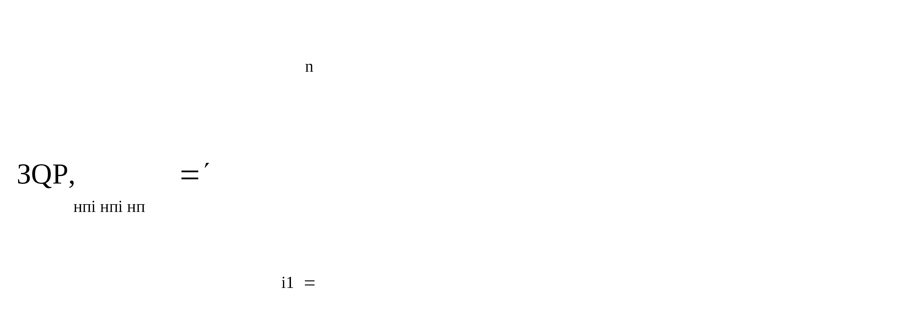

где:
 - количество приобретаемых простых (неисключительных) лицензий на использование i-го программного обеспечения по защите информации;
 - цена единицы простой (неисключительной) лицензии на использование i-го программного обеспечения по защите информации.
1.23. Затраты на оплату работ по монтажу (установке), дооборудованию и наладке оборудования  определяются по формуле:

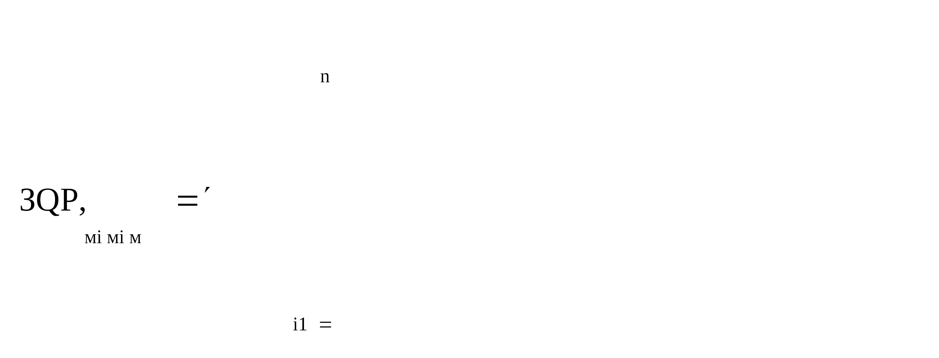

где:
 - количество i-го оборудования, подлежащего монтажу (установке), дооборудованию и наладке;
 - цена монтажа (установки), дооборудования и наладки 1 единицы i-го оборудования.

Затраты на приобретение основных средств

1.24. Затраты на приобретение рабочих станций  определяются по формуле:



где:
 - предельное количество рабочих станций по i-й должности;
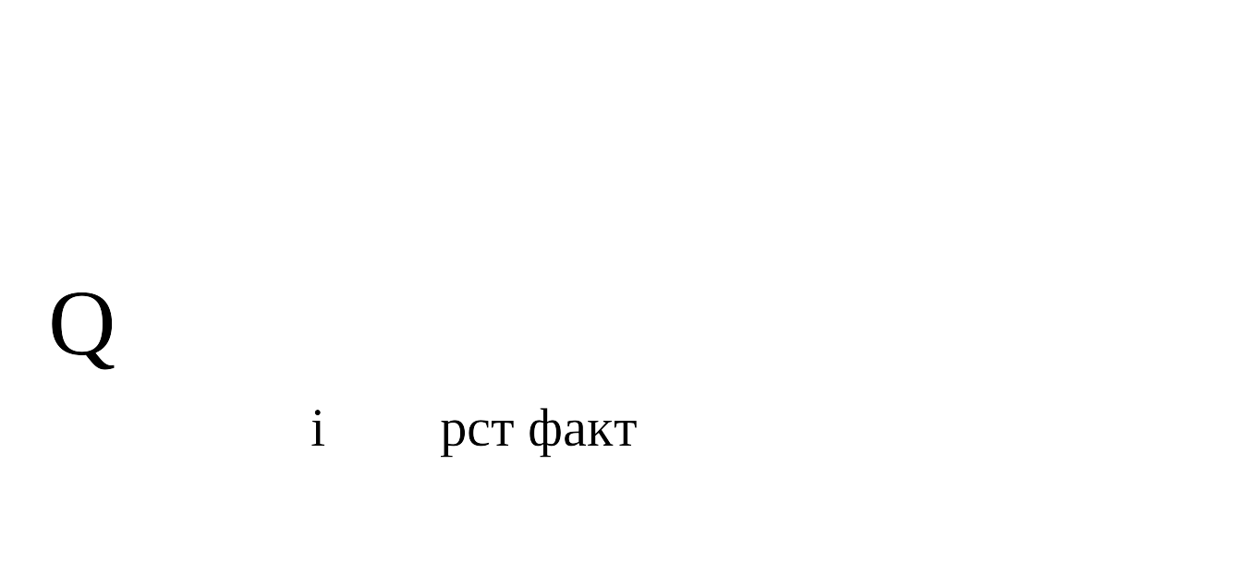 - фактическое количество рабочих станций по i-й должности;
 - цена приобретения 1 рабочей станции по i-й должности.
Предельное количество рабочих станций по i-й должности  определяется по формуле:



где - расчетная численность основных работников, определяемая в соответствии с пунктами 17 - 22 общих требований к определению нормативных затрат.
1.25. Затраты на приобретение принтеров, многофункциональных устройств и копировальных аппаратов (оргтехники)  определяются по формуле:

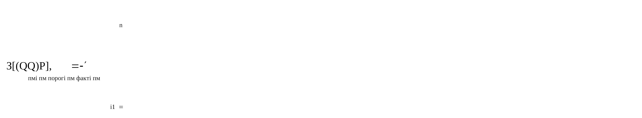

где:
 - количество i-го типа принтера, многофункционального устройства и копировального аппарата (оргтехники) в соответствии с нормативами муниципальных органов;
 - фактическое количество i-го типа принтера, многофункционального устройства и копировального аппарата (оргтехники);
 - цена 1 i-го типа принтера, многофункционального устройства и копировального аппарата (оргтехники).
1.26. Затраты на приобретение средств подвижной связи  определяются по формуле:

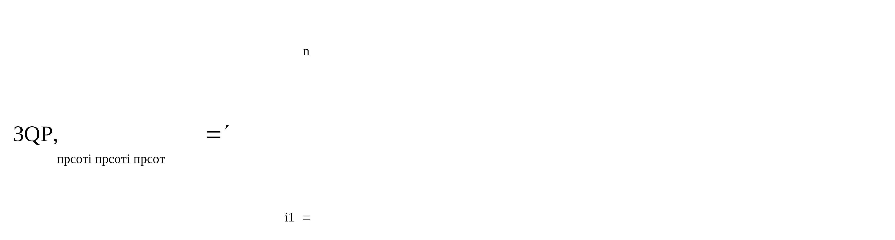

где:
 - планируемое к приобретению количество средств подвижной связи по i-й должности в соответствии с нормативами муниципальных органов, определенными с учетом нормативов затрат на приобретение средств связи;
 - стоимость 1 средства подвижной связи для i-й должности в соответствии с нормативами муниципальных органов, определенными с учетом нормативов затрат на приобретение средств связи.
1.27. Затраты на приобретение планшетных компьютеров  определяются по формуле:

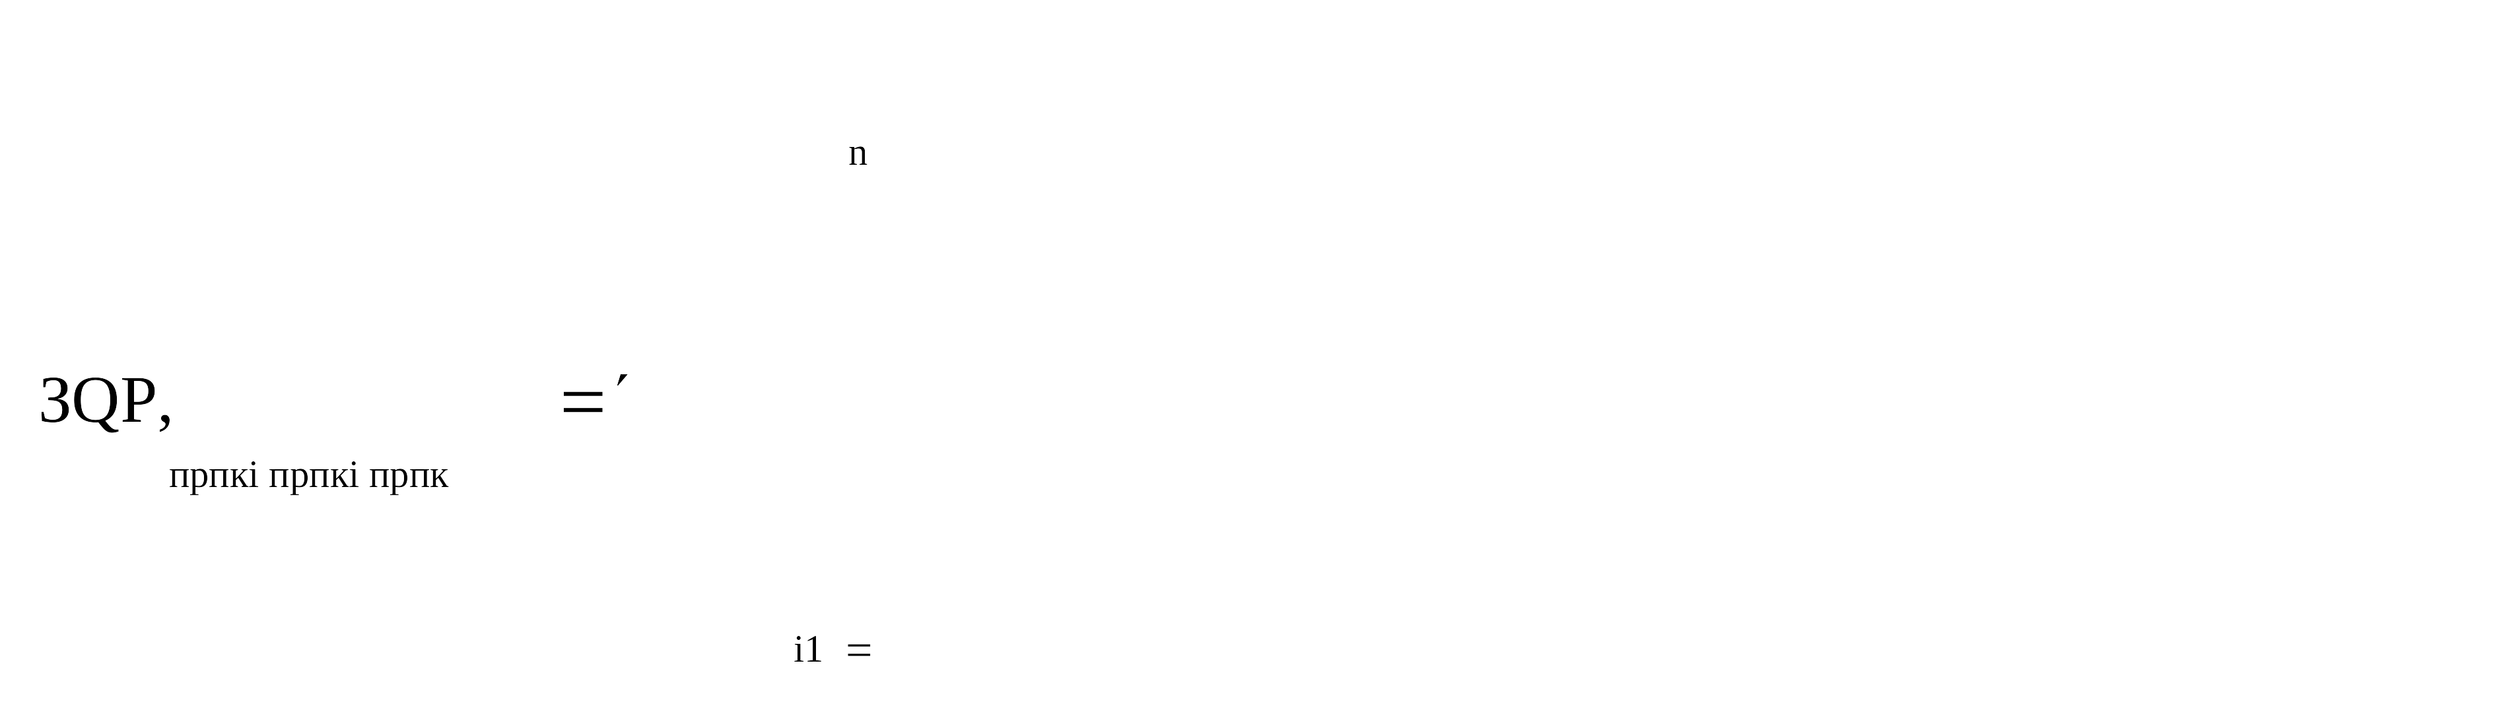

 - планируемое к приобретению количество планшетных компьютеров по i-й должности в соответствии с нормативами муниципальных органов,
 - цена 1 планшетного компьютера по i-й должности в соответствии с нормативами муниципальных органов.
1.28. Затраты на приобретение оборудования по обеспечению безопасности информации  определяются по формуле:

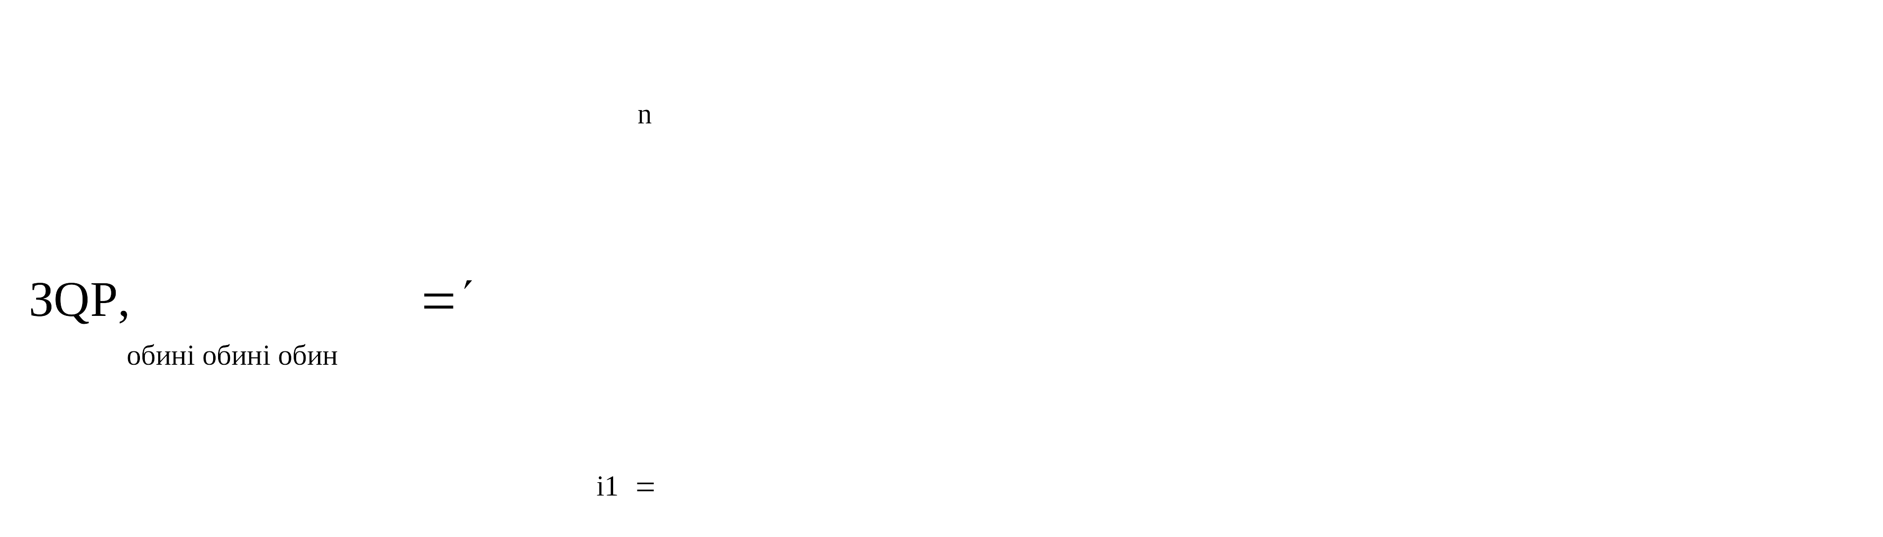

где:
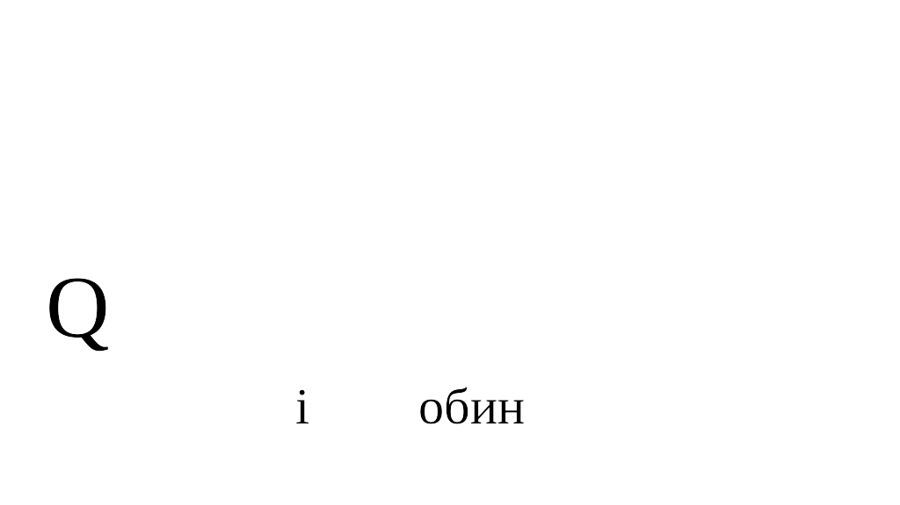 - планируемое к приобретению количество i-го оборудования по обеспечению безопасности информации;
 - цена приобретаемого i-го оборудования по обеспечению безопасности информации.

Затраты на приобретение материальных запасов

1.29. Затраты на приобретение мониторов  определяются по формуле:

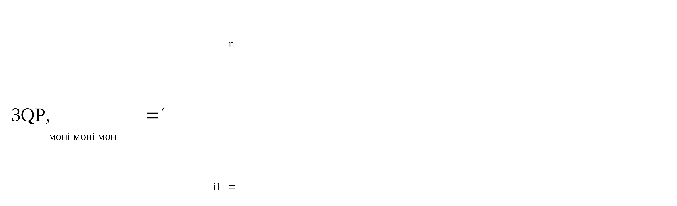

где:
 - планируемое к приобретению количество мониторов для i-й должности;
 - цена одного монитора для i-й должности.
1.30. Затраты на приобретение системных блоков 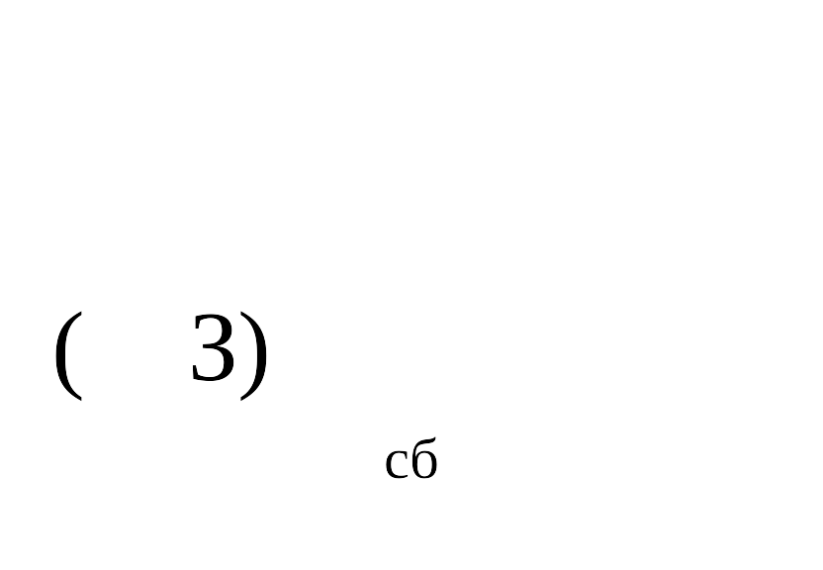 определяются по формуле:

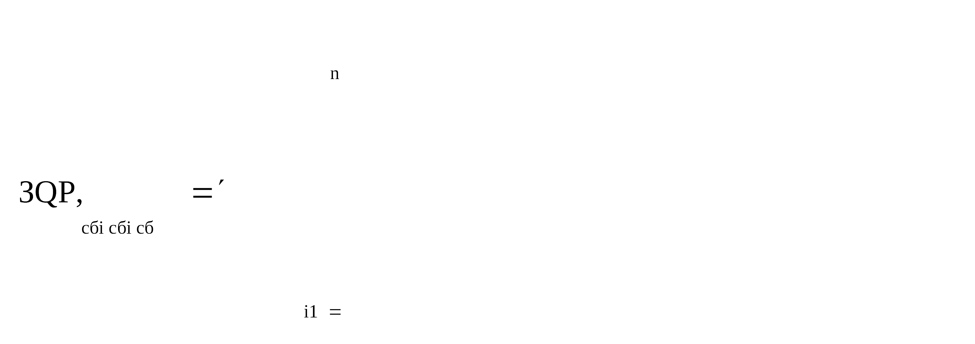

где:
 - планируемое к приобретению количество i-х системных блоков;
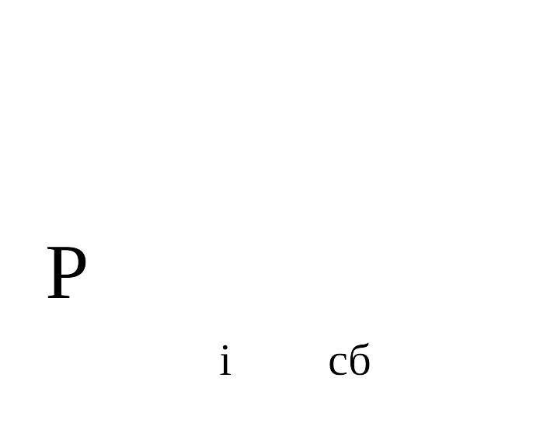 - цена одного i-го системного блока.
1.31. Затраты на приобретение других запасных частей для вычислительной техники  определяются по формуле:

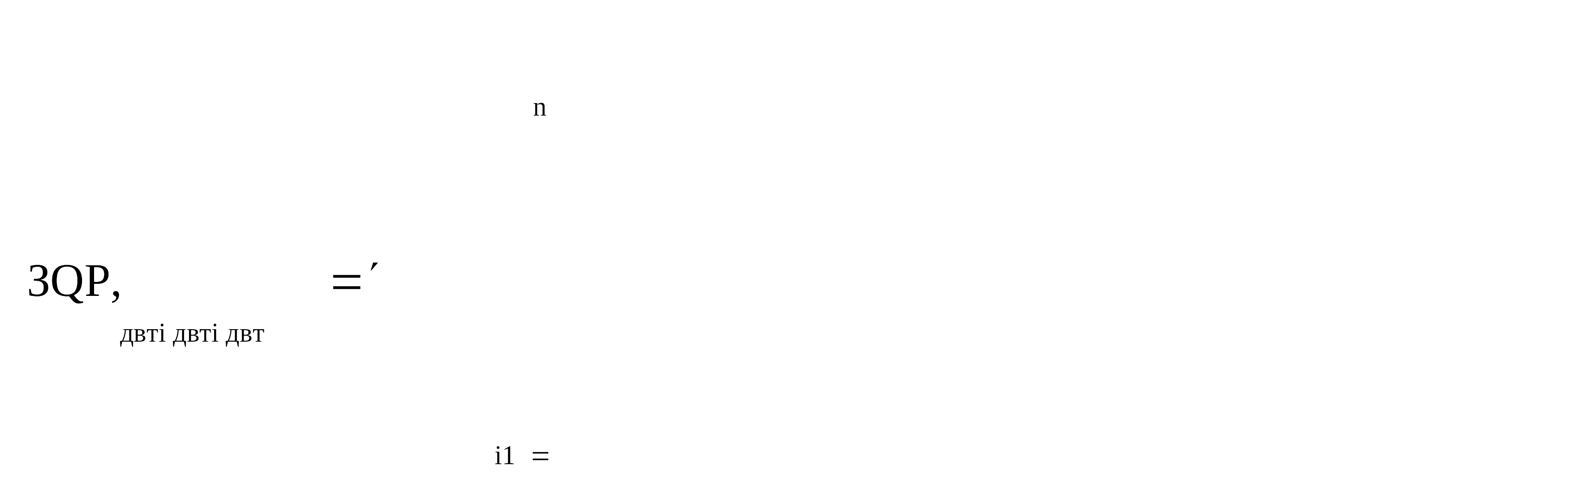

где:
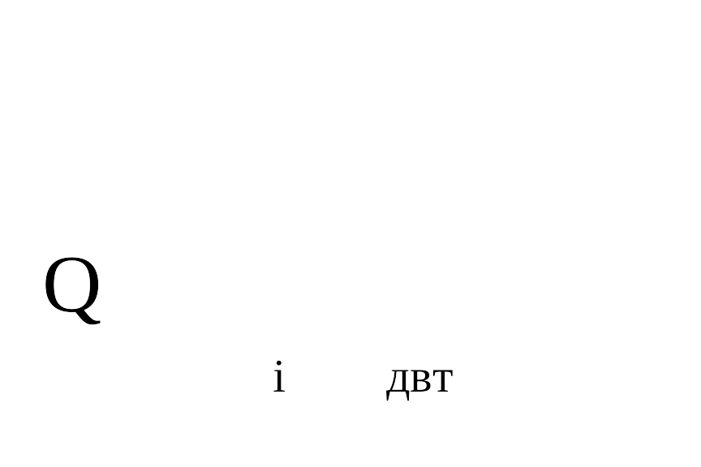 - планируемое к приобретению количество i-х запасных частей для вычислительной техники, которое определяется по средним фактическим данным за 3 предыдущих финансовых года;
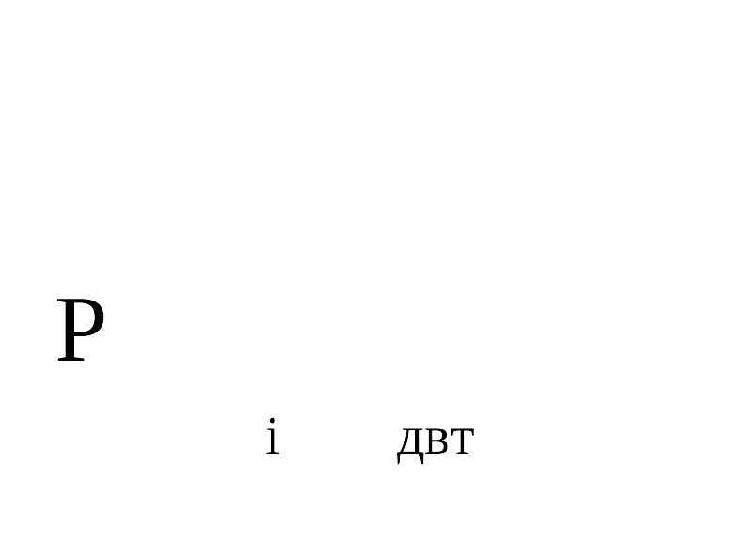 - цена 1 единицы i-й запасной части для вычислительной техники.
1.32. Затраты на приобретение магнитных и оптических носителей информации  определяются по формуле:

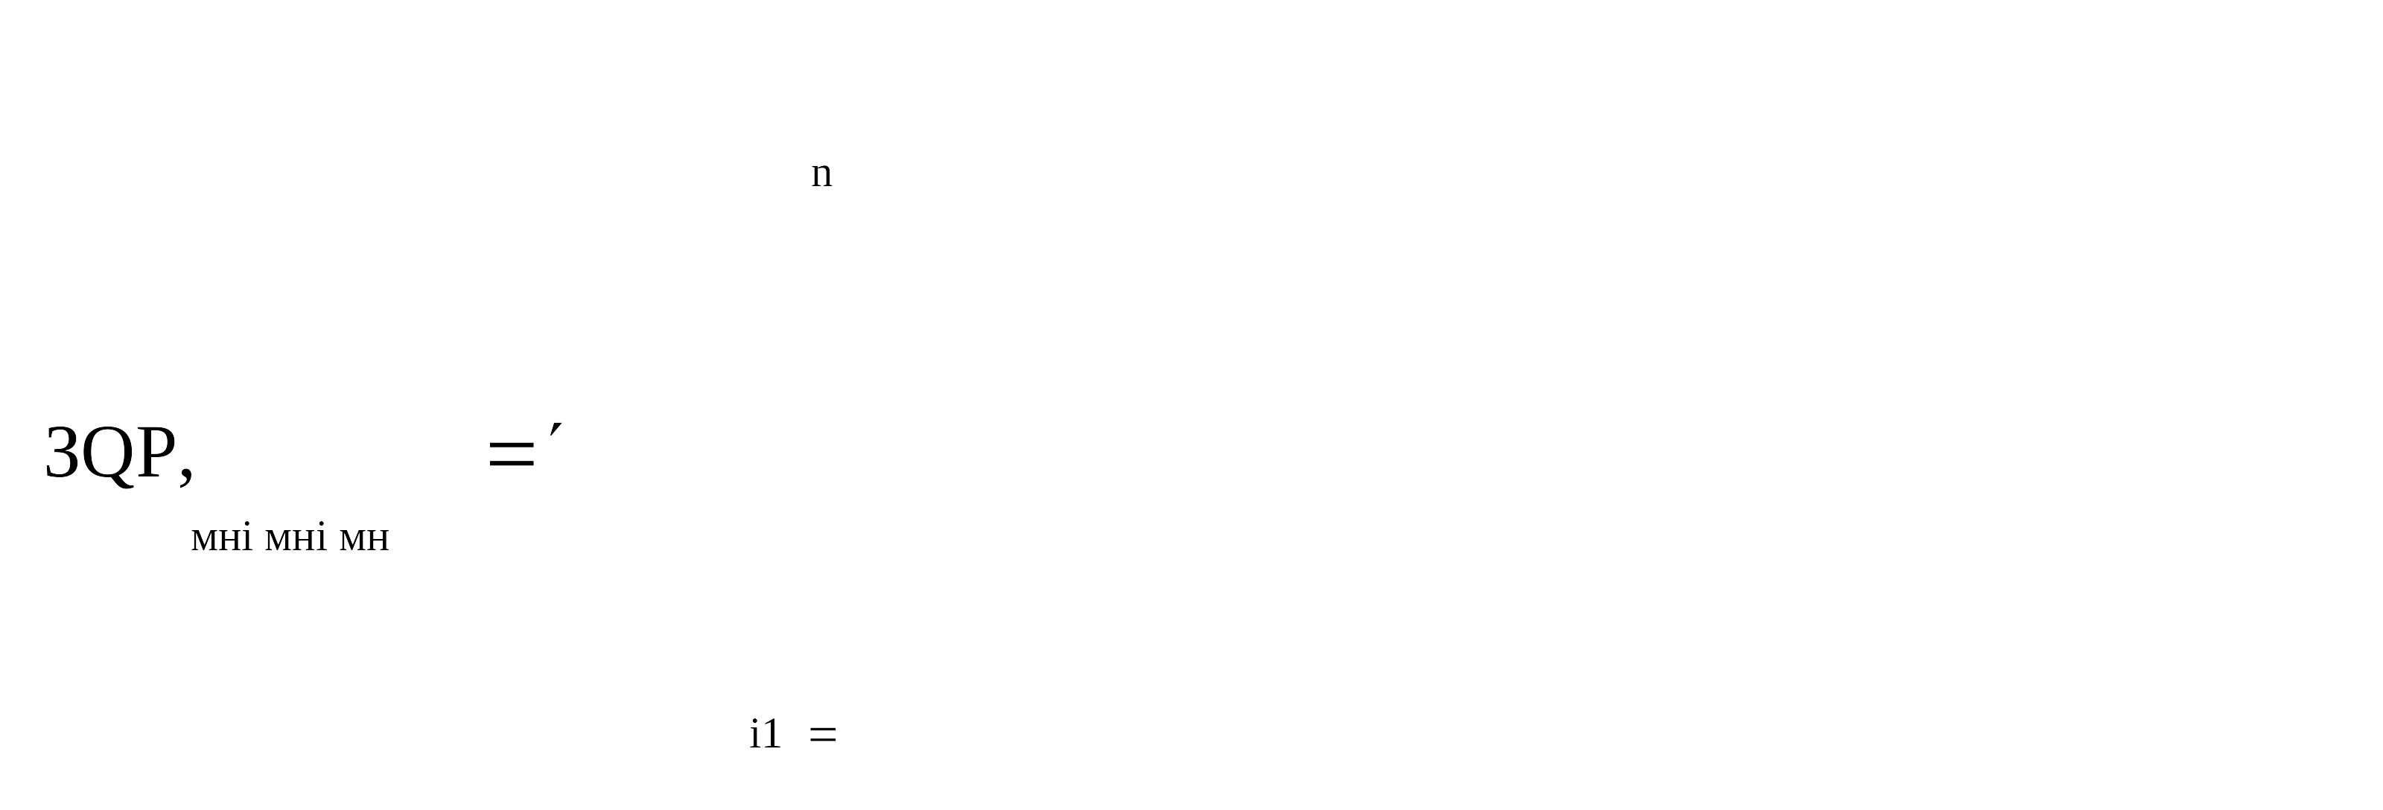

где:
 - планируемое к приобретению количество i-го носителя информации в соответствии с нормативами муниципальных органов;
 - цена 1 единицы i-го носителя информации в соответствии с нормативами муниципальных органов.
1.33. Затраты на приобретение деталей для содержания принтеров, многофункциональных устройств и копировальных аппаратов (оргтехники)  определяются по формуле:



где:
 - затраты на приобретение расходных материалов для принтеров, многофункциональных устройств и копировальных аппаратов (оргтехники);
 - затраты на приобретение запасных частей для принтеров, многофункциональных устройств и копировальных аппаратов (оргтехники).
1.34. Затраты на приобретение расходных материалов для принтеров, многофункциональных устройств и копировальных аппаратов (оргтехники)  определяются по формуле:

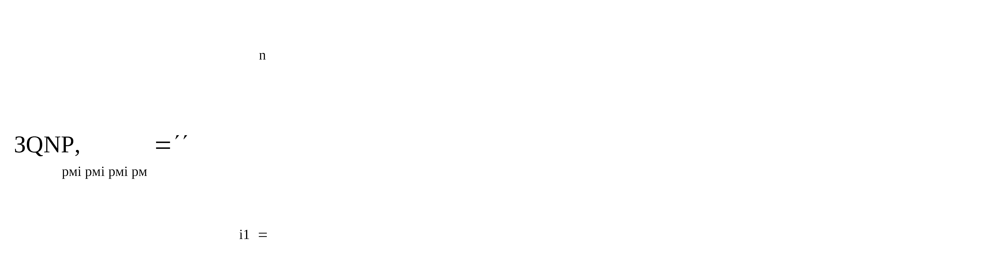

где:
 - фактическое количество принтеров, многофункциональных устройств и копировальных аппаратов (оргтехники) i-го типа в соответствии с нормативами муниципальных органов;
 - норматив потребления расходных материалов i-м типом принтеров, многофункциональных устройств и копировальных аппаратов (оргтехники) в соответствии с нормативами муниципальных органов;
 - цена расходного материала по i-му типу принтеров, многофункциональных устройств и копировальных аппаратов (оргтехники) в соответствии с нормативами муниципальных органов.
1.35. Затраты на приобретение запасных частей для принтеров, многофункциональных устройств и копировальных аппаратов (оргтехники)  определяются по формуле:

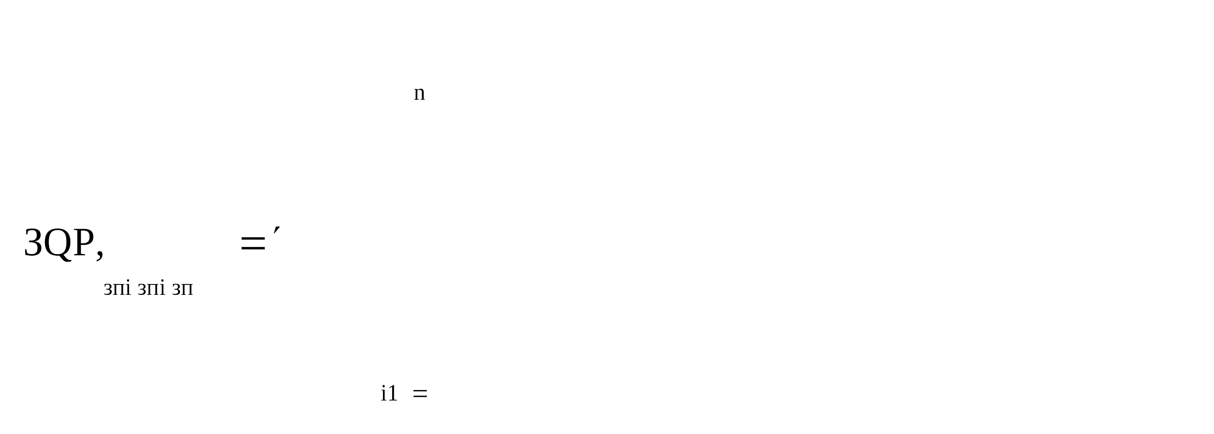

где:
 - планируемое к приобретению количество i-х запасных частей для принтеров, многофункциональных устройств и копировальных аппаратов (оргтехники);
 - цена 1 единицы i-й запасной части.
1.36. Затраты на приобретение материальных запасов по обеспечению безопасности информации  определяются по формуле:

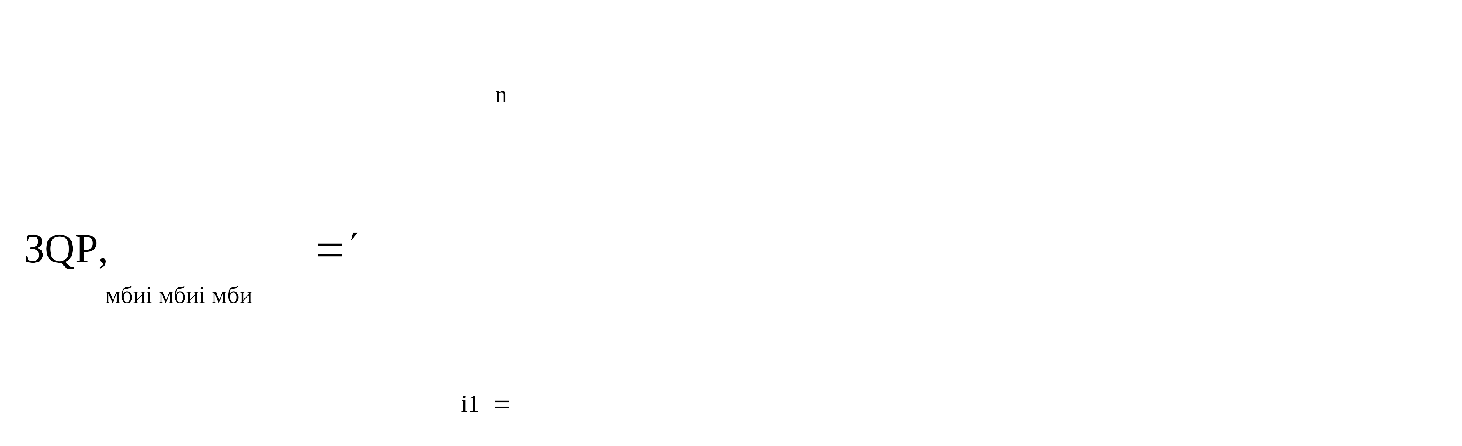

где:
 - планируемое к приобретению количество i-го материального запаса;
 - цена 1 единицы i-го материального запаса.

2. Прочие затраты

Затраты на услуги связи, не отнесенные
к затратам на услуги связи в рамках затрат
на информационно-коммуникационные технологии

2.1. Затраты на услуги связи 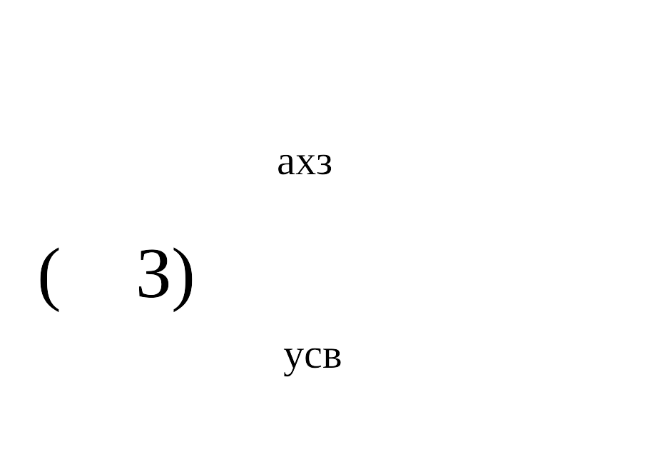 определяются по формуле:

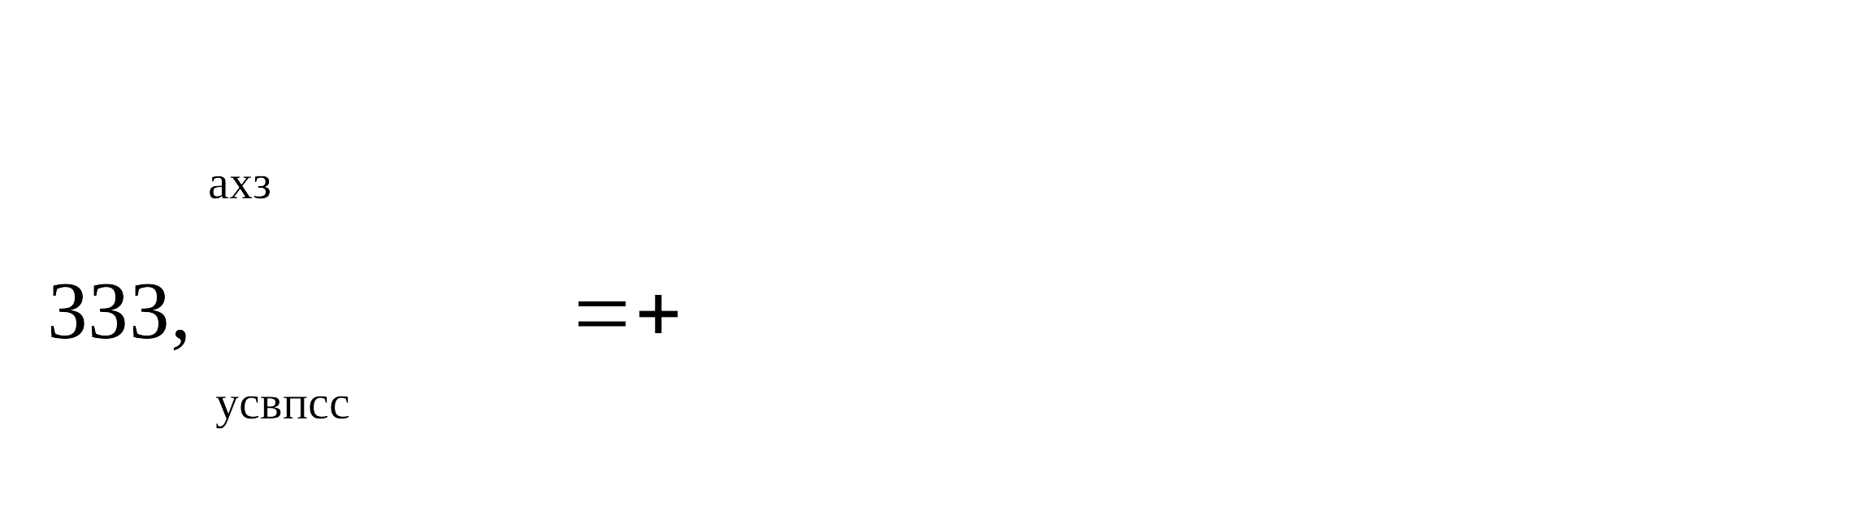

где:
 - затраты на оплату услуг почтовой связи;
 - затраты на оплату услуг специальной связи.
2.2. Затраты на оплату услуг почтовой связи  определяются по формуле:

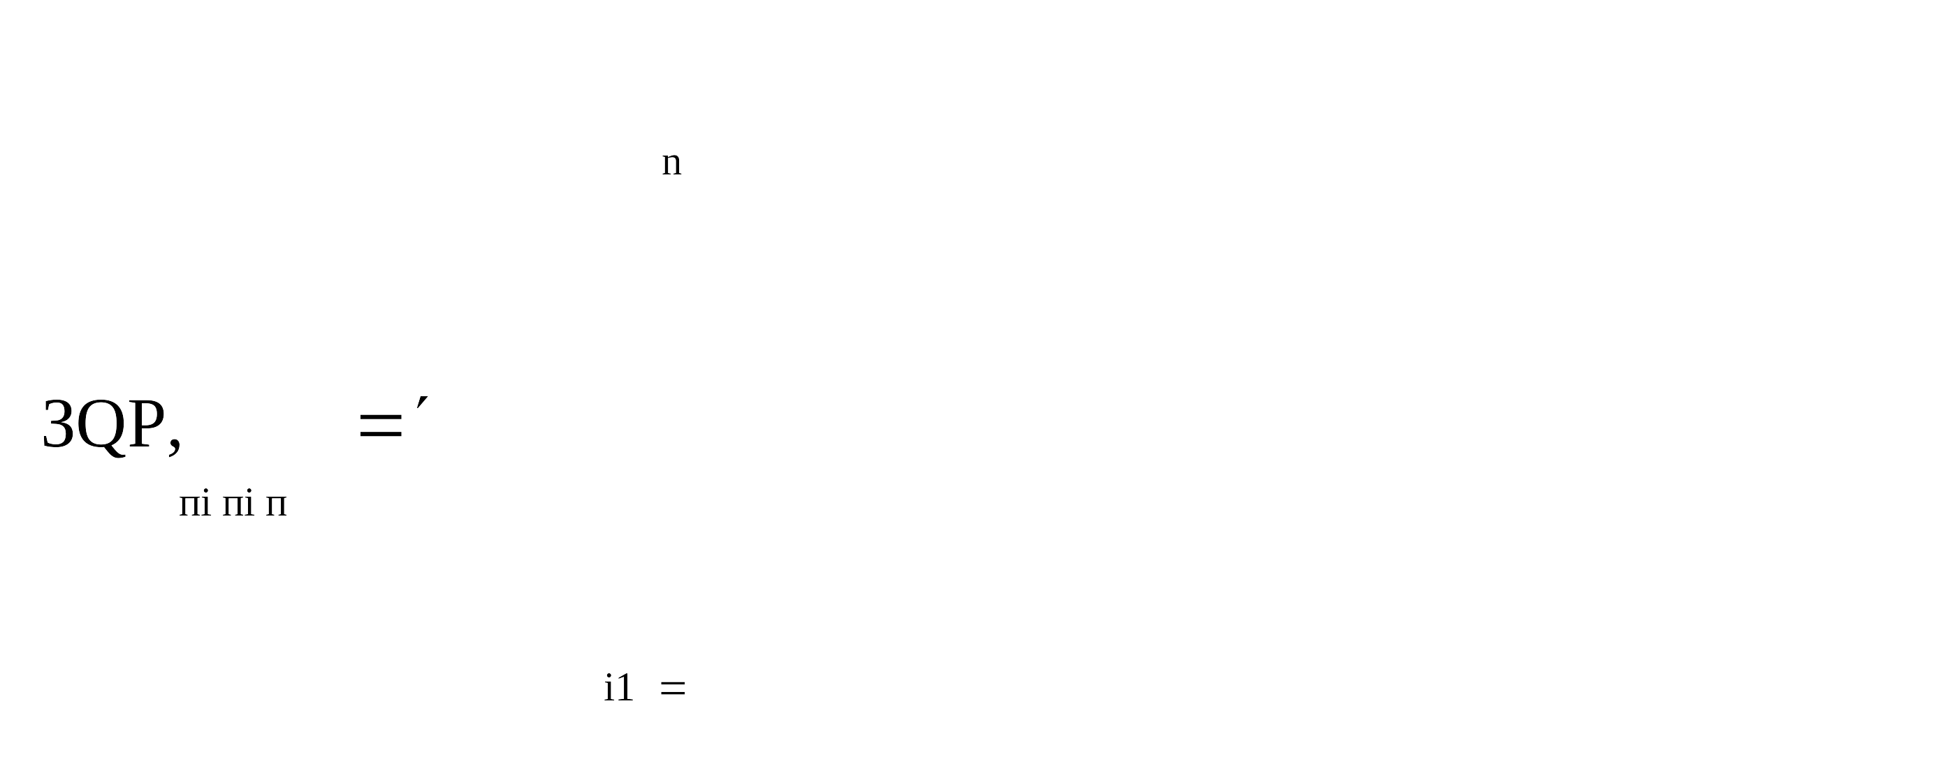

где:
 - планируемое количество i-х почтовых отправлений в год;
 - цена 1 i-го почтового отправления.
2.3. Затраты на оплату услуг специальной связи 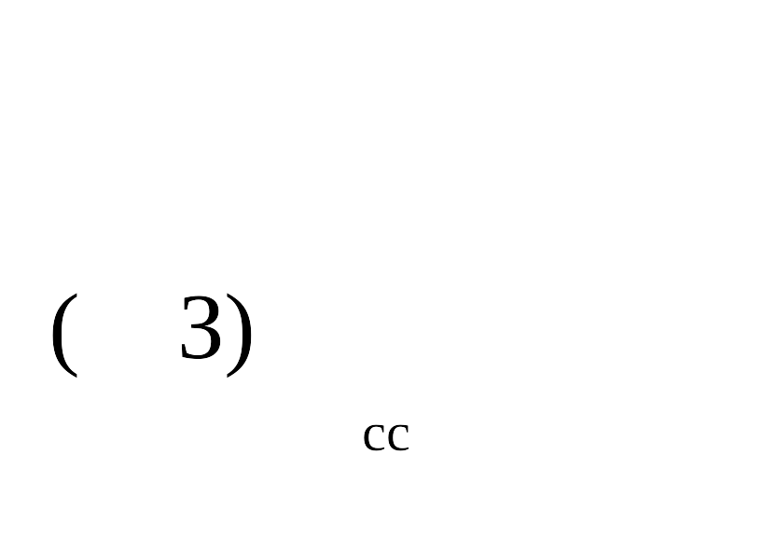 определяются по формуле:



где:
 - планируемое количество листов (пакетов) исходящей информации в год;
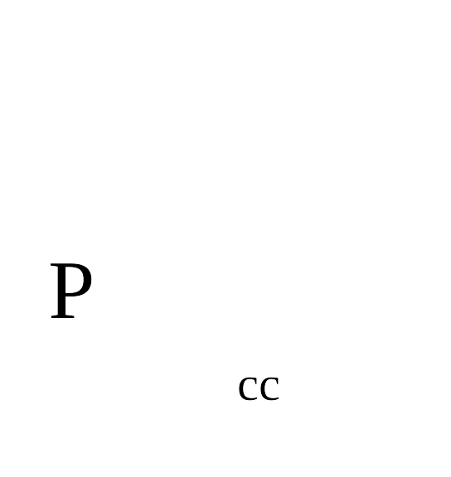 - цена 1 листа (пакета) исходящей информации, отправляемой по каналам специальной связи.

Затраты на транспортные услуги

2.4. Затраты по договору об оказании услуг перевозки (транспортировки) грузов 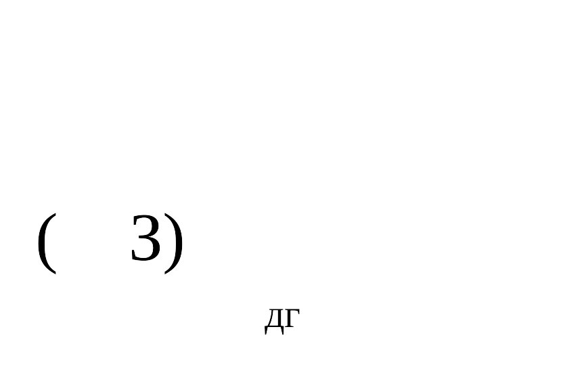 определяются по формуле:

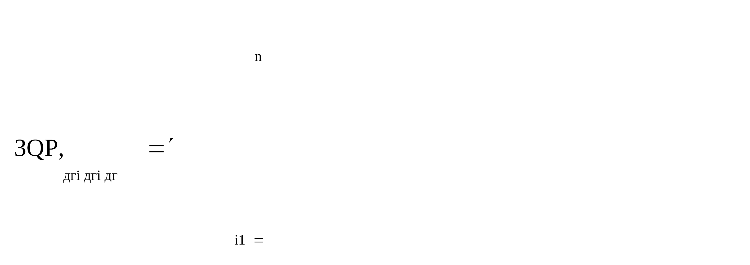

где:
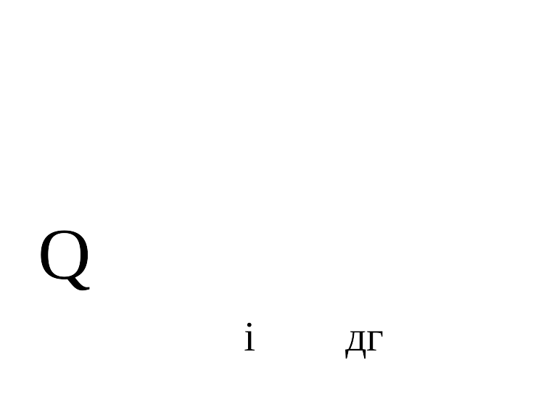 - планируемое к приобретению количество i-х услуг перевозки (транспортировки) грузов;
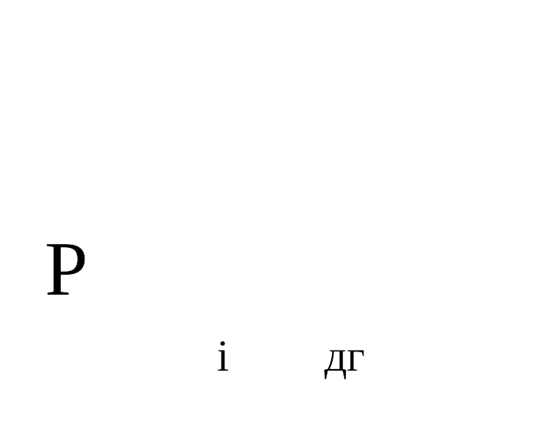 - цена 1 i-й услуги перевозки (транспортировки) груза.
2.5. Затраты на оплату услуг аренды транспортных средств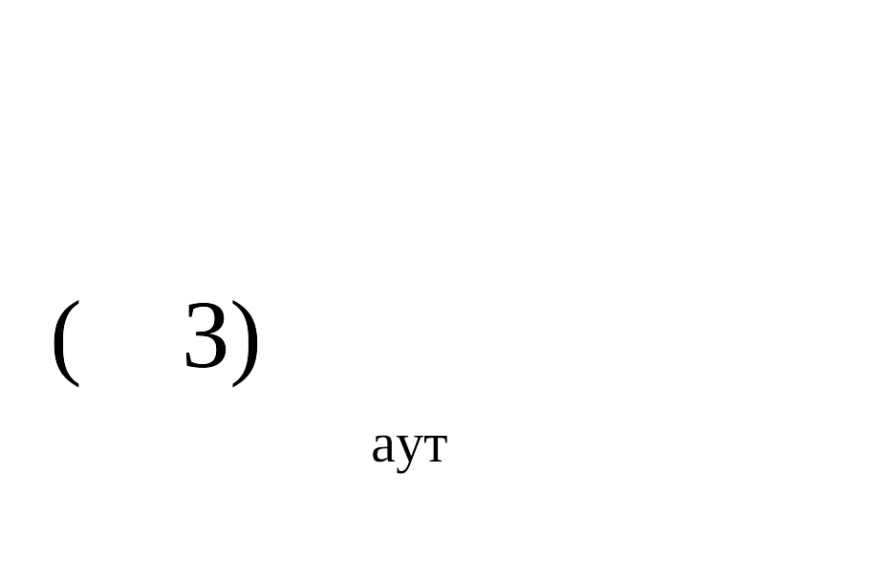 определяются по формуле:

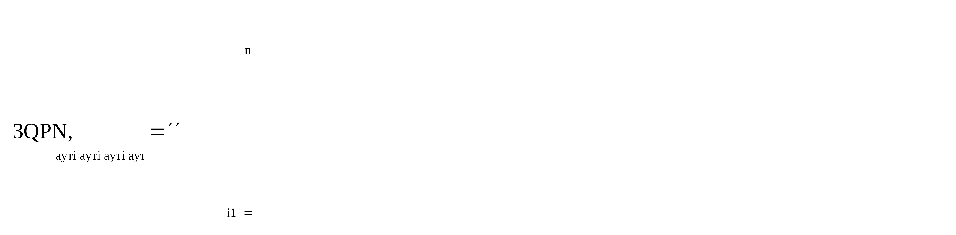

где:
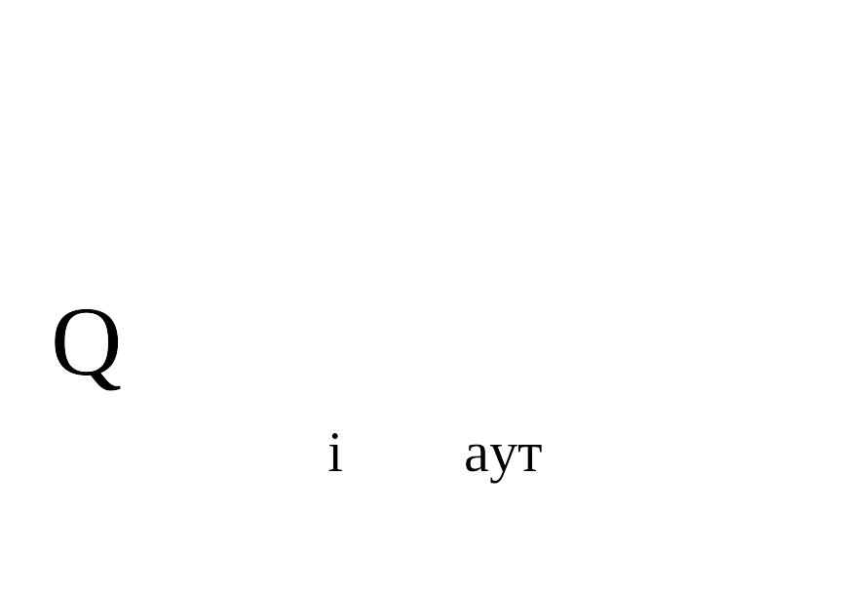 - планируемое к аренде количество i-х транспортных средств. При этом фактическое количество транспортных средств на балансе с учетом планируемых к аренде транспортных средств в один и тот же период времени не должно превышать количество транспортных средств, установленное нормативами обеспечения функций муниципальных органов, применяемыми при расчете нормативных затрат на приобретение служебного легкового автотранспорта, предусмотренными таблицей 2;
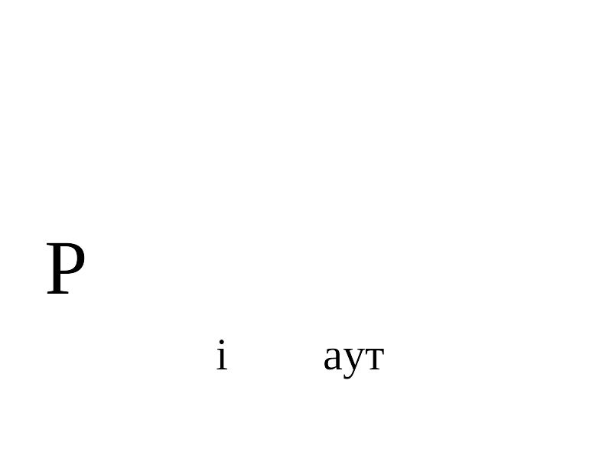 - цена аренды i-го транспортного средства в месяц;
 - планируемое количество месяцев аренды i-го транспортного средства.
2.6. Затраты на оплату разовых услуг пассажирских перевозок при проведении совещания  определяются по формуле:

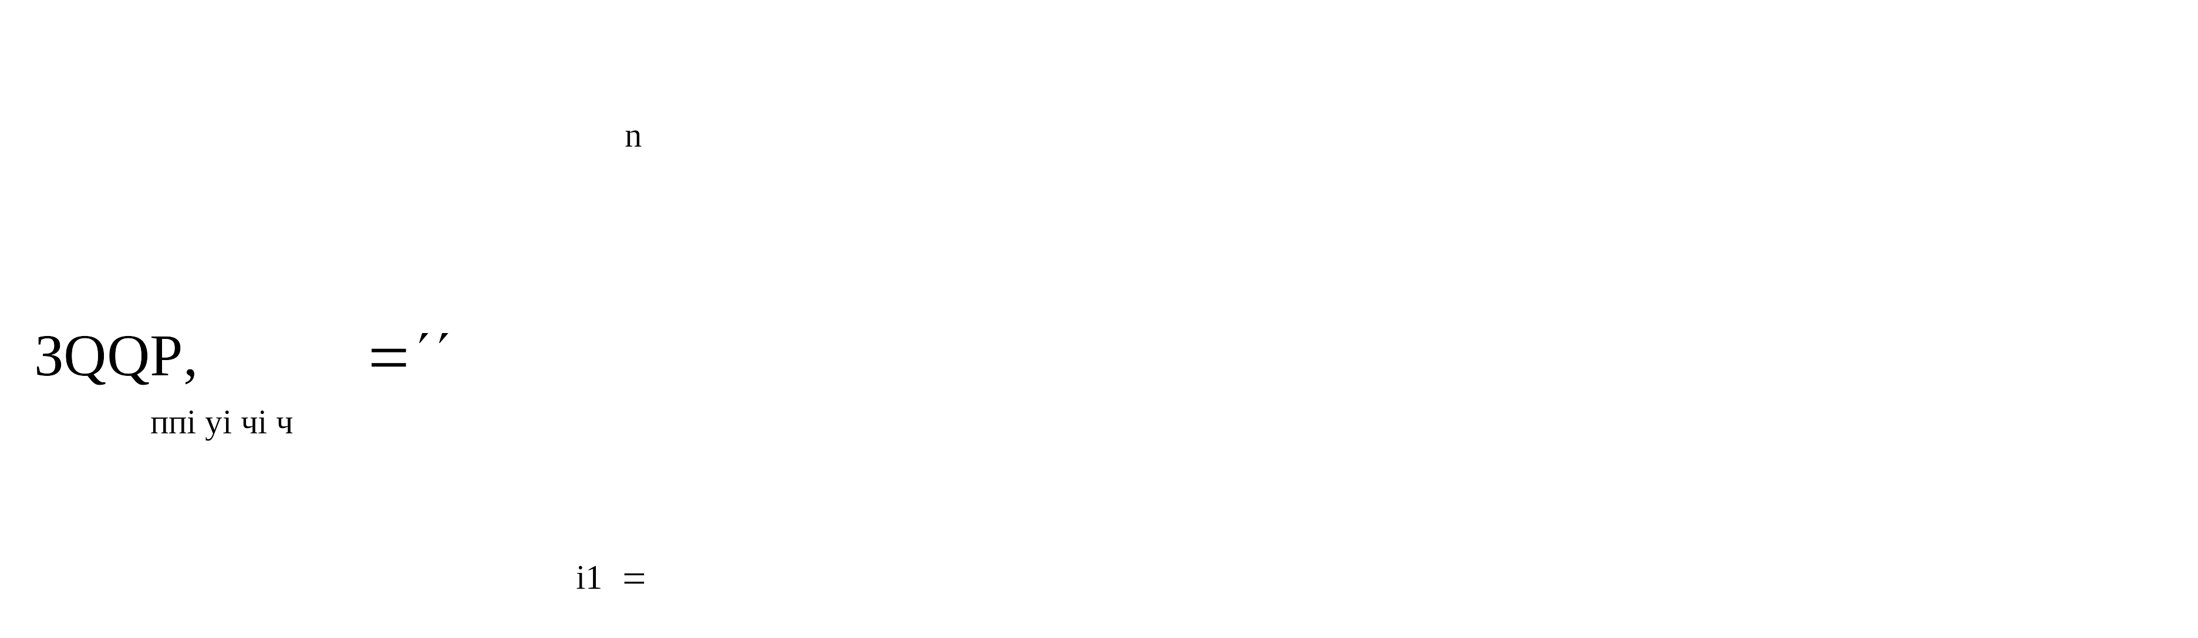

где:
 - планируемое количество к приобретению i-х разовых услуг пассажирских перевозок;
 - среднее количество часов аренды транспортного средства по i-й разовой услуге;
 - цена 1 часа аренды транспортного средства по i-й разовой услуге.
2.7. Затраты на оплату проезда работника к месту нахождения учебного заведения и обратно 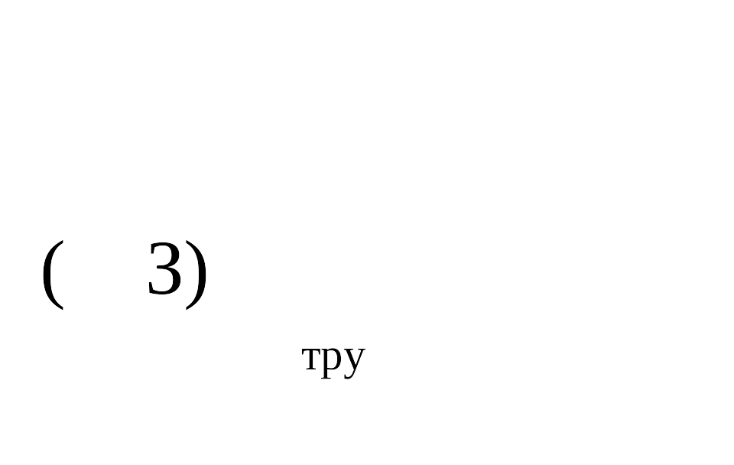 определяются по формуле:

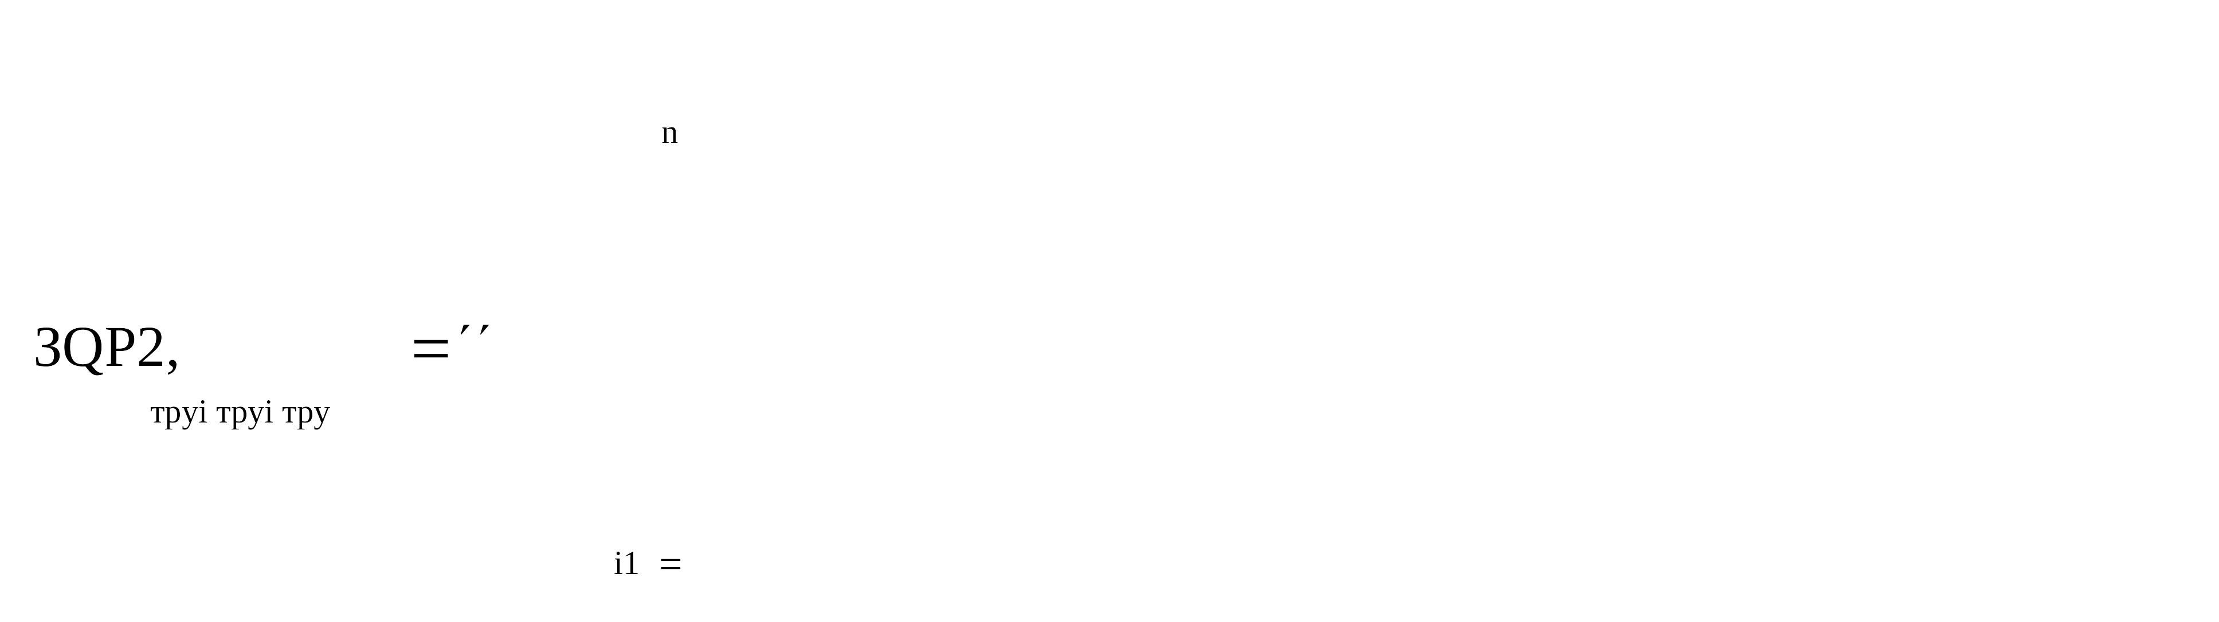

где:
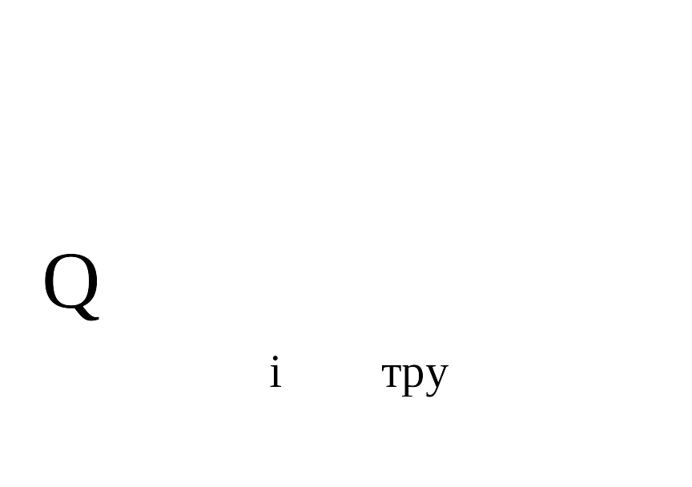 - количество работников, имеющих право на компенсацию расходов, по i-му направлению;
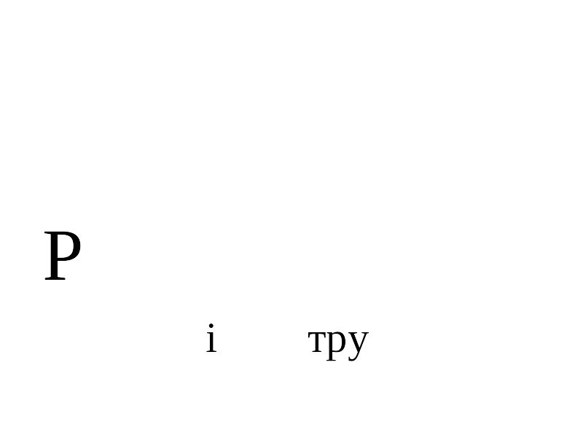 - цена проезда к месту нахождения учебного заведения по i-му направлению.

Затраты на оплату расходов по договорам об оказании услуг,
связанных с проездом и наймом жилого помещения в связи
с командированием работников, заключаемым
со сторонними организациями

2.8. Затраты на оплату расходов по договорам об оказании услуг, связанных с проездом и наймом жилого помещения в связи с командированием работников, заключаемым со сторонними организациями 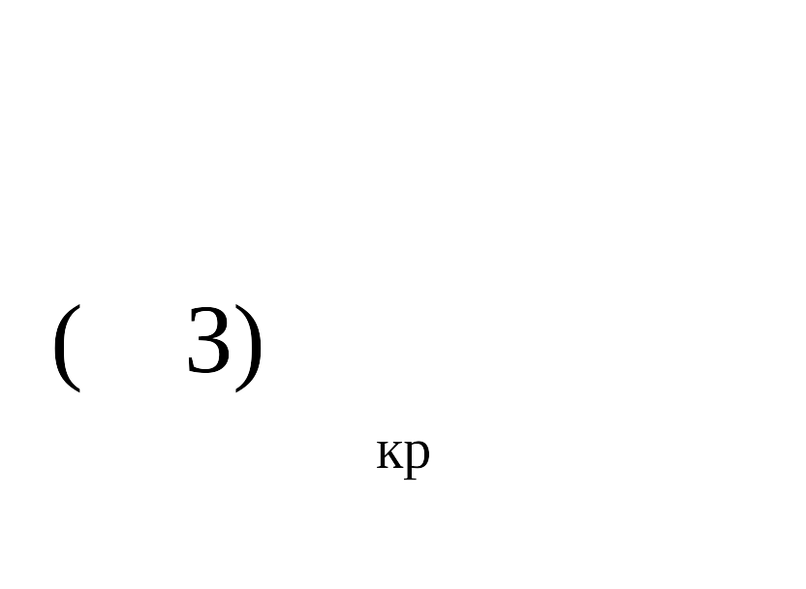, определяются по формуле:



где:
 - затраты по договору на проезд к месту командирования и обратно;
 - затраты по договору на наем жилого помещения на период командирования.
2.9. Затраты по договору на проезд к месту командирования и обратно  определяются по формуле:

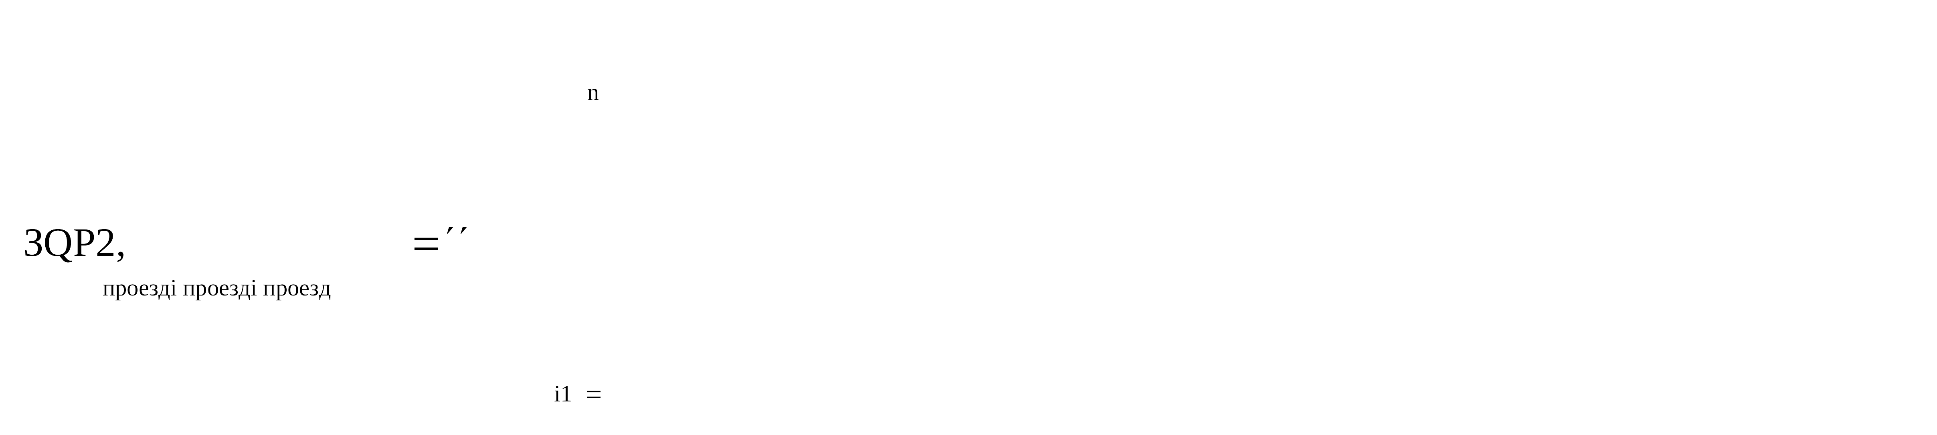

где:
 - количество командированных работников по i-му направлению командирования с учетом показателей утвержденных планов служебных командировок;
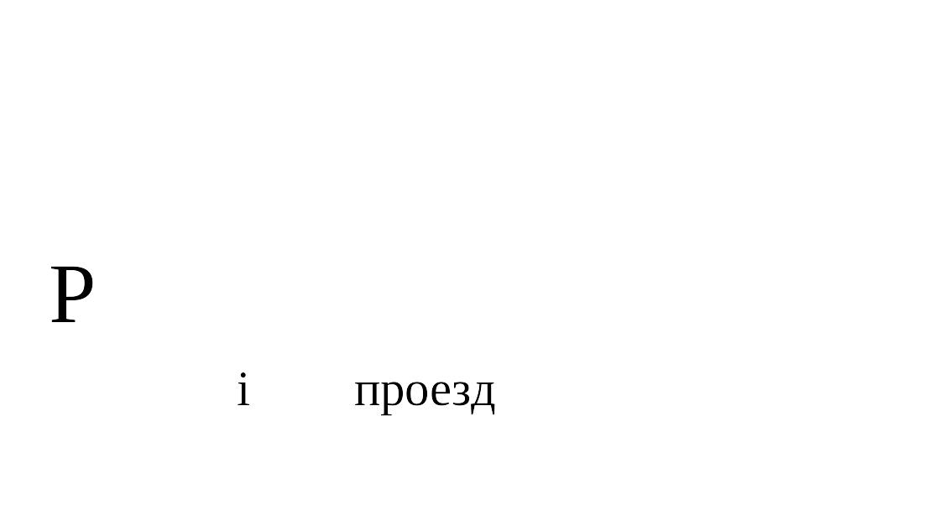 - цена проезда по i-му направлению командирования с учетом требований, утвержденных правовыми актами муниципальных органов и подведомственных им казенных учреждений.
2.10. Затраты по договору на наем жилого помещения на период командирования  определяются по формуле:



где:
 - количество командированных работников по i-му направлению командирования с учетом показателей утвержденных планов служебных командировок;
 - цена найма жилого помещения в сутки по i-му направлению командирования с учетом требований, утвержденных правовыми актами муниципальных органов и подведомственных им казенных учреждений;
 - количество суток нахождения в командировке по i-му направлению командирования.

Затраты на коммунальные услуги

2.11. Затраты на коммунальные услуги  определяются по формуле:

где:
 - затраты на газоснабжение и иные виды топлива;
 - затраты на электроснабжение;
 - затраты на теплоснабжение;
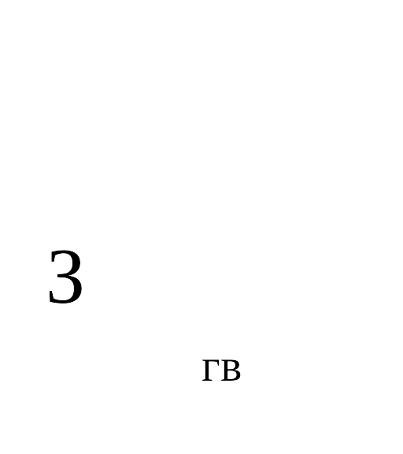 - затраты на горячее водоснабжение;
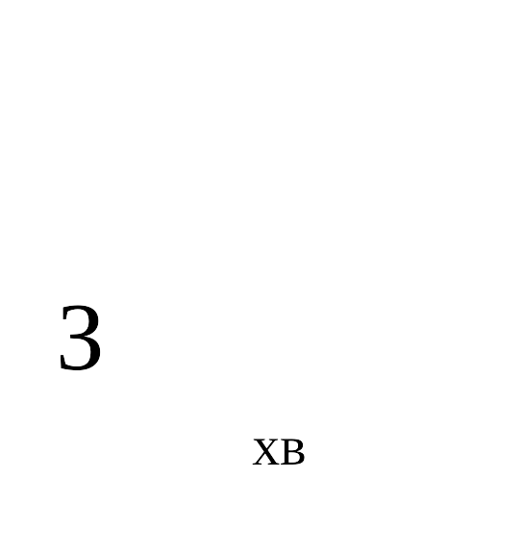 - затраты на холодное водоснабжение и водоотведение;
 - затраты на оплату услуг лиц, привлекаемых на основании гражданско-правовых договоров (далее - внештатный сотрудник).
2.12. Затраты на газоснабжение и иные виды топлива 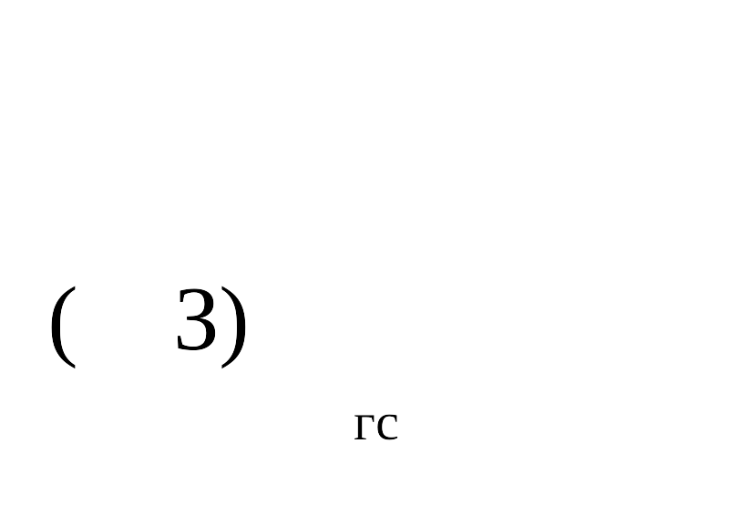 определяются по формуле:

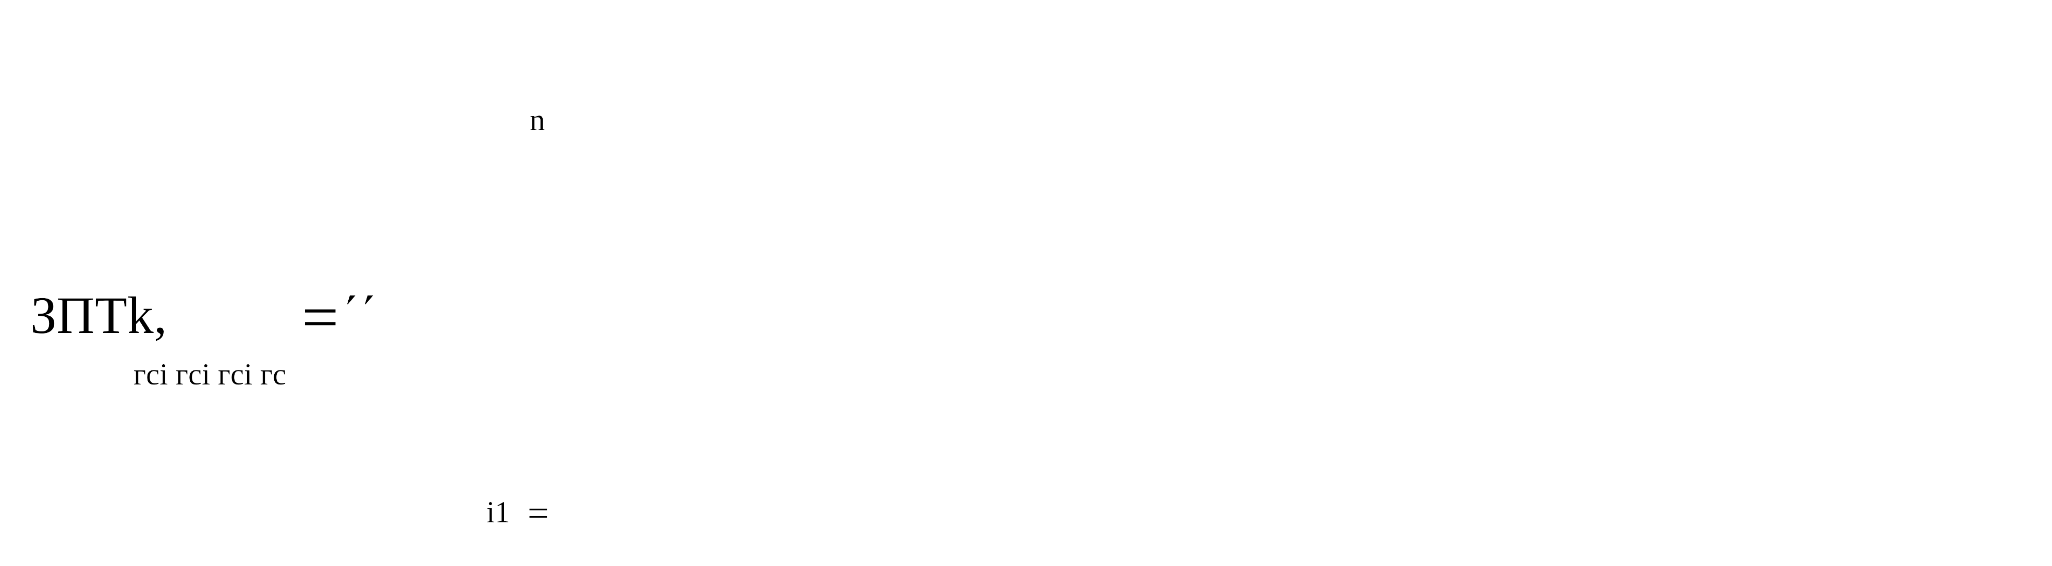

где:
 - расчетная потребность в i-м виде топлива (газе и ином виде топлива);
 - тариф на i-й вид топлива, утвержденный в установленном порядке органом государственного регулирования тарифов (далее - регулируемый тариф) (если тарифы на соответствующий вид топлива подлежат государственному регулированию);
 - поправочный коэффициент, учитывающий затраты на транспортировку i-го вида топлива.
2.13. Затраты на электроснабжение  определяются по формуле:

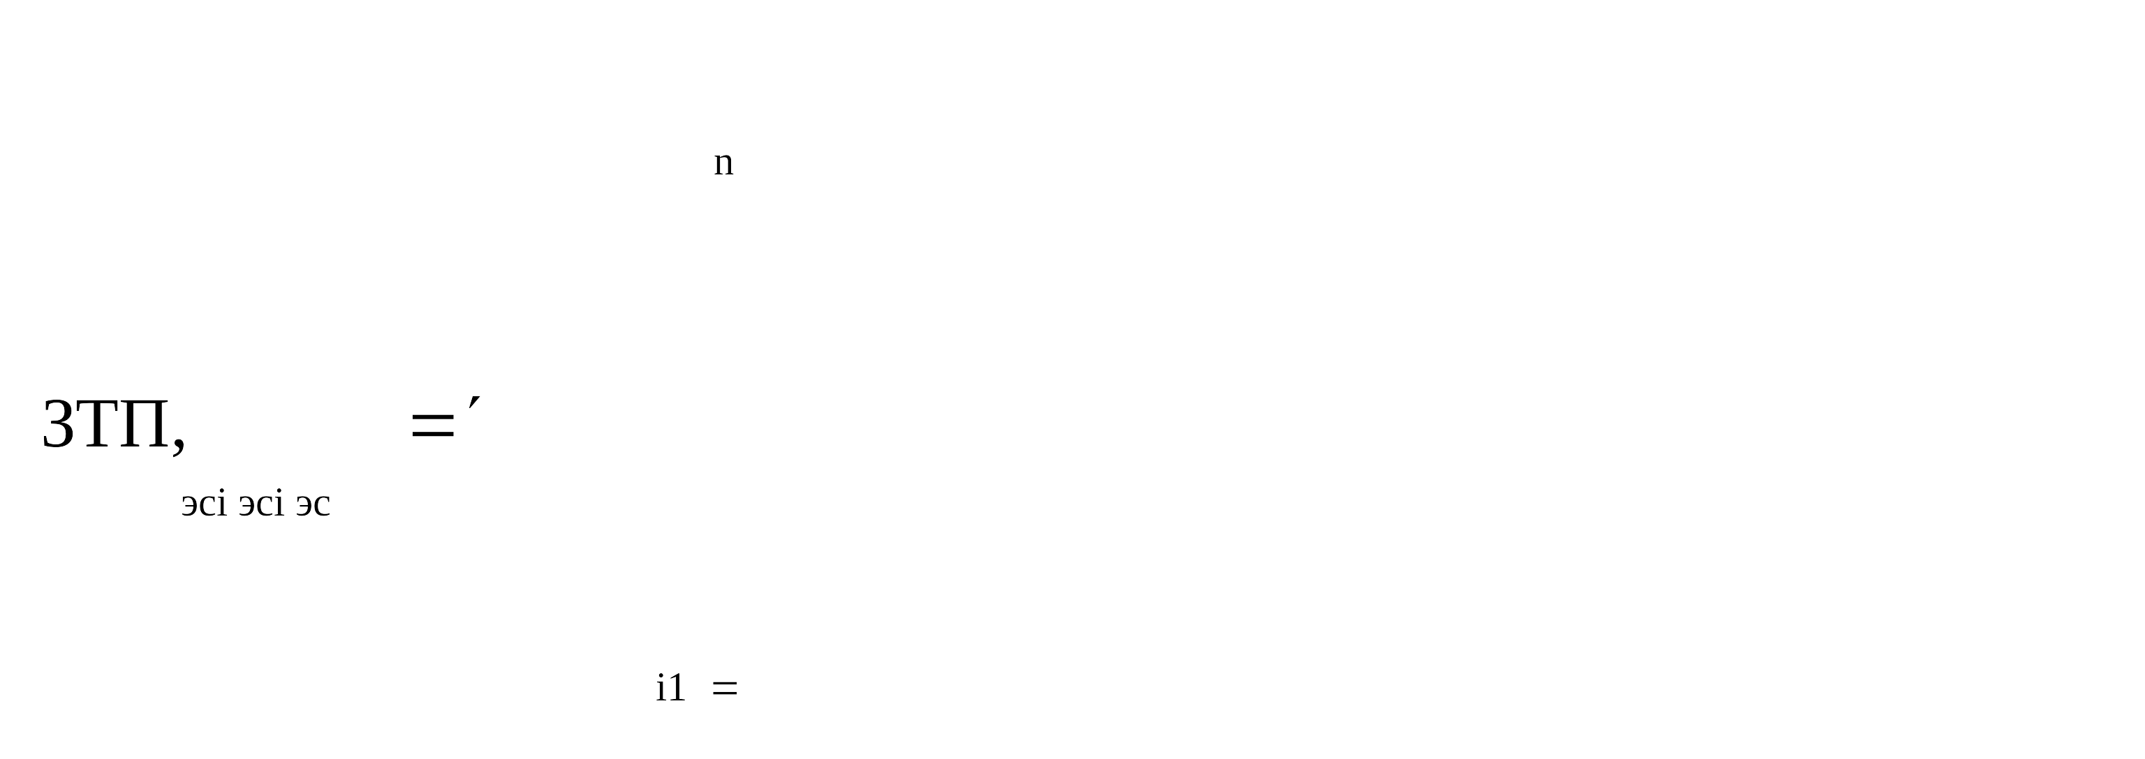

где:
 - i-й регулируемый тариф на электроэнергию (в рамках применяемого одноставочного, дифференцированного по зонам суток или двуставочного тарифа);
 - расчетная потребность электроэнергии в год по i-му тарифу (цене) на электроэнергию (в рамках применяемого одноставочного, дифференцированного по зонам суток или двуставочного тарифа).
2.14. Затраты на теплоснабжение  определяются по формуле:



где:
 - расчетная потребность в теплоэнергии на отопление зданий, помещений и сооружений;
 - регулируемый тариф на теплоснабжение.
2.15. Затраты на горячее водоснабжение 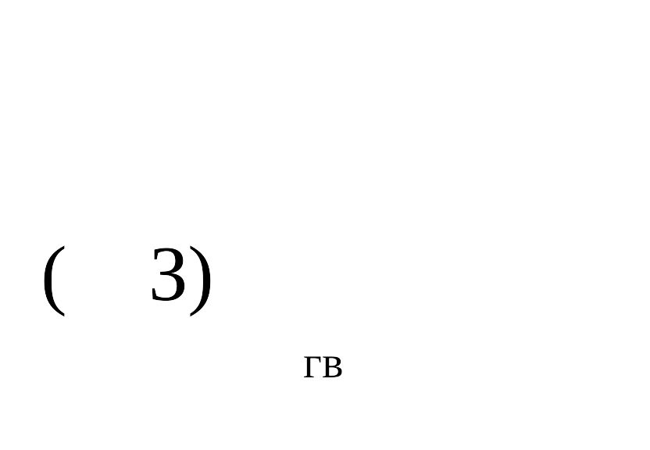 определяются по формуле:



где:
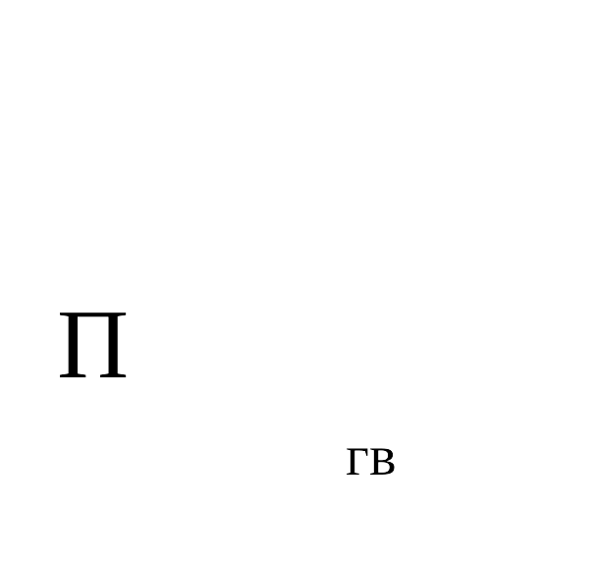 - расчетная потребность в горячей воде;
 - регулируемый тариф на горячее водоснабжение.
2.16. Затраты на холодное водоснабжение и водоотведение  определяются по формуле:



где:
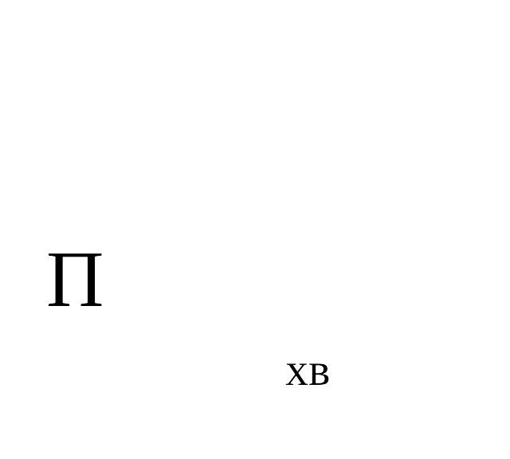 - расчетная потребность в холодном водоснабжении;
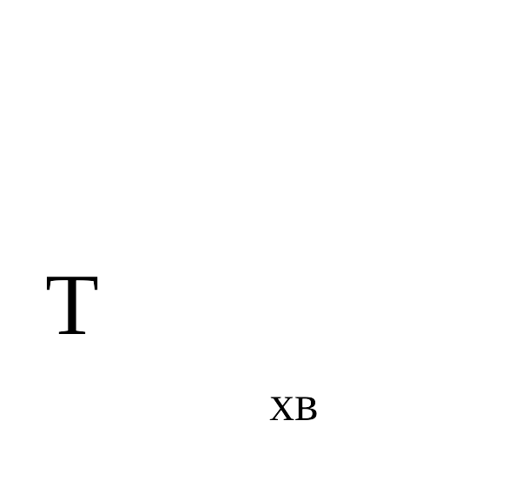 - регулируемый тариф на холодное водоснабжение;
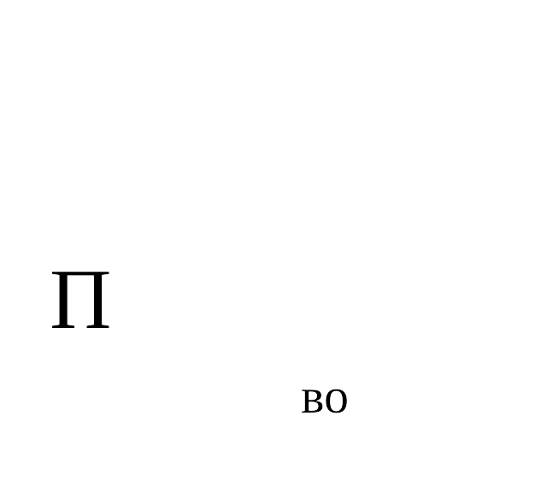 - расчетная потребность в водоотведении;
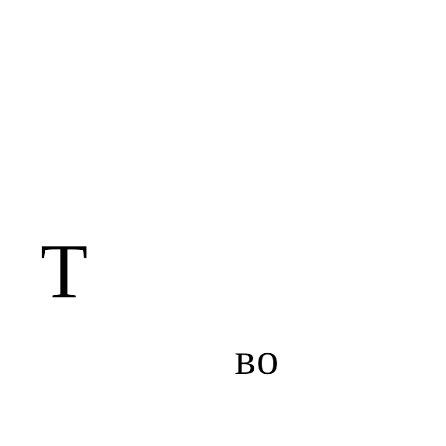 - регулируемый тариф на водоотведение.
2.17. Затраты на оплату услуг внештатных сотрудников  определяются по формуле:

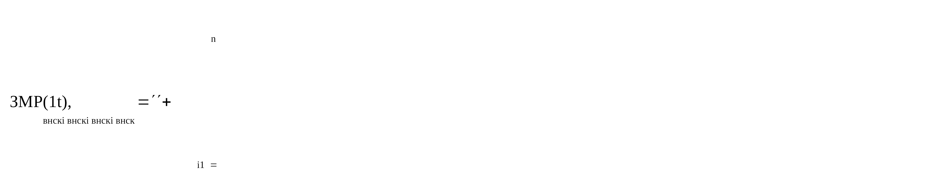

где:
 - планируемое количество месяцев работы внештатного сотрудника по i-й должности;
 - стоимость 1 месяца работы внештатного сотрудника по i-й должности;
 - процентная ставка страховых взносов в государственные внебюджетные фонды.
Расчет затрат на оплату услуг внештатных сотрудников может быть произведен при условии отсутствия должности (профессии рабочего) внештатного сотрудника в штатном расписании.
К указанным затратам относятся затраты по договорам гражданско-правового характера, предметом которых является оказание физическим лицом коммунальных услуг (договорам гражданско-правового характера, заключенным с кочегарами, сезонными истопниками и др.).

Затраты на аренду помещений и оборудования

2.18. Затраты на аренду помещений 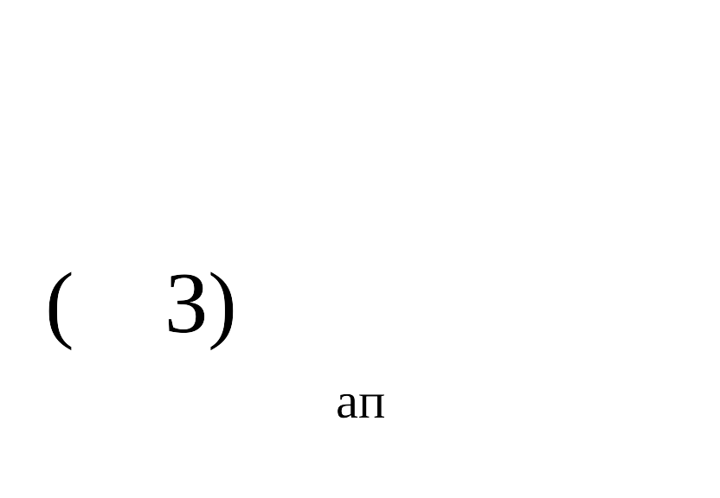 определяются по формуле:

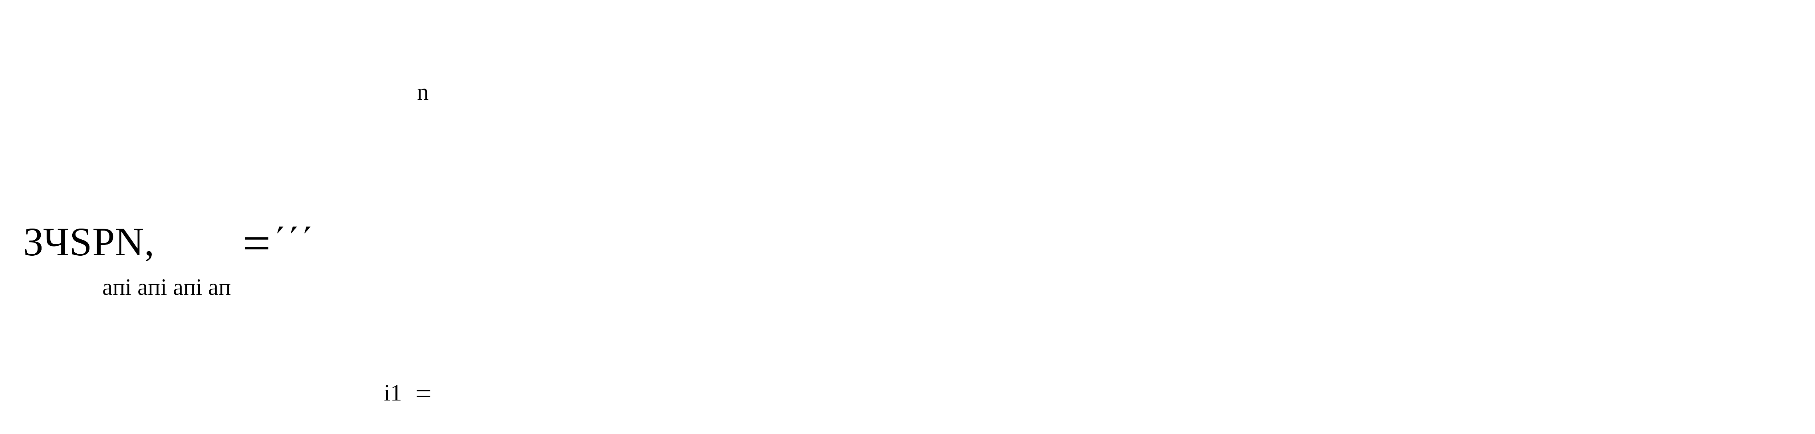

где:
 - численность работников, размещаемых на i-й арендуемой площади;
S - площадь, установленная с учетом СНиП 31-05-2003 «Общественные здания административного назначения», СанПиН 2.2.2/2.4.1340-03, утвержденных постановлением Главного государственного санитарного врача РФ от 03.06.2003 № 118;
 - цена ежемесячной аренды за 1 кв. метр i-й арендуемой площади;
 - планируемое количество месяцев аренды i-й арендуемой площади.
2.19. Затраты на аренду помещения (зала) для проведения совещания  определяются по формуле:

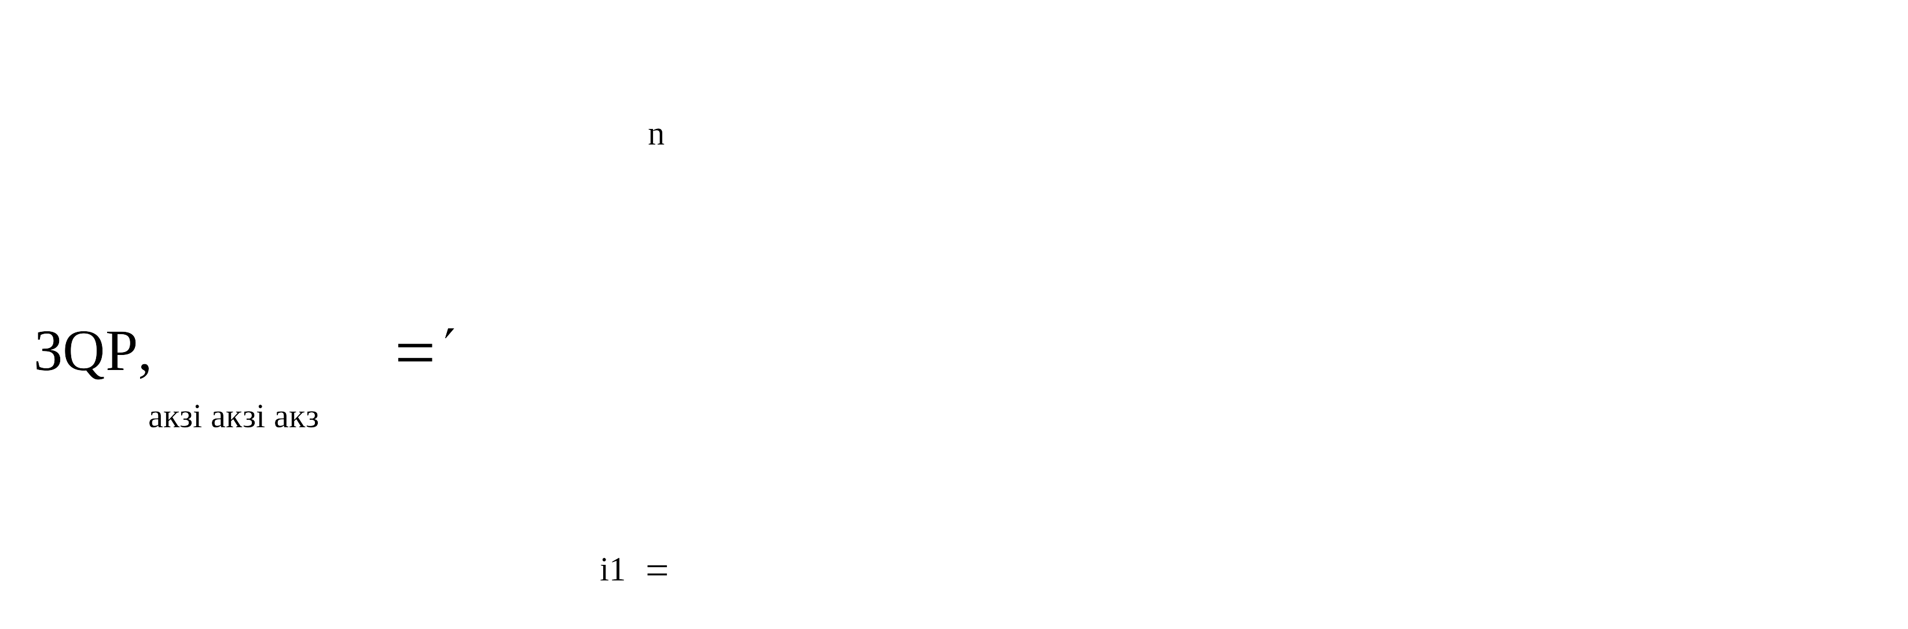

где:
 - планируемое количество суток аренды i-го помещения (зала);
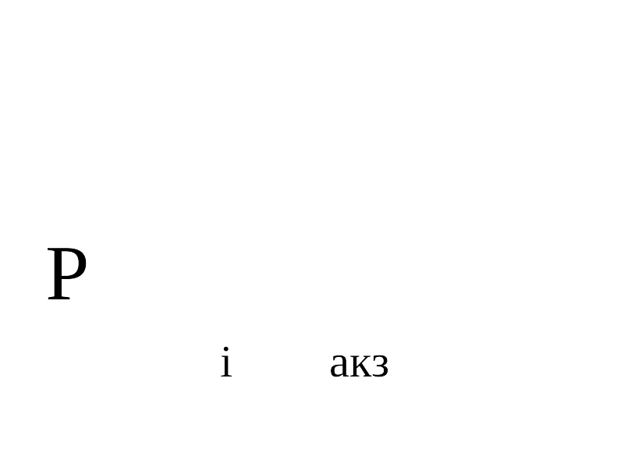 - цена аренды i-го помещения (зала) в сутки.
2.20. Затраты на аренду оборудования для проведения совещания 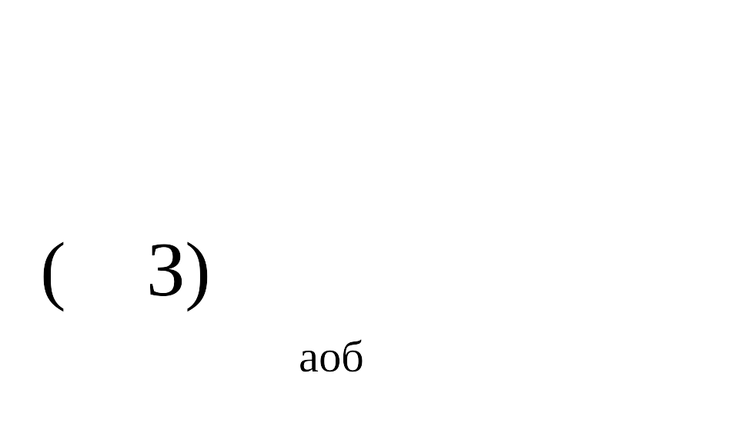 определяются по формуле:

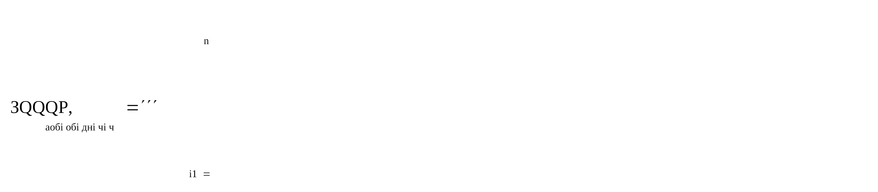

где:
- количество арендуемого i-го оборудования;
 - количество дней аренды i-го оборудования;
- количество часов аренды в день i-го оборудования;
 - цена 1 часа аренды i-го оборудования.

Затраты на содержание имущества, не отнесенные
к затратам на содержание имущества в рамках затрат
на информационно-коммуникационные технологии

2.21. Затраты на содержание и техническое обслуживание помещений 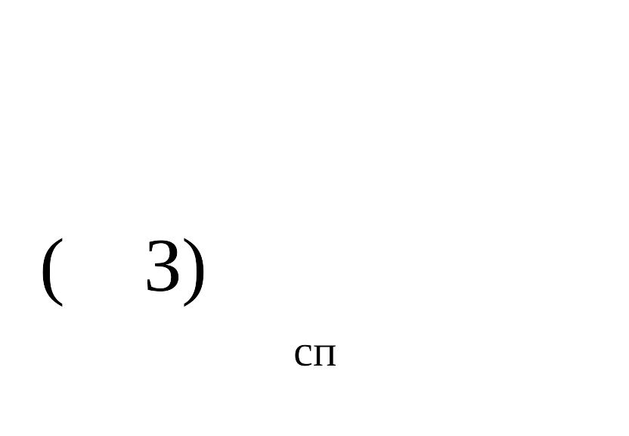 определяются по формуле:

где:
 - затраты на техническое обслуживание и регламентно-профилактический ремонт систем охранно-тревожной сигнализации;
 - затраты на проведение текущего ремонта помещения;
 - затраты на содержание прилегающей территории;
 - затраты на оплату услуг по обслуживанию и уборке помещения;
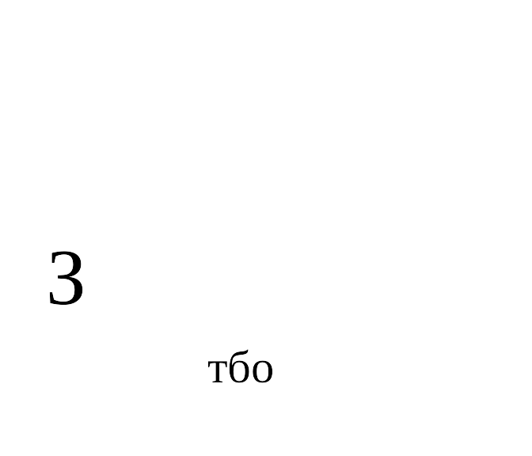 - затраты на вывоз твердых бытовых отходов;
 - затраты на техническое обслуживание и регламентно-профилактический ремонт лифтов;
 - затраты на техническое обслуживание и регламентно-профилактический ремонт водонапорной насосной станции хозяйственно-питьевого и противопожарного водоснабжения;
 - затраты на техническое обслуживание и регламентно-профилактический ремонт водонапорной насосной станции пожаротушения;
 - затраты на техническое обслуживание и регламентно-профилактический ремонт индивидуального теплового пункта, в том числе на подготовку отопительной системы к зимнему сезону;
 - затраты на техническое обслуживание и регламентно-профилактический ремонт электрооборудования (электроподстанций, трансформаторных подстанций, электрощитовых) административного здания (помещения).
Такие затраты не подлежат отдельному расчету, если они включены в общую стоимость комплексных услуг управляющей компании.
2.22. Затраты на закупку услуг управляющей компании 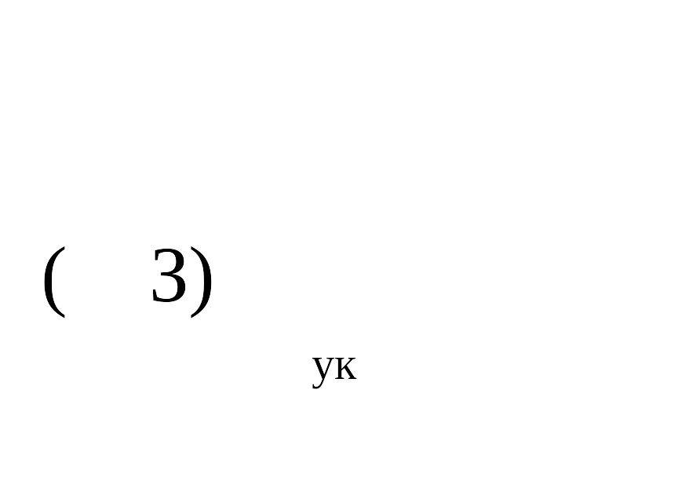 определяются по формуле:

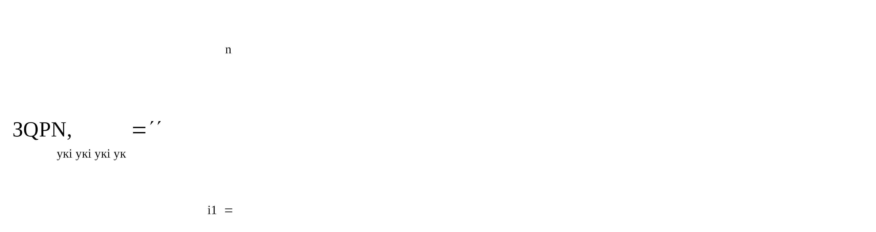

где:
 - объем i-й услуги управляющей компании;
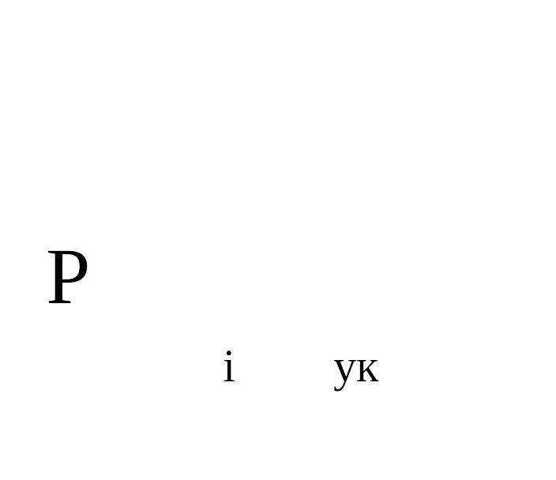 - цена i-й услуги управляющей компании в месяц;
 - планируемое количество месяцев использования i-й услуги управляющей компании.
2.23. В формулах для расчета затрат, указанных в пунктах 2.25, 2.27, 2.30 - 2.32 настоящего подраздела, значение показателя площади помещений должно находиться в пределах нормативов площадей, установленных с учетом СНиП 31-05-2003 «Общественные здания административного назначения», СанПиН 2.2.2/2.4.1340-03, утвержденных постановлением Главного государственного санитарного врача РФ от 03.06.2003 № 118.
2.24. Затраты на техническое обслуживание и регламентно-профилактический ремонт систем охранно-тревожной сигнализации 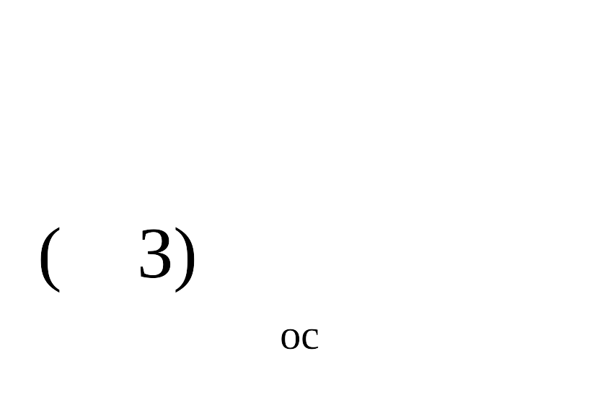 определяются по формуле:

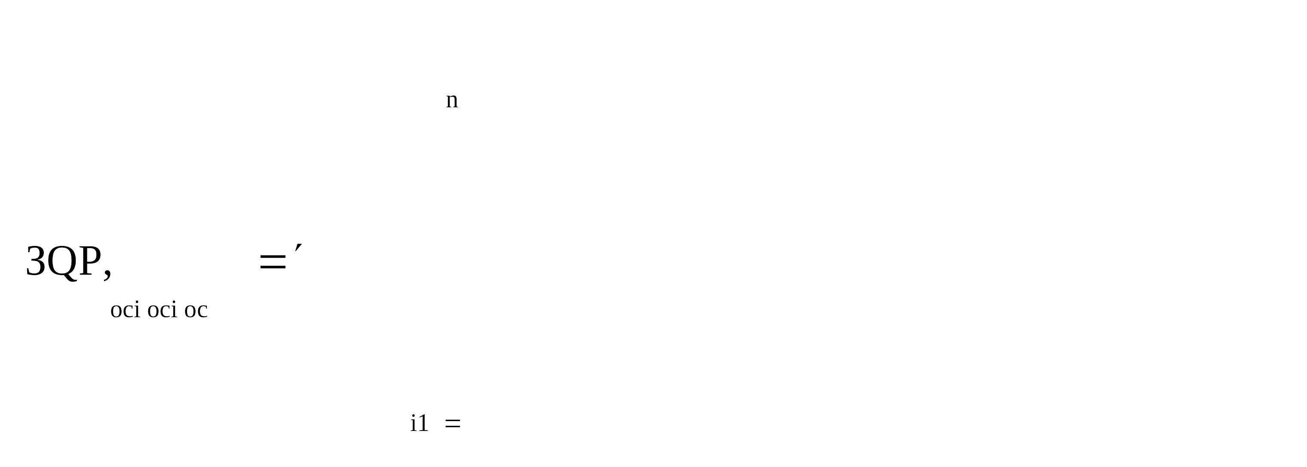

где:
 - количество i-х обслуживаемых устройств в составе системы охранно-тревожной сигнализации;
 - цена обслуживания 1 i-го устройства.
2.25. Затраты на проведение текущего ремонта помещения 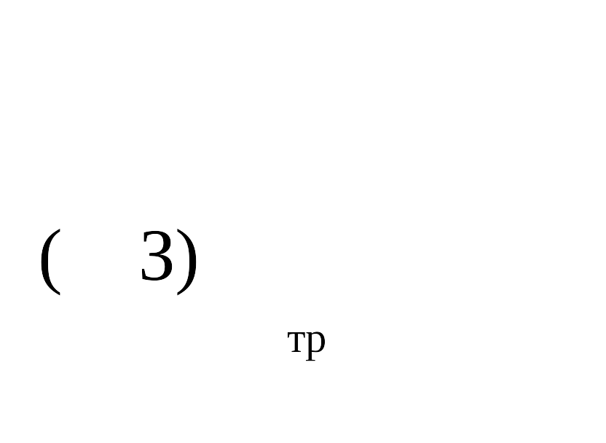 определяются исходя из установленной федеральным государственным органом нормы проведения ремонта, но не чаще 1 раза в 3 года, с учетом требований Положения об организации и проведении реконструкции, ремонта и технического обслуживания жилых зданий, объектов коммунального и социально-культурного назначения ВСН 58-88(р), утвержденного приказом Государственного комитета по архитектуре и градостроительству при Госстрое СССР от 23.11.1988 N 312, по формуле:

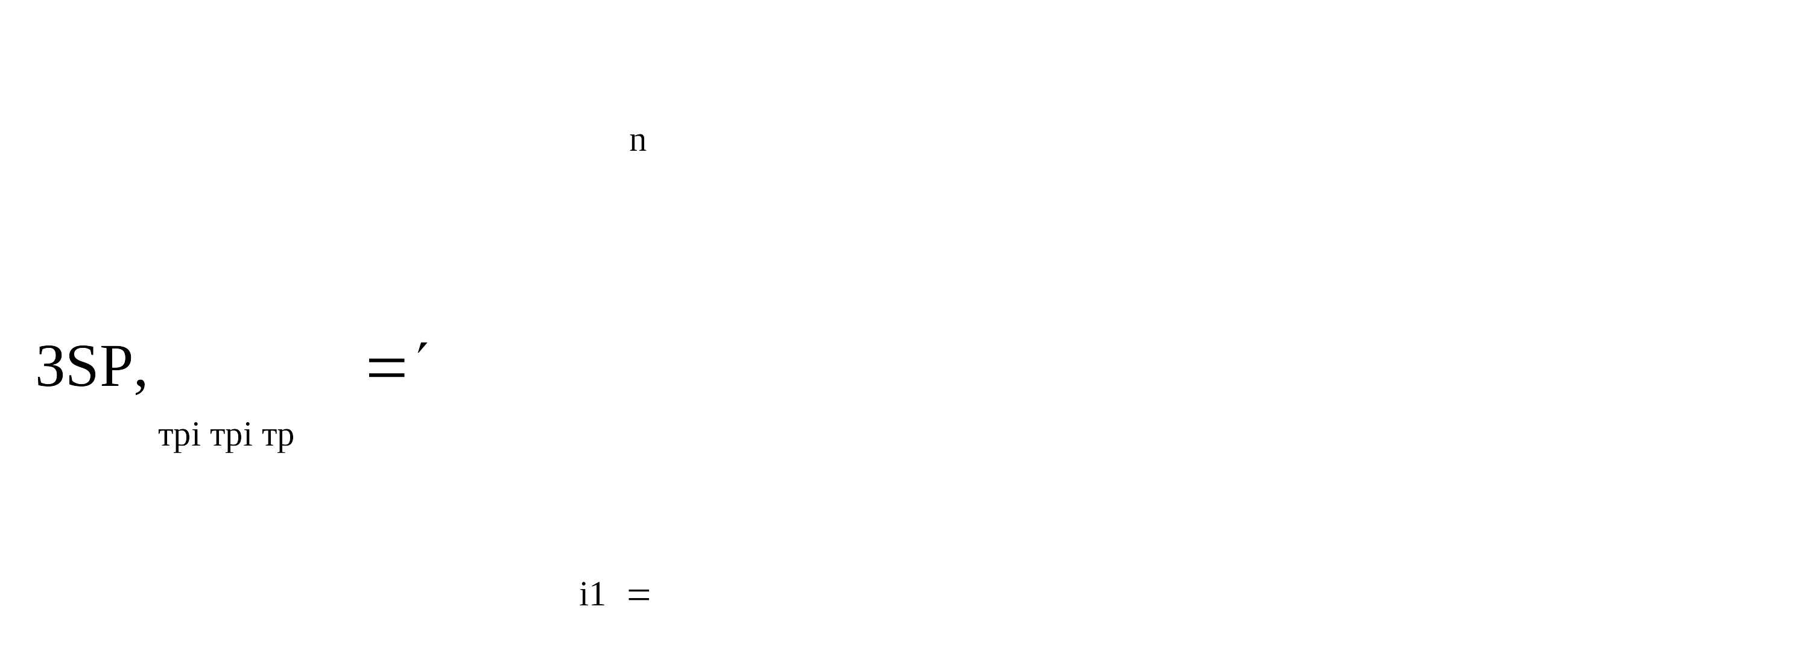

где:
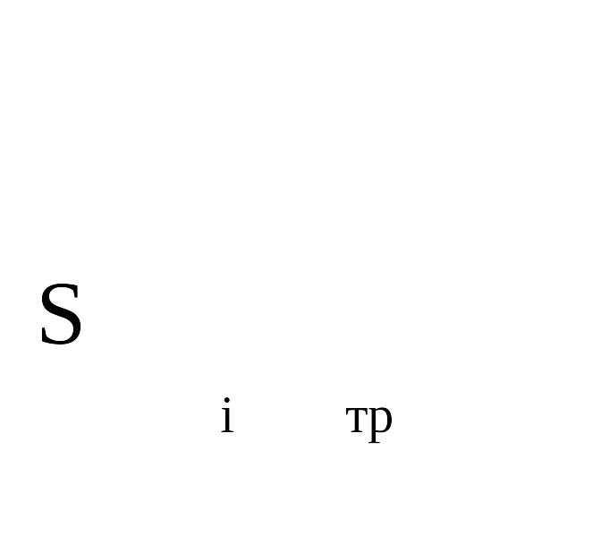 - площадь i-го здания, планируемая к проведению текущего ремонта;
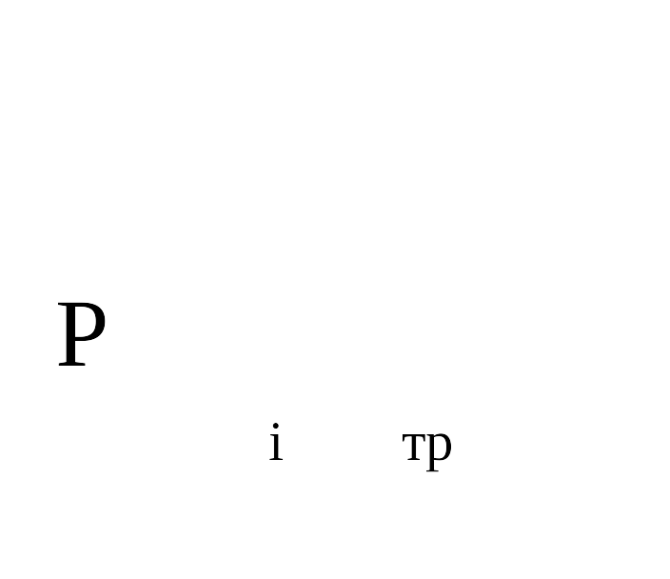 - цена текущего ремонта 1 кв. метра площади i-го здания.
2.26. Затраты на содержание прилегающей территории  определяются по формуле:

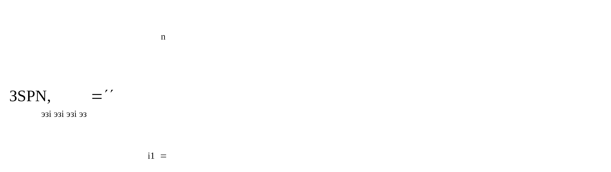

где:
 - площадь закрепленной i-й прилегающей территории;
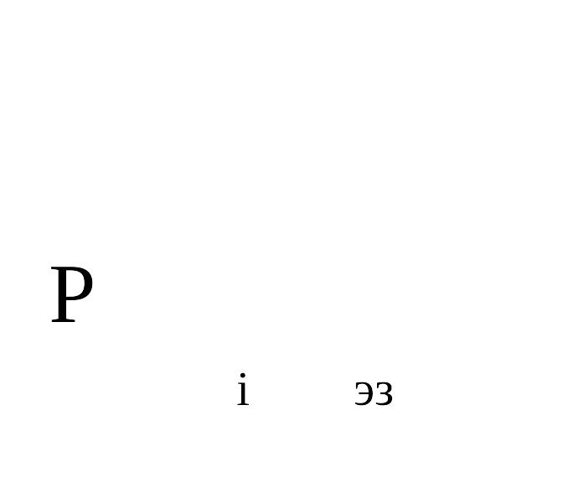 - цена содержания i-й прилегающей территории в месяц в расчете на 1 кв. метр площади;
 - планируемое количество месяцев содержания i-й прилегающей территории в очередном финансовом году.
2.27. Затраты на оплату услуг по обслуживанию и уборке помещения  определяются по формуле:

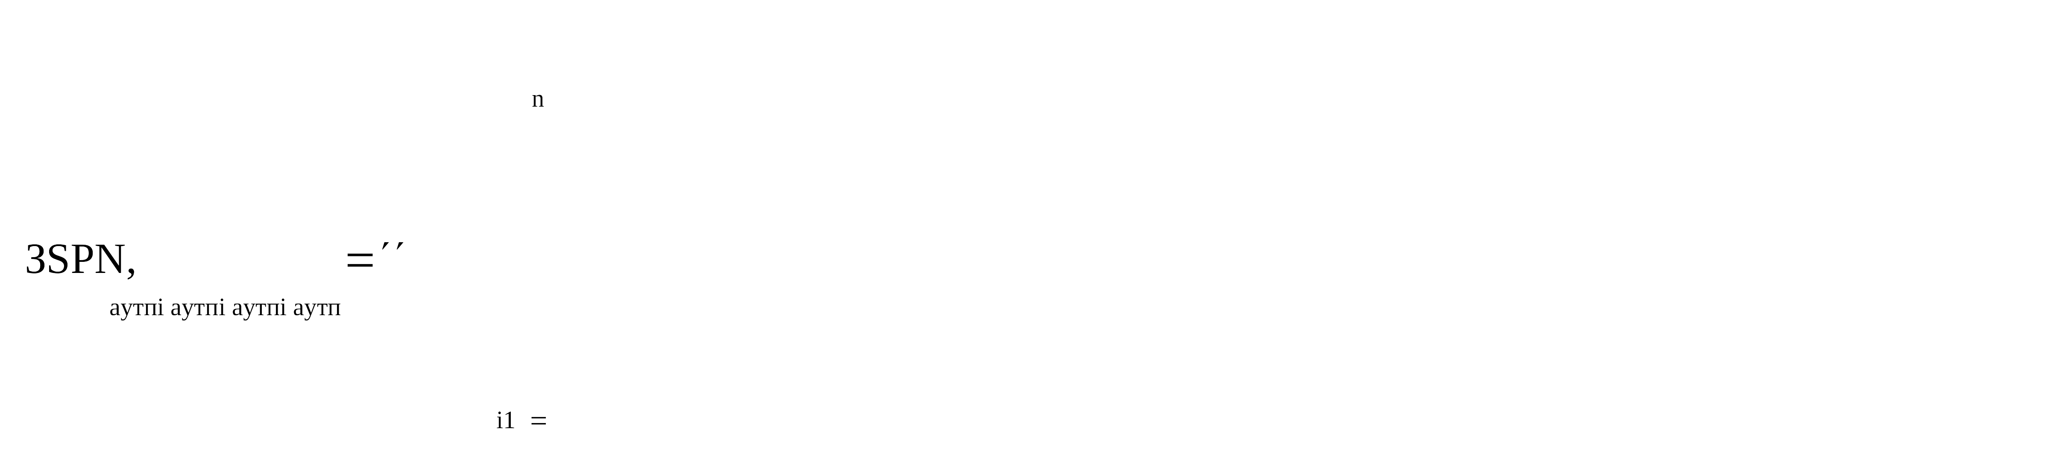

где:
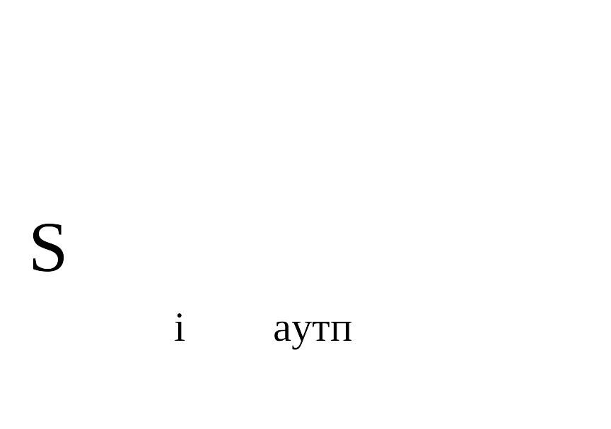 - площадь в i-м помещении, в отношении которой планируется заключение договора (контракта) на обслуживание и уборку;
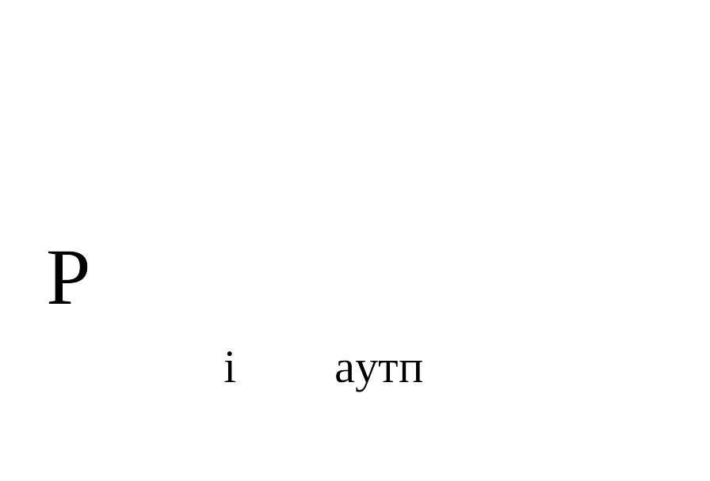 - цена услуги по обслуживанию и уборке i-го помещения в месяц;
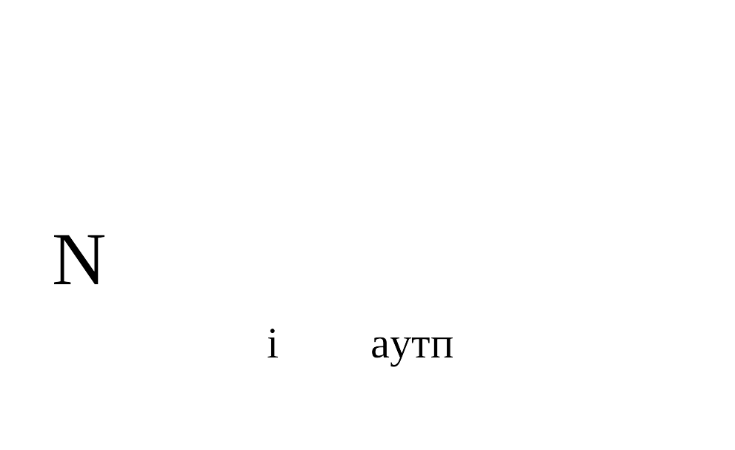 - количество месяцев использования услуги по обслуживанию и уборке i-го помещения в месяц.
2.28. Затраты на вывоз твердых бытовых отходов  определяются по формуле:



где:
 - количество куб. метров твердых бытовых отходов в год;
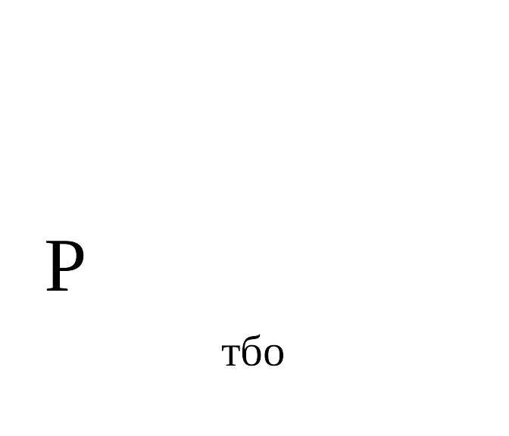 - цена вывоза 1 куб. метра твердых бытовых отходов.
2.29. Затраты на техническое обслуживание и регламентно-профилактический ремонт лифтов  определяются по формуле:

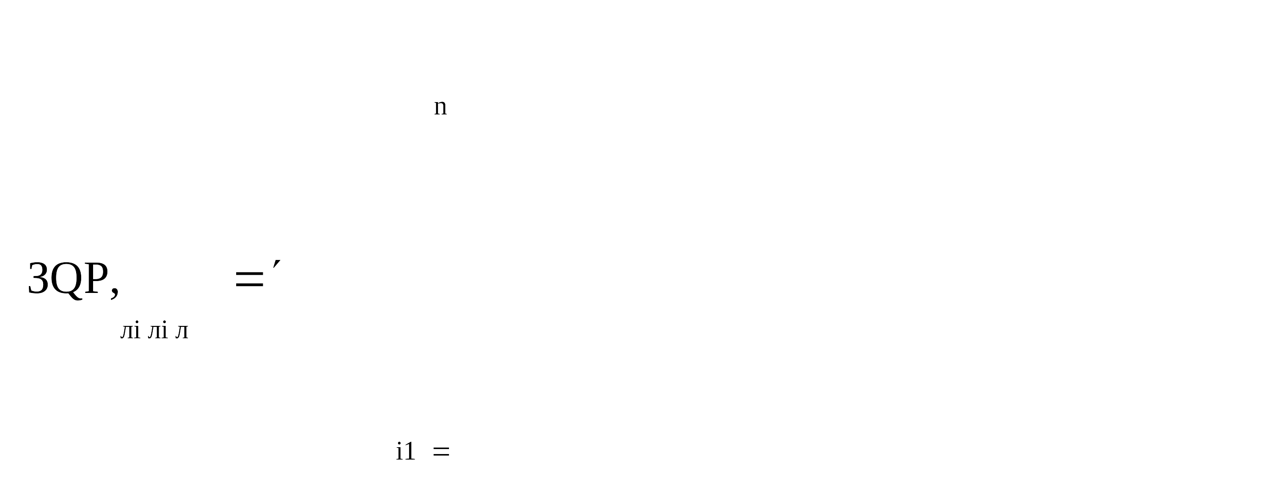

где:
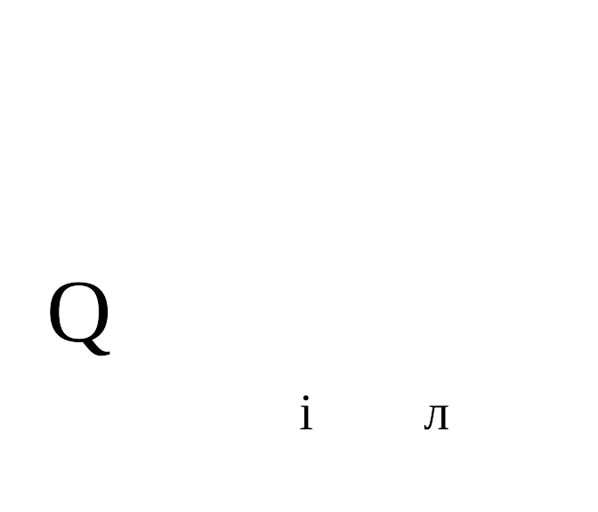 - количество лифтов i-го типа;
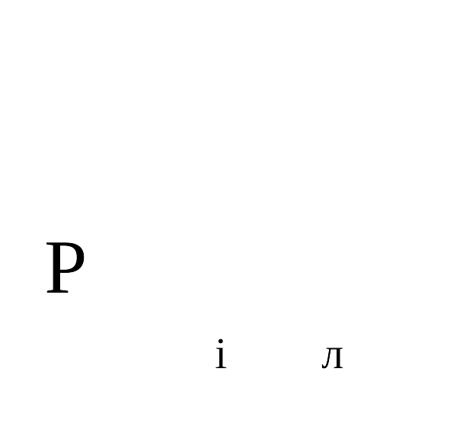 - цена технического обслуживания и текущего ремонта 1 лифта i-го типа в год.
2.30. Затраты на техническое обслуживание и регламентно-профилактический ремонт водонапорной насосной станции хозяйственно-питьевого и противопожарного водоснабжения  определяются по формуле:



где:
 - площадь административных помещений, водоснабжение которых осуществляется с использованием обслуживаемой водонапорной станции хозяйственно-питьевого и противопожарного водоснабжения;
 - цена технического обслуживания и текущего ремонта водонапорной насосной станции хозяйственно-питьевого и противопожарного водоснабжения в расчете на 1 кв. метр площади соответствующего административного помещения.
2.31. Затраты на техническое обслуживание и регламентно-профилактический ремонт водонапорной насосной станции пожаротушения  определяются по формуле:



где:
 - площадь административных помещений, для обслуживания которых предназначена водонапорная насосная станция пожаротушения;
 - цена технического обслуживания и текущего ремонта водонапорной насосной станции пожаротушения в расчете на 1 кв. метр площади соответствующего административного помещения.
2.32. Затраты на техническое обслуживание и регламентно-профилактический ремонт индивидуального теплового пункта, в том числе на подготовку отопительной системы к зимнему сезону , определяются по формуле:



где:
 - площадь административных помещений, для отопления которых используется индивидуальный тепловой пункт;
 - цена технического обслуживания и текущего ремонта индивидуального теплового пункта в расчете на 1 кв. метр площади соответствующих административных помещений.
2.33. Затраты на техническое обслуживание и регламентно-профилактический ремонт электрооборудования (электроподстанций, трансформаторных подстанций, электрощитовых) административного здания (помещения)  определяются по формуле:

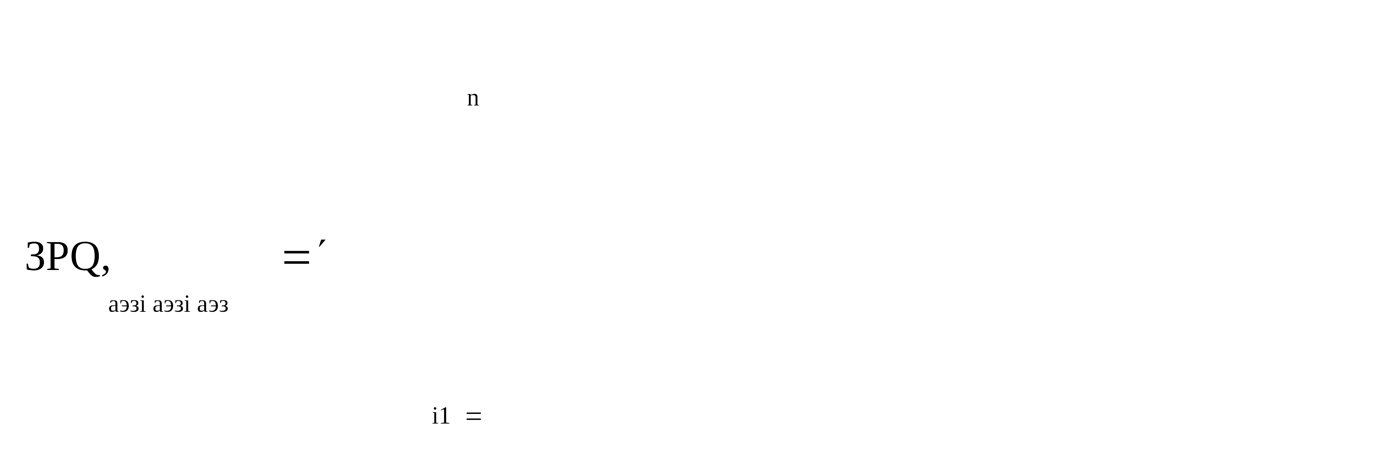

где:
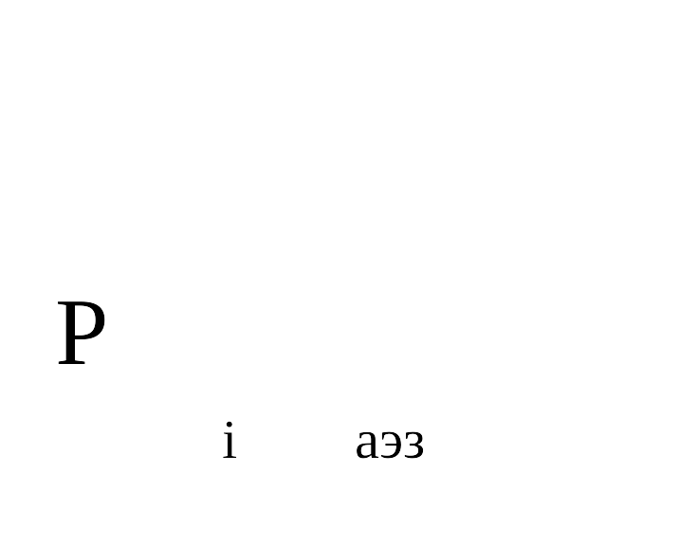 - стоимость технического обслуживания и текущего ремонта i-го электрооборудования (электроподстанций, трансформаторных подстанций, электрощитовых) административного здания (помещения);
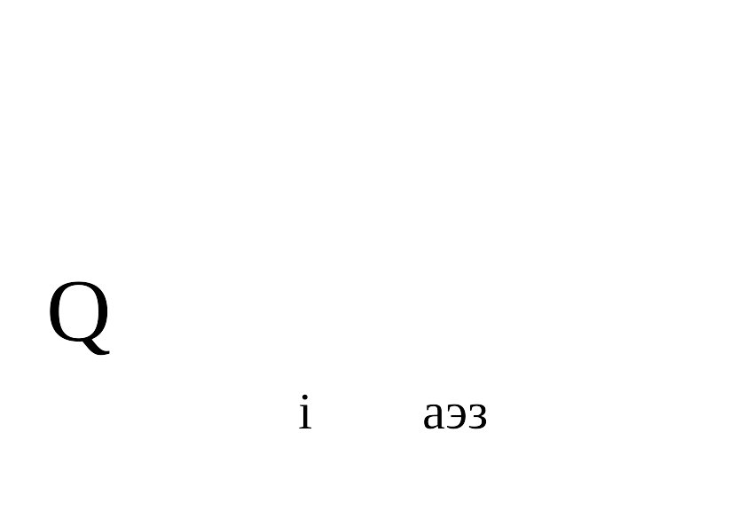 - количество i-го оборудования.
2.34. Затраты на техническое обслуживание и ремонт транспортных средств определяются в соответствии со статьей 22 Федерального закона от 05.04.2013 № 44-ФЗ «О контрактной системе в сфере закупок товаров, работ, услуг для обеспечения государственных и муниципальных нужд».
2.35. Затраты на техническое обслуживание и регламентно-профилактический ремонт бытового оборудования определяются в соответствии со статьей 22 Федерального закона от 05.04.2013 № 44-ФЗ «О контрактной системе в сфере закупок товаров, работ, услуг для обеспечения государственных и муниципальных нужд».
2.36. Затраты на техническое обслуживание и регламентно-профилактический ремонт иного оборудования - дизельных генераторных установок, систем газового пожаротушения, систем кондиционирования и вентиляции, систем пожарной сигнализации, систем контроля и управления доступом, систем автоматического диспетчерского управления, систем видеонаблюдения  определяются по формуле:

где:
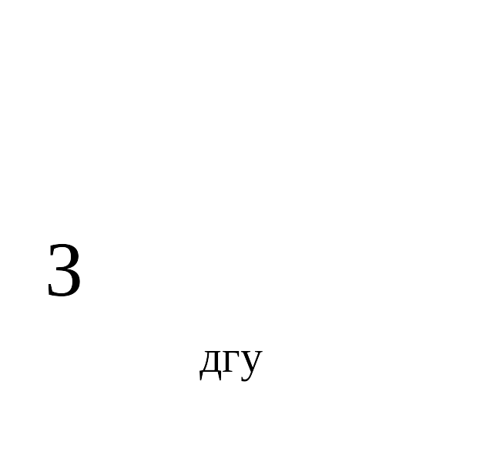 - затраты на техническое обслуживание и регламентно-профилактический ремонт дизельных генераторных установок;
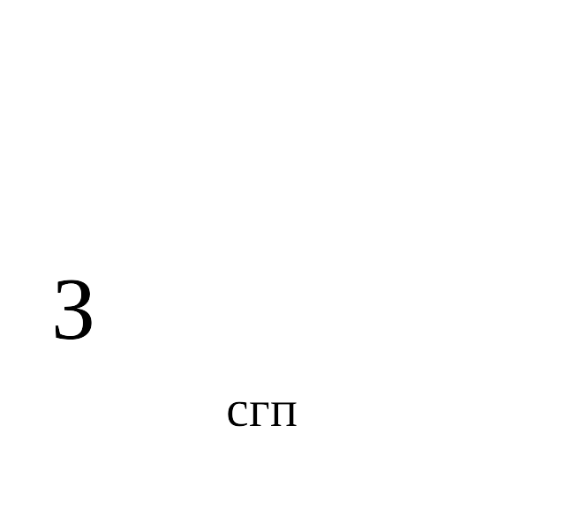 - затраты на техническое обслуживание и регламентно-профилактический ремонт системы газового пожаротушения;
 - затраты на техническое обслуживание и регламентно-профилактический ремонт систем кондиционирования и вентиляции;
 - затраты на техническое обслуживание и регламентно-профилактический ремонт систем пожарной сигнализации;
 - затраты на техническое обслуживание и регламентно-профилактический ремонт систем контроля и управления доступом;
 - затраты на техническое обслуживание и регламентно-профилактический ремонт систем автоматического диспетчерского управления;
 - затраты на техническое обслуживание и регламентно-профилактический ремонт систем видеонаблюдения.
2.37. Затраты на техническое обслуживание и регламентно-профилактический ремонт дизельных генераторных установок 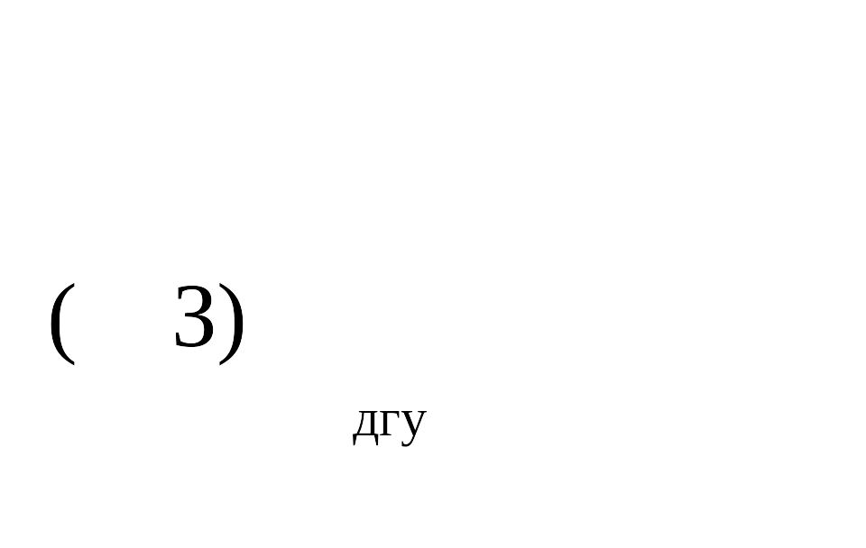 определяются по формуле:

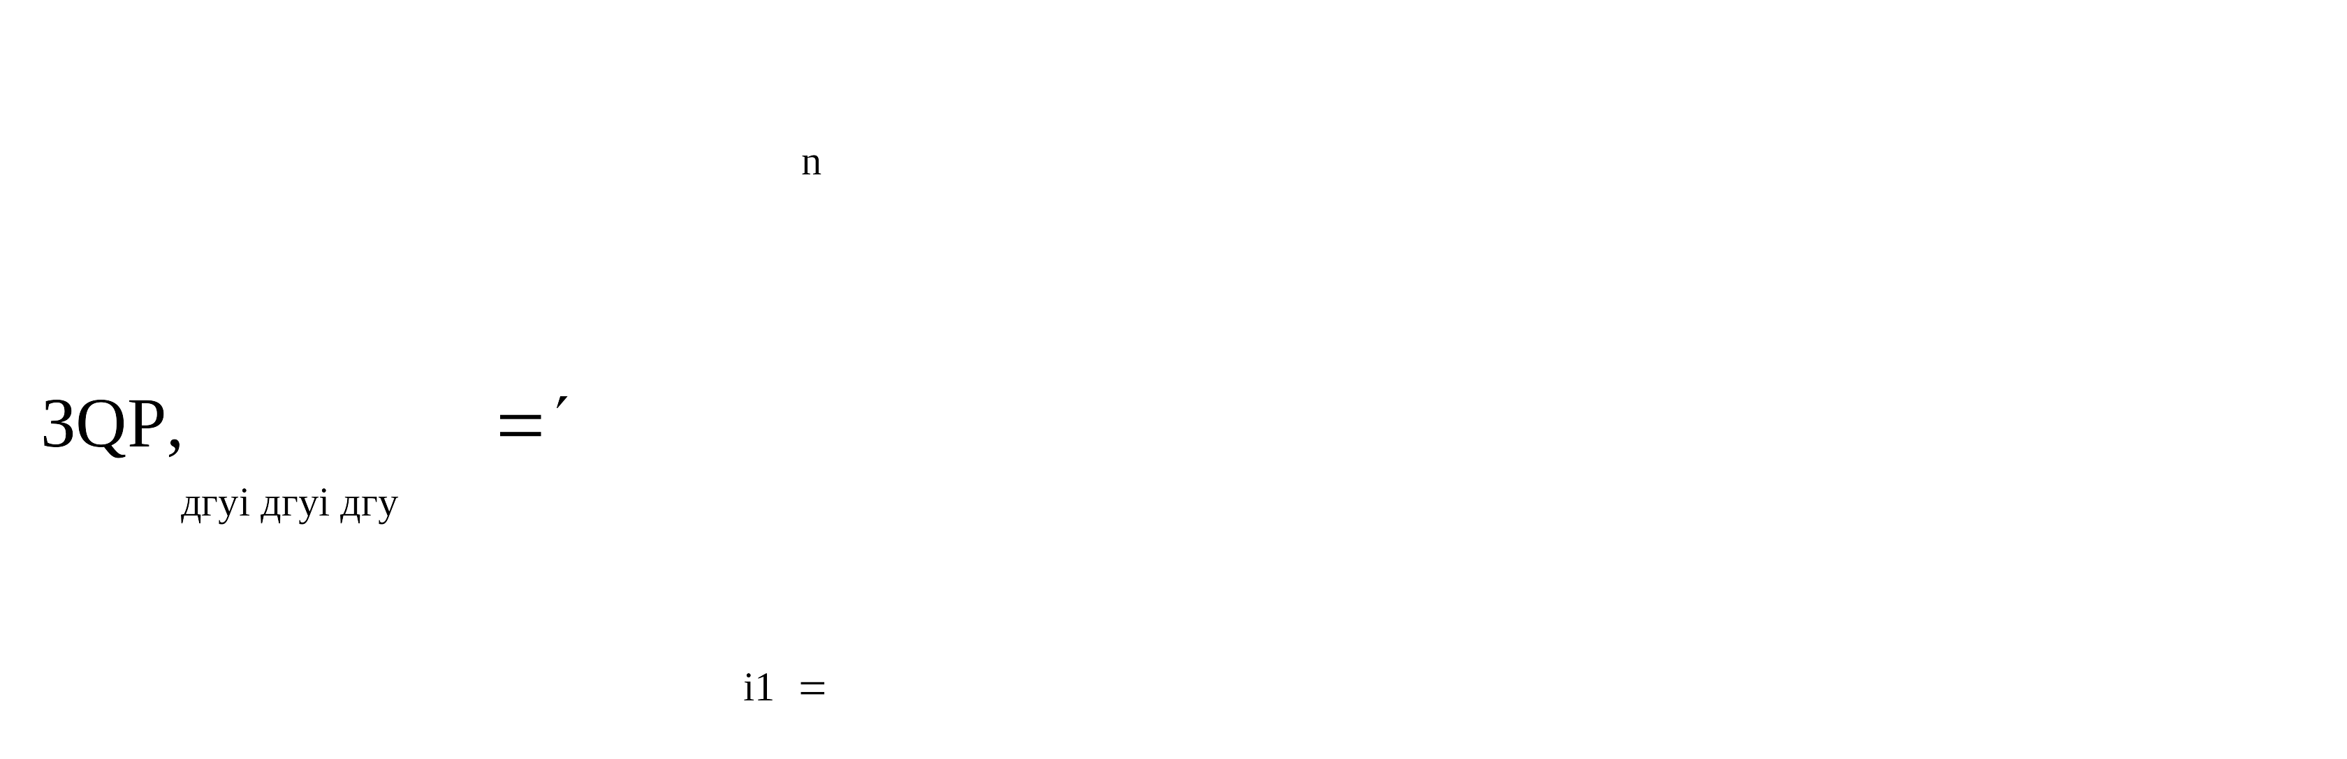

где:
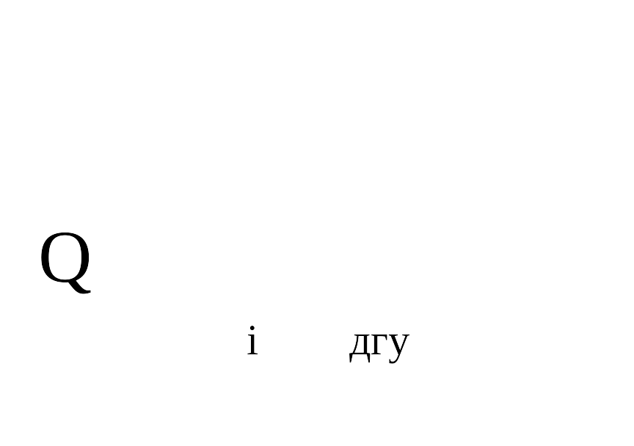 - количество i-х дизельных генераторных установок;
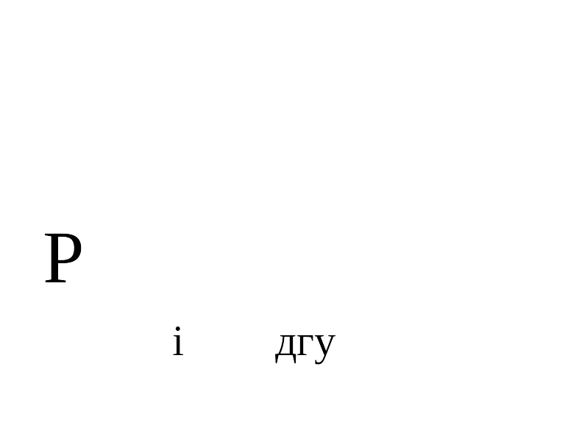 - цена технического обслуживания и регламентно-профилактического ремонта 1 i-й дизельной генераторной установки в год.
2.38. Затраты на техническое обслуживание и регламентно-профилактический ремонт системы газового пожаротушения  определяются по формуле:

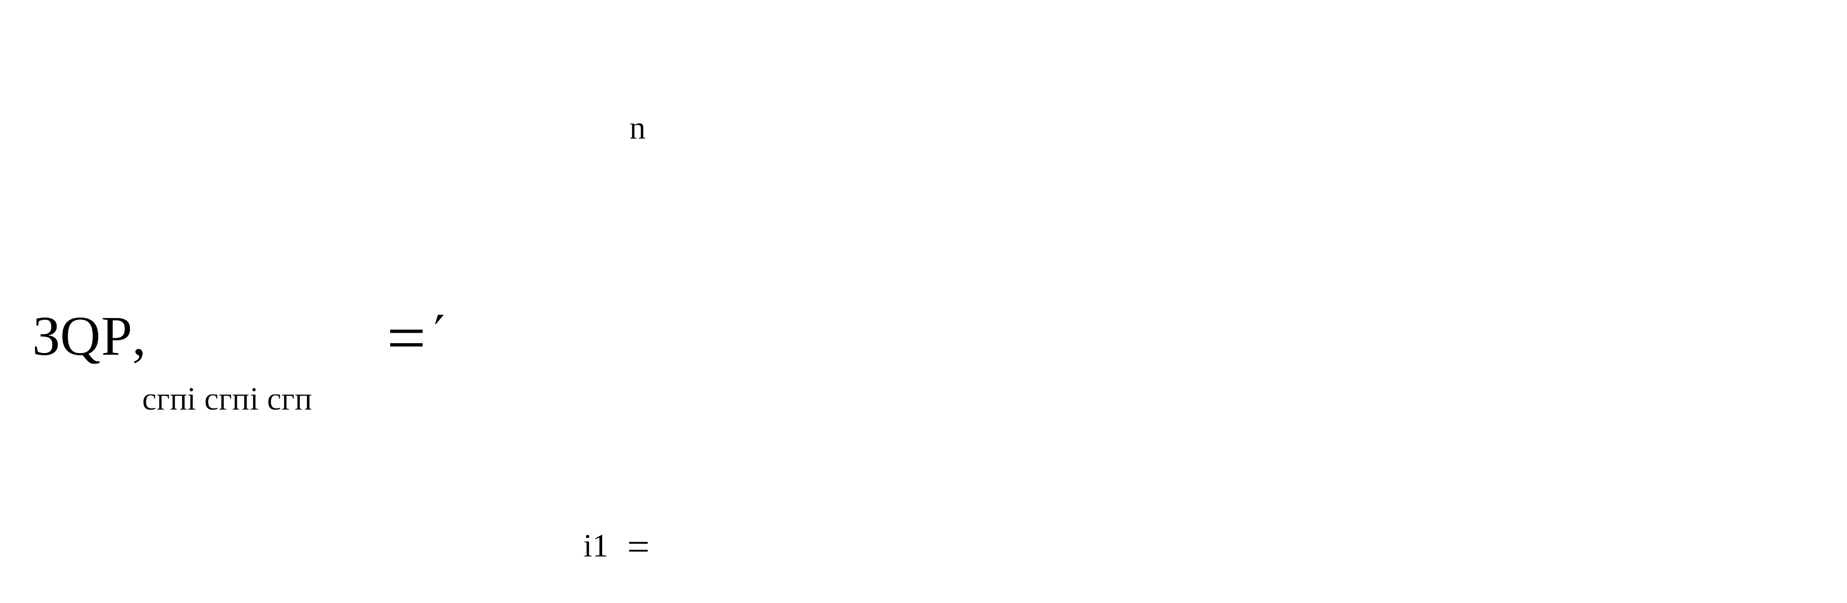

где:
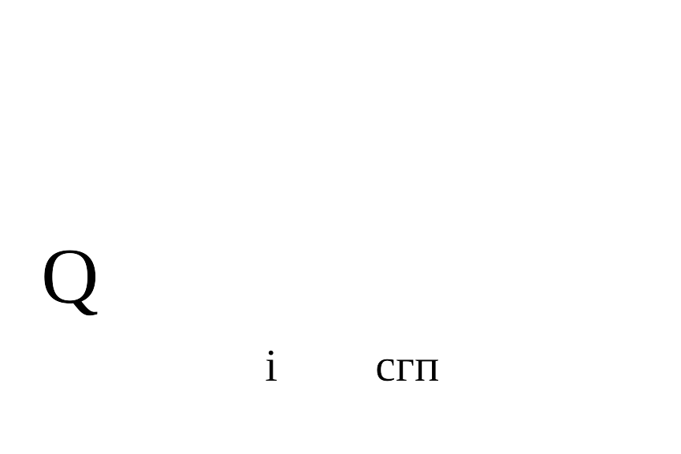 - количество i-х датчиков системы газового пожаротушения;
 - цена технического обслуживания и регламентно-профилактического ремонта 1 i-го датчика системы газового пожаротушения в год.
2.39. Затраты на техническое обслуживание и регламентно-профилактический ремонт систем кондиционирования и вентиляции  определяются по формуле:

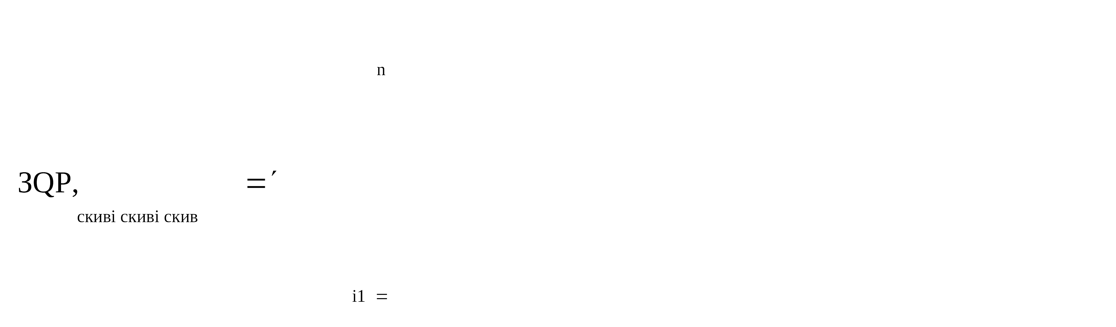

где:
 - количество i-х установок кондиционирования и элементов систем вентиляции;
 - цена технического обслуживания и регламентно-профилактического ремонта 1 i-й установки кондиционирования и элементов вентиляции.
2.40. Затраты на техническое обслуживание и регламентно-профилактический ремонт систем пожарной сигнализации  определяются по формуле:

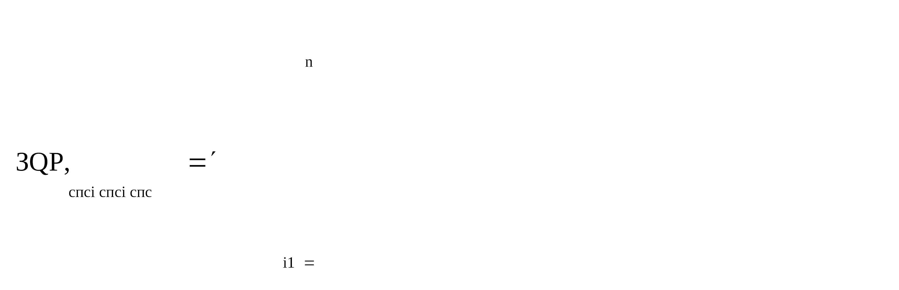

где:
 - количество i-х извещателей пожарной сигнализации;
 - цена технического обслуживания и регламентно-профилактического ремонта 1 i-го извещателя в год.
2.41. Затраты на техническое обслуживание и регламентно-профилактический ремонт систем контроля и управления доступом 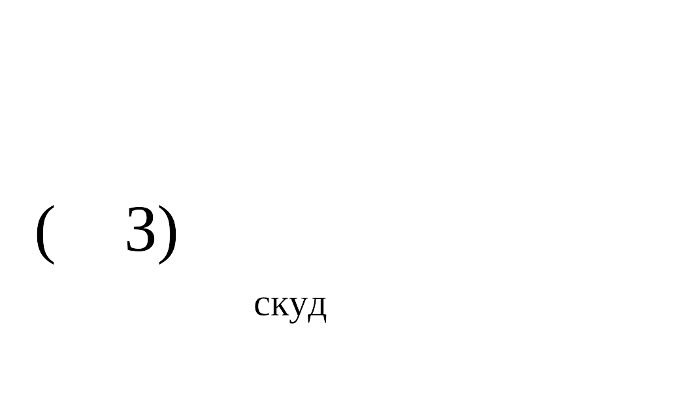 определяются по формуле:

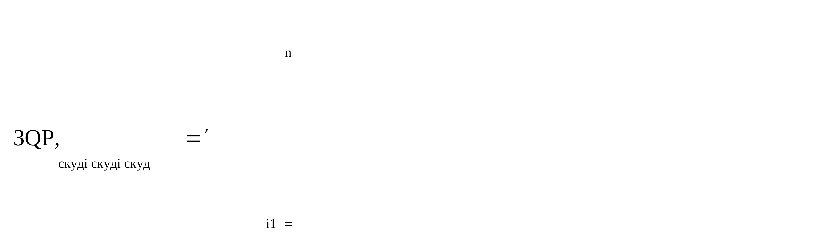

где:
 - количество i-х устройств в составе систем контроля и управления доступом;
 - цена технического обслуживания и текущего ремонта 1 i-го устройства в составе систем контроля и управления доступом в год.
2.42. Затраты на техническое обслуживание и регламентно-профилактический ремонт систем автоматического диспетчерского управления 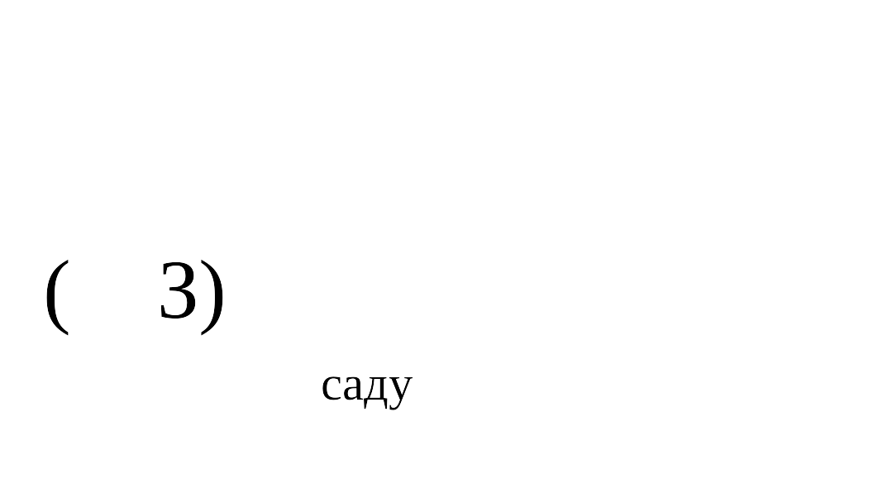 определяются по формуле:

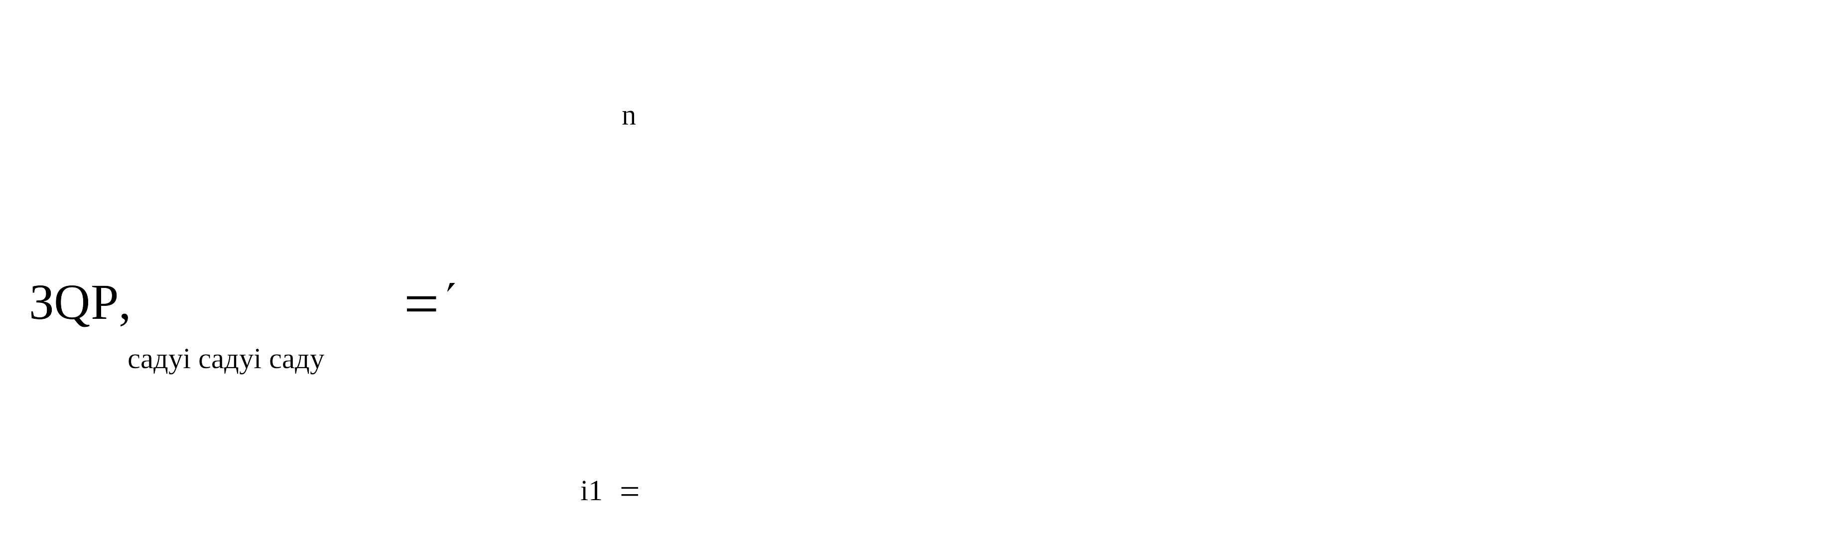

где:
 - количество обслуживаемых i-х устройств в составе систем автоматического диспетчерского управления;
 - цена технического обслуживания и регламентно-профилактического ремонта 1 i-го устройства в составе систем автоматического диспетчерского управления в год.
2.43. Затраты на техническое обслуживание и регламентно-профилактический ремонт систем видеонаблюдения  определяются по формуле:

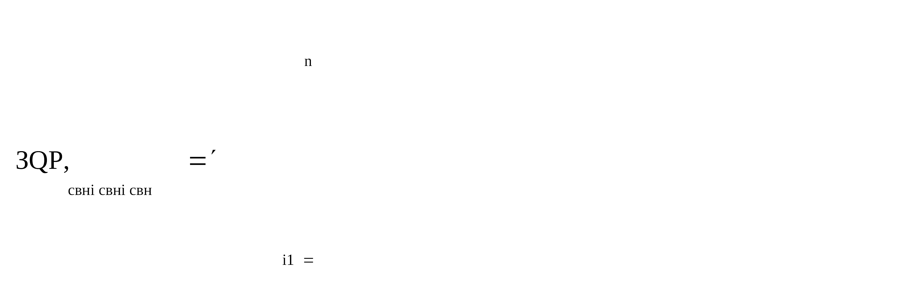

где:
 - количество обслуживаемых i-х устройств в составе систем видеонаблюдения;
 - цена технического обслуживания и регламентно-профилактического ремонта 1 i-го устройства в составе систем видеонаблюдения в год.
2.44. Затраты на оплату услуг внештатных сотрудников  определяются по формуле:

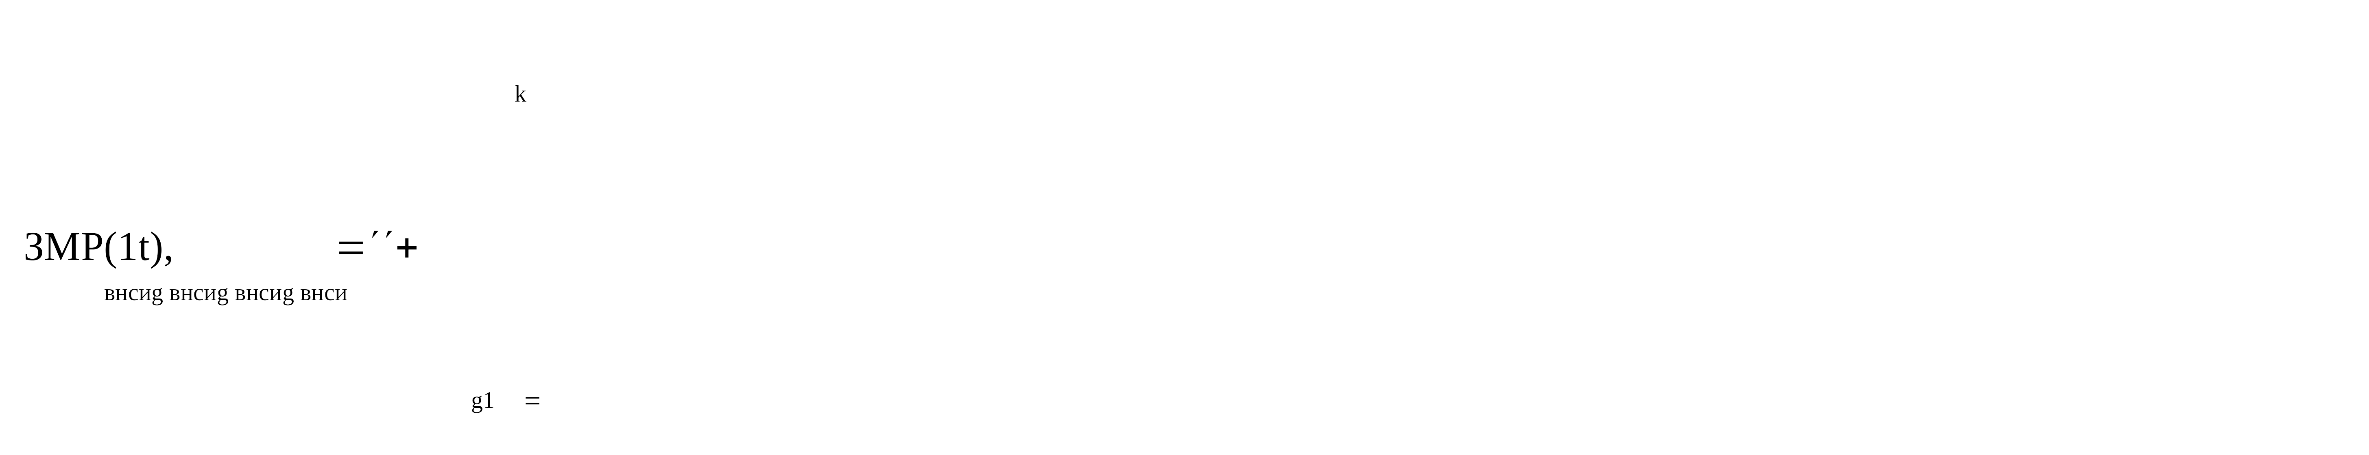

где:
 - планируемое количество месяцев работы внештатного сотрудника в g-й должности;
 - стоимость 1 месяца работы внештатного сотрудника в g-й должности;
 - процентная ставка страховых взносов в государственные внебюджетные фонды.
Расчет затрат на оплату услуг внештатных сотрудников может быть произведен при условии отсутствия должности (профессии рабочего) внештатного сотрудника в штатном расписании.
К указанным затратам относятся затраты по договорам гражданско-правового характера, предметом которых является оказание физическим лицом услуг, связанных с содержанием имущества (за исключением коммунальных услуг).

Затраты на приобретение прочих работ и услуг, не относящиеся
к затратам на услуги связи, транспортные услуги,
оплату расходов по договорам об оказании услуг,
связанных с проездом и наймом жилого помещения в связи
с командированием работников, заключаемым со сторонними
организациями, а также к затратам на коммунальные услуги,
аренду помещений и оборудования, содержание имущества
в рамках прочих затрат и затратам на приобретение
прочих работ и услуг в рамках затрат
на информационно-коммуникационные технологии

2.45. Затраты на оплату типографских работ и услуг, включая приобретение периодических печатных изданий , определяются по формуле:

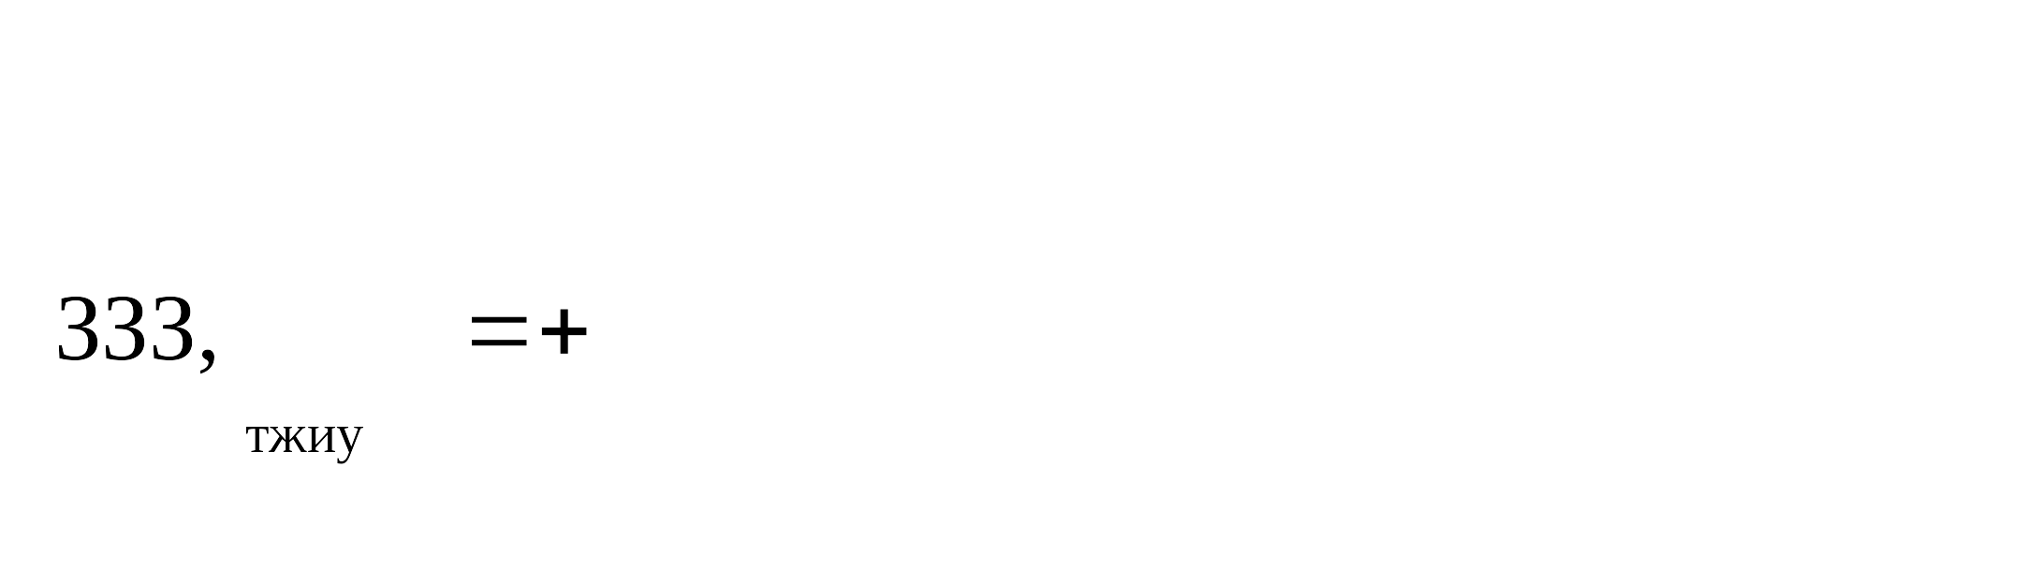

где:
 - затраты на приобретение спецжурналов;
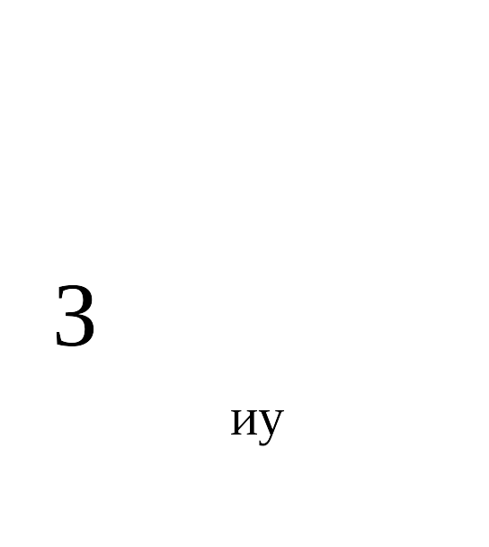 - затраты на приобретение информационных услуг, которые включают в себя затраты на приобретение иных периодических печатных изданий, справочной литературы, а также подачу объявлений в печатные издания.
2.46. Затраты на приобретение спецжурналов  определяются по формуле:

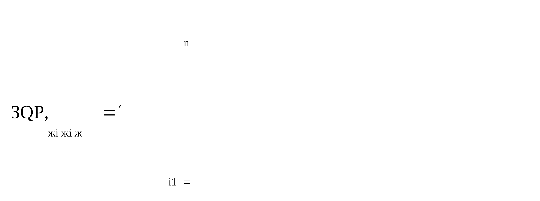

где:
 - количество приобретаемых i-х спецжурналов;
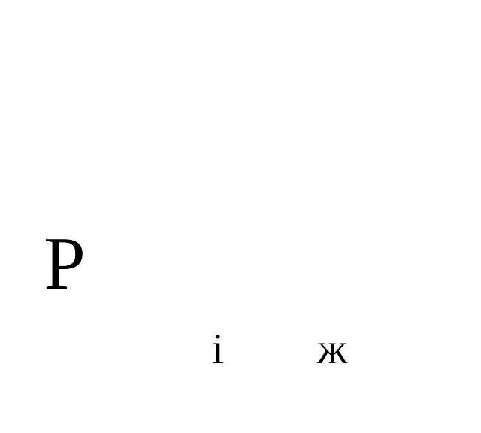 - цена 1 i-го спецжурнала.
2.47. Затраты на приобретение информационных услуг, которые включают в себя затраты на приобретение периодических печатных изданий, справочной литературы, а также подачу объявлений в печатные издания 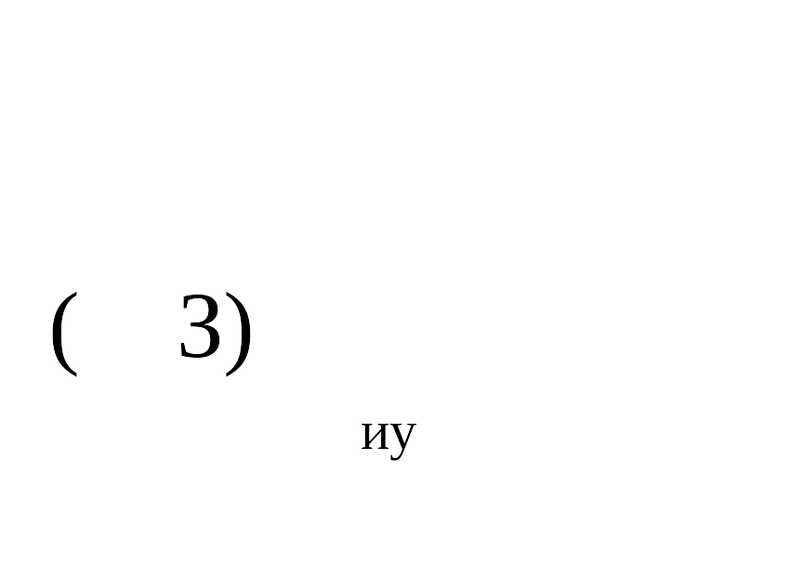, определяются в соответствии со статьей 22 Федерального закона от 05.04.2013 № 44-ФЗ «О контрактной системе в сфере закупок товаров, работ, услуг для обеспечения государственных и муниципальных нужд».
2.48. Затраты на оплату услуг внештатных сотрудников определяются по формуле:

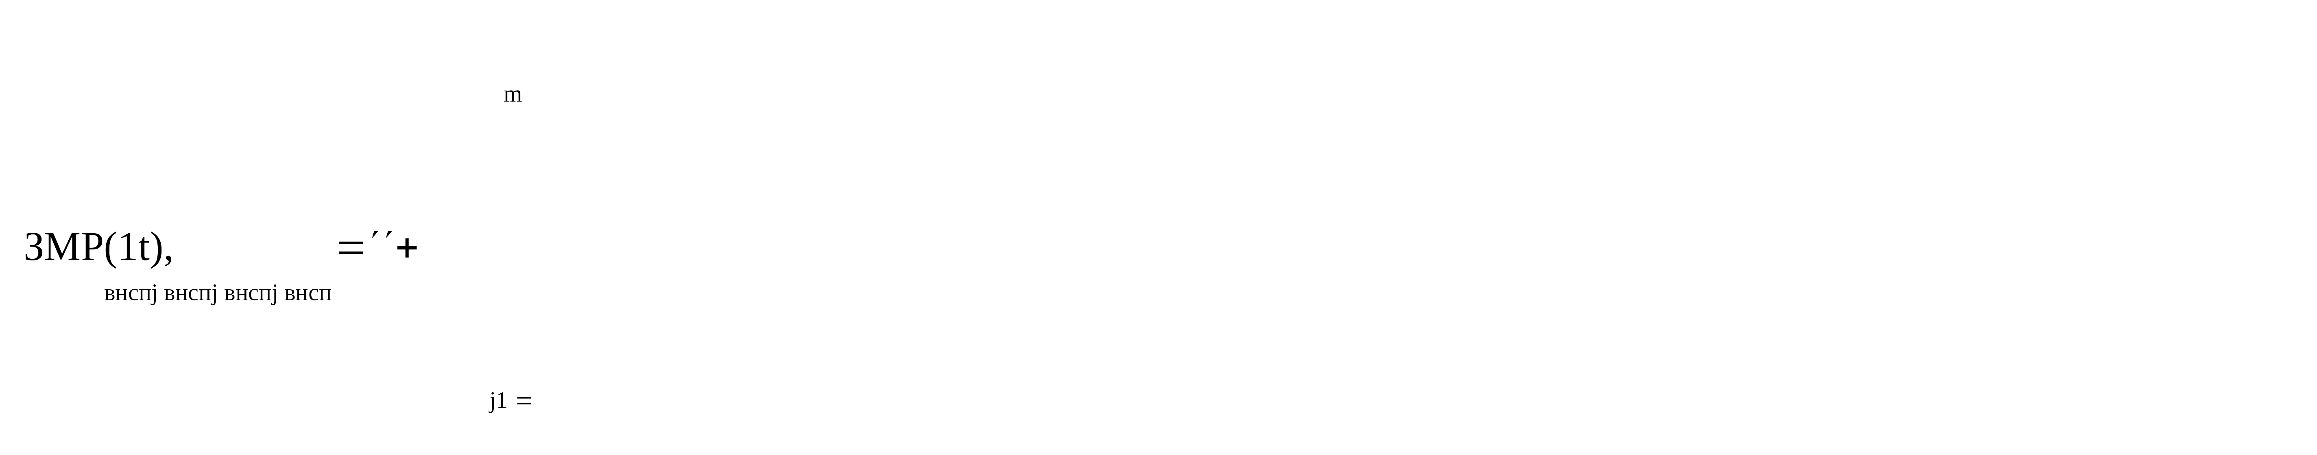

где:
 - планируемое количество месяцев работы внештатного сотрудника в j-й должности;
 - цена 1 месяца работы внештатного сотрудника в j-й должности;
 - процентная ставка страховых взносов в государственные внебюджетные фонды.
Расчет затрат на оплату услуг внештатных сотрудников может быть произведен при условии отсутствия должности (профессии рабочего) внештатного сотрудника в штатном расписании.
К указанным затратам относятся затраты по договорам гражданско-правового характера, предметом которых является оказание физическим лицом работ и услуг, не относящихся к коммунальным услугам и услугам, связанным с содержанием имущества.
2.49. Затраты на проведение предрейсового и послерейсового осмотра водителей транспортных средств  определяются по формуле:

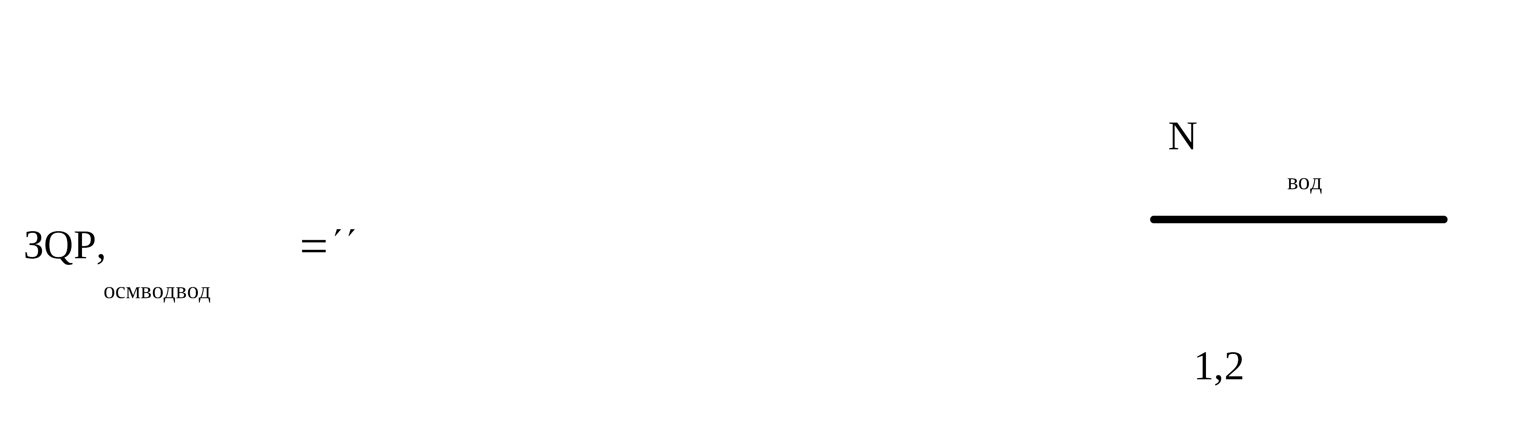

где:
 - количество водителей;
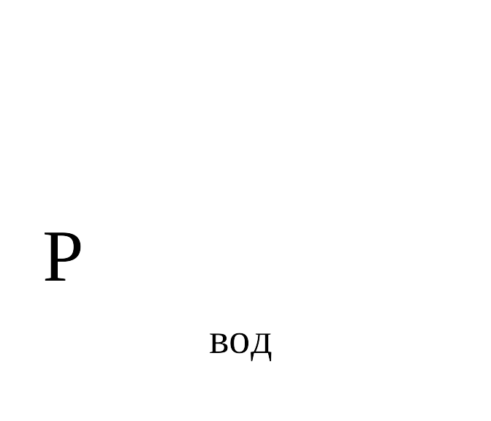 - цена проведения 1 предрейсового и послерейсового осмотра;
 - количество рабочих дней в году;
1,2 - поправочный коэффициент, учитывающий неявки на работу по причинам, установленным трудовым законодательством Российской Федерации (отпуск, больничный лист).
2.50. Затраты на аттестацию специальных помещений  определяются по формуле:

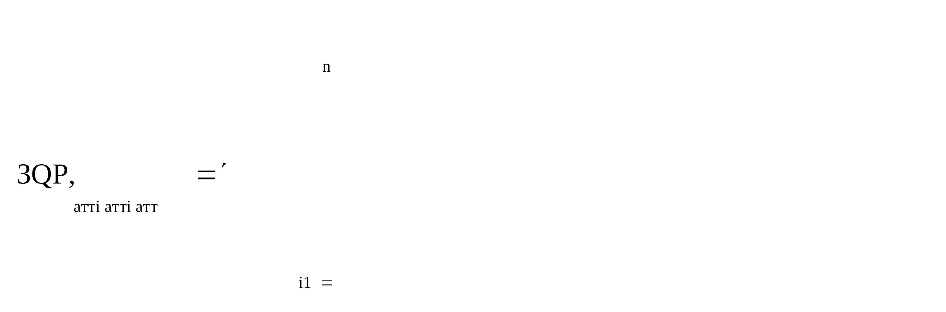

где:
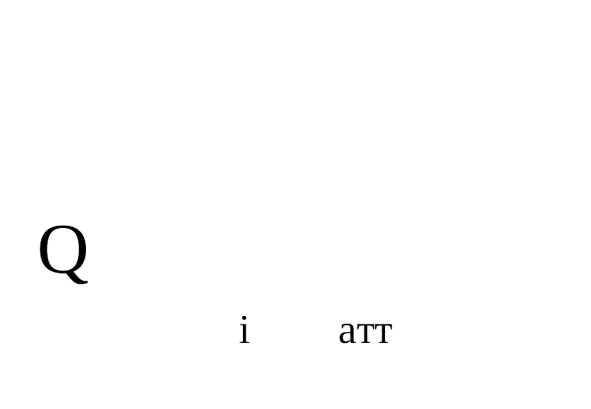 - количество i-х специальных помещений, подлежащих аттестации;
 - цена проведения аттестации 1 i-го специального помещения.
2.51. Затраты на проведение диспансеризации работников  определяются по формуле:



где:
 - численность работников, подлежащих диспансеризации;
 - цена проведения диспансеризации в расчете на 1 работника.
2.52. Затраты на оплату работ по монтажу (установке), дооборудованию и наладке оборудования  определяются по формуле:



где:
 - количество g-го оборудования, подлежащего монтажу (установке), дооборудованию и наладке;
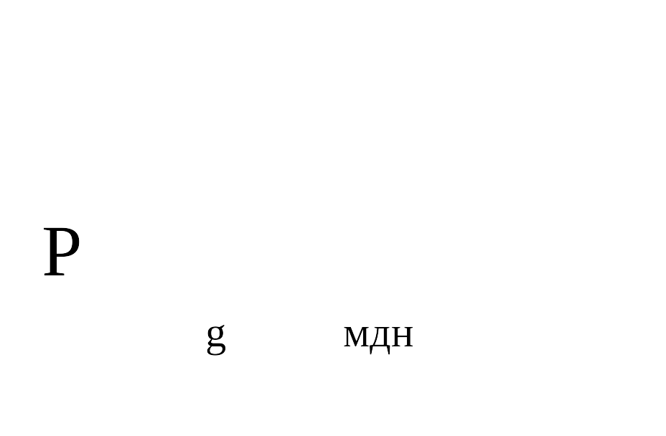 - цена монтажа (установки), дооборудования и наладки g-го оборудования.
2.53. Затраты на оплату услуг вневедомственной охраны определяются в соответствии со статьей 22 Федерального закона от 05.04.2013 № 44-ФЗ «О контрактной системе в сфере закупок товаров, работ, услуг для обеспечения государственных и муниципальных нужд».
2.54. Затраты на приобретение полисов обязательного страхования гражданской ответственности владельцев транспортных средств  определяются в соответствии с базовыми ставками страховых тарифов и коэффициентами страховых тарифов, установленными указанием Центрального банка Российской Федерации от 19.09.2014 № 3384-У «О предельных размерах базовых ставок страховых тарифов и коэффициентах страховых тарифов, требованиях к структуре страховых тарифов, а также порядке их применения страховщиками при определении страховой премии по обязательному страхованию гражданской ответственности владельцев транспортных средств», по формуле:



где:
 - предельный размер базовой ставки страхового тарифа по i-му транспортному средству;
 - коэффициент страховых тарифов в зависимости от территории преимущественного использования i-го транспортного средства;
 - коэффициент страховых тарифов в зависимости от наличия или отсутствия страховых возмещений при наступлении страховых случаев, произошедших в период действия предыдущих договоров обязательного страхования по i-му транспортному средству;
 - коэффициент страховых тарифов в зависимости от наличия сведений о количестве лиц, допущенных к управлению i-м транспортным средством;
 - коэффициент страховых тарифов в зависимости от технических характеристик i-го транспортного средства;
 - коэффициент страховых тарифов в зависимости от периода использования i-го транспортного средства;
 - коэффициент страховых тарифов в зависимости от наличия нарушений, предусмотренных пунктом 3 статьи 9 Федерального закона «Об обязательном страховании гражданской ответственности владельцев транспортных средств»;
 - коэффициент страховых тарифов в зависимости от наличия в договоре обязательного страхования условия, предусматривающего возможность управления i-м транспортным средством с прицепом к нему.
2.55. Затраты на оплату труда независимых экспертов  определяются по формуле:



где:
 - планируемое в очередном финансовом году количество аттестационных и конкурсных комиссий, комиссий по соблюдению требований к служебному поведению муниципальных служащих и урегулированию конфликта интересов;
 - планируемое в очередном финансовом году количество часов заседаний аттестационных и конкурсных комиссий, комиссий по соблюдению требований к служебному поведению муниципальных служащих и урегулированию конфликта интересов;
 - планируемое количество независимых экспертов, включенных в аттестационные и конкурсные комиссии, комиссии по соблюдению требований к служебному поведению муниципальных служащих и урегулированию конфликта интересов;
 - ставка почасовой оплаты труда независимых экспертов;
 - процентная ставка страхового взноса в государственные внебюджетные фонды при оплате труда независимых экспертов на основании гражданско-правовых договоров.

Затраты на приобретение основных средств, не отнесенные
к затратам на приобретение основных средств в рамках затрат
на информационно-коммуникационные технологии

2.56. Затраты на приобретение основных средств, не отнесенные к затратам на приобретение основных средств в рамках затрат на информационно-коммуникационные технологии 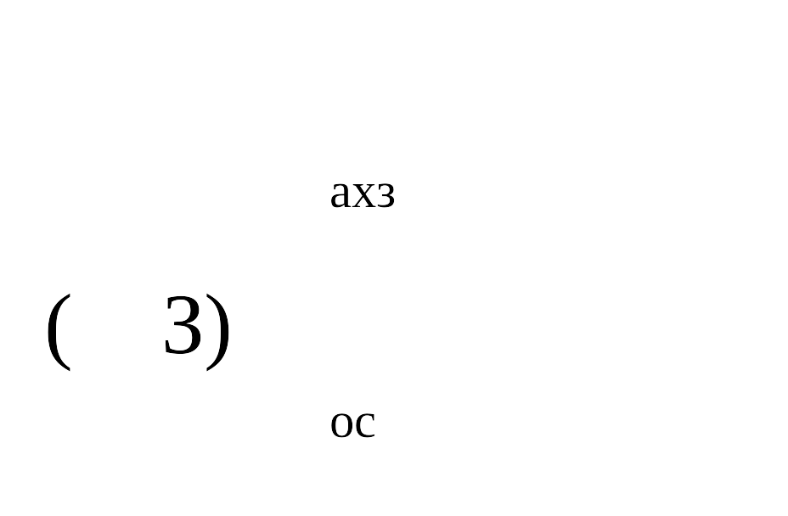, определяются по формуле:



где:
 - затраты на приобретение транспортных средств;
 - затраты на приобретение мебели;
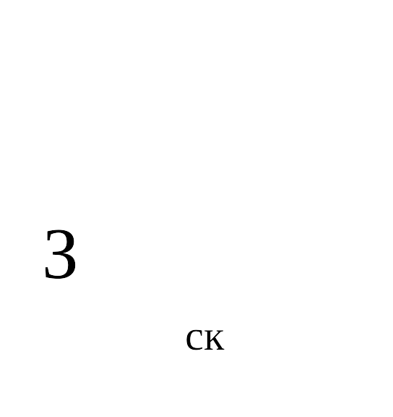 - затраты на приобретение систем кондиционирования.
2.57. Затраты на приобретение транспортных средств  определяются по формуле:

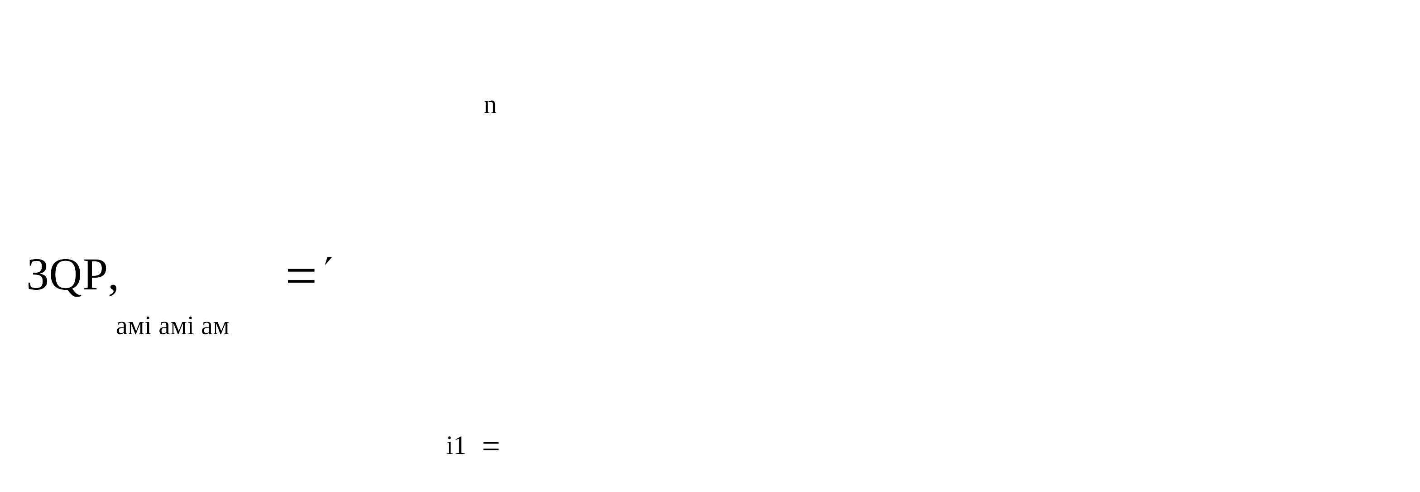

где:
 - планируемое к приобретению количество i-х транспортных средств в соответствии с нормативами муниципальных органов с учетом нормативов обеспечения функций муниципальных органов, применяемых при расчете нормативных затрат на приобретение служебного легкового автотранспорта, предусмотренных таблицей 2;
 - цена приобретения i-го транспортного средства в соответствии с нормативами муниципальных органов с учетом нормативов обеспечения функций муниципальных органов, применяемых при расчете нормативных затрат на приобретение служебного легкового автотранспорта, предусмотренных таблицей 2.
2.58. Затраты на приобретение мебели  определяются по формуле:

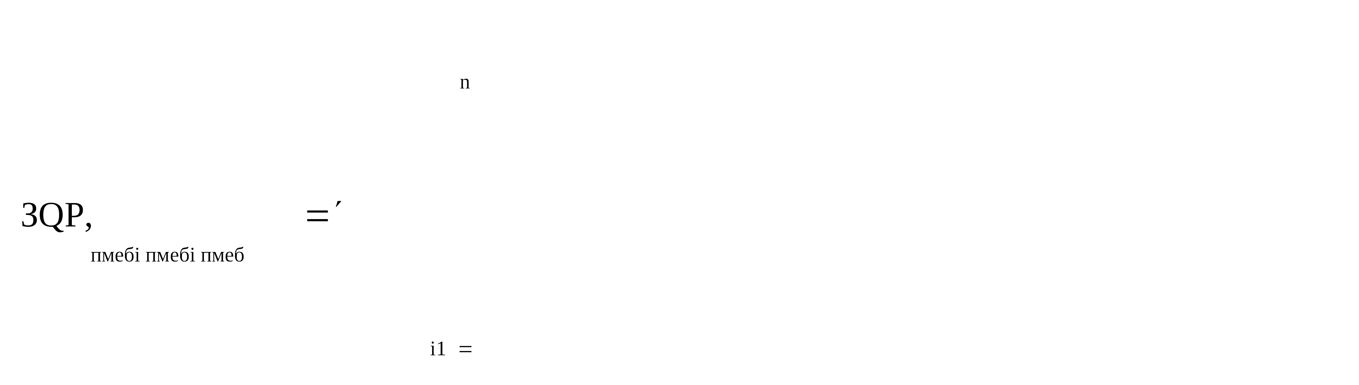

где:
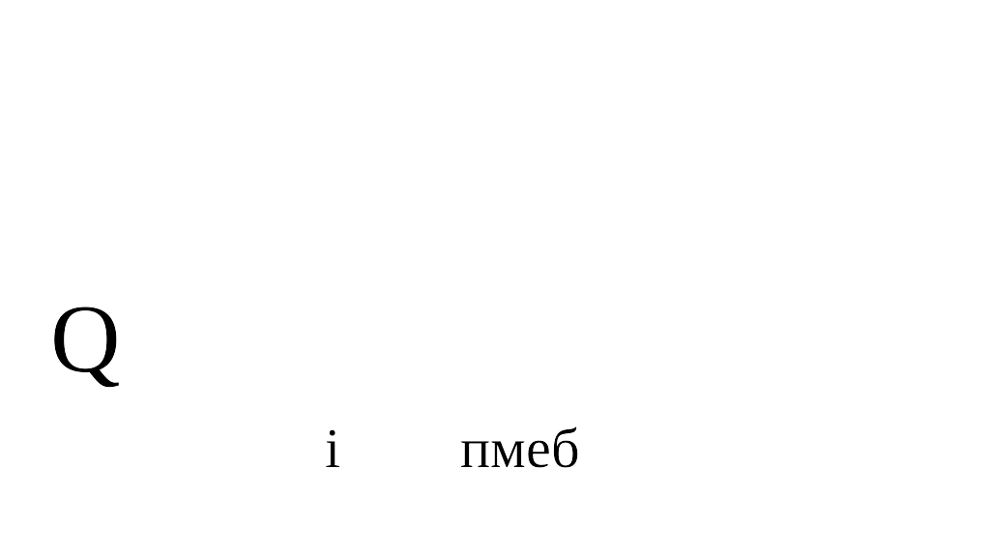 - планируемое к приобретению количество i-х предметов мебели в соответствии с нормативами муниципальных органов;
 - цена i-го предмета мебели в соответствии с нормативами муниципальных органов.
2.59. Затраты на приобретение систем кондиционирования 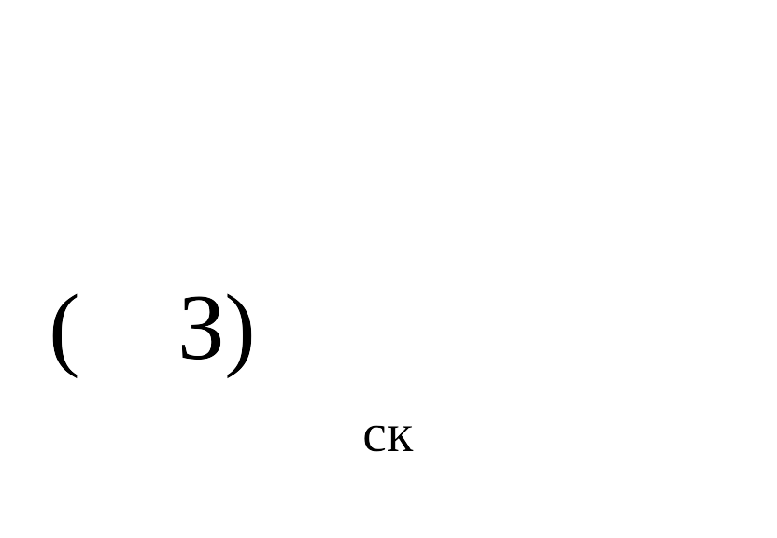 определяются по формуле:

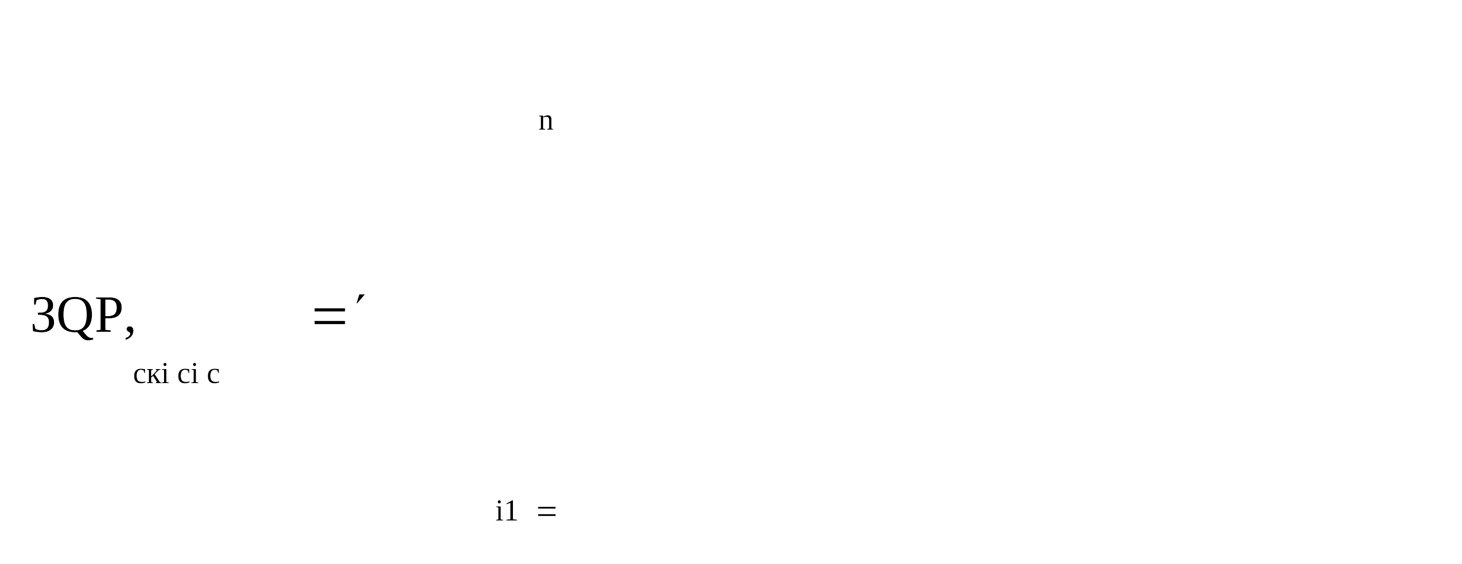

где:
 - планируемое к приобретению количество i-х систем кондиционирования;
 - цена 1-й системы кондиционирования.

Затраты на приобретение материальных запасов, не отнесенные
к затратам на приобретение материальных запасов в рамках
затрат на информационно-коммуникационные технологии

2.60. Затраты на приобретение материальных запасов, не отнесенные к затратам на приобретение материальных запасов в рамках затрат на информационно-коммуникационные технологии 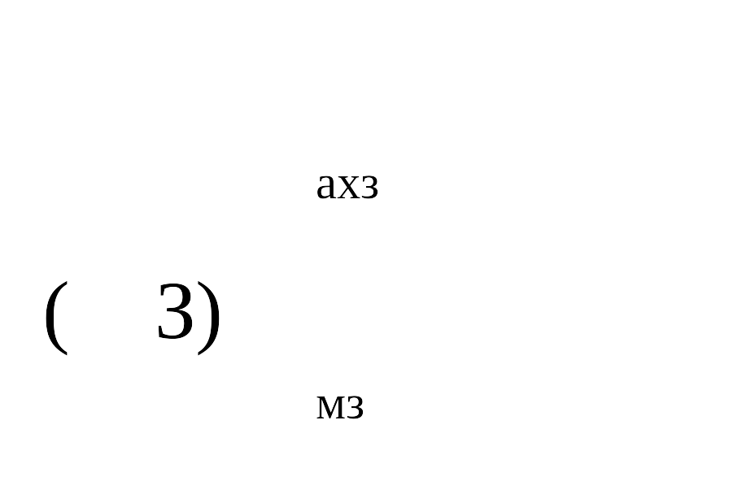, определяются по формуле:

где:
 - затраты на приобретение бланочной продукции;
 - затраты на приобретение канцелярских принадлежностей;
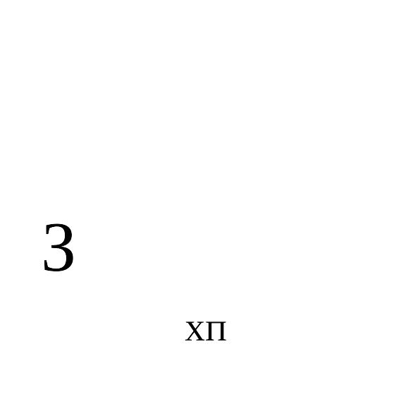 - затраты на приобретение хозяйственных товаров и принадлежностей;
 - затраты на приобретение горюче-смазочных материалов;
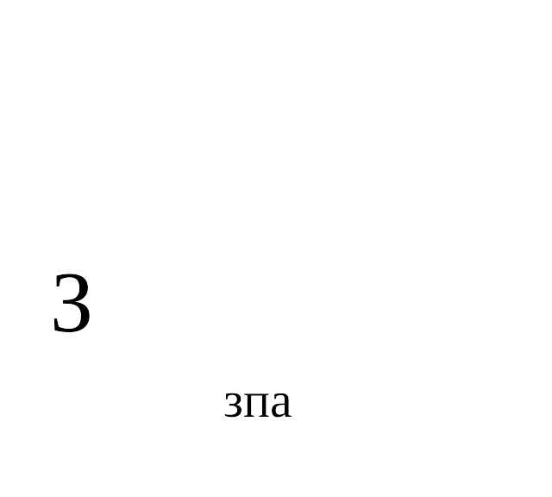 - затраты на приобретение запасных частей для транспортных средств;
 - затраты на приобретение материальных запасов для нужд гражданской обороны.
2.61. Затраты на приобретение бланочной продукции  определяются по формуле:

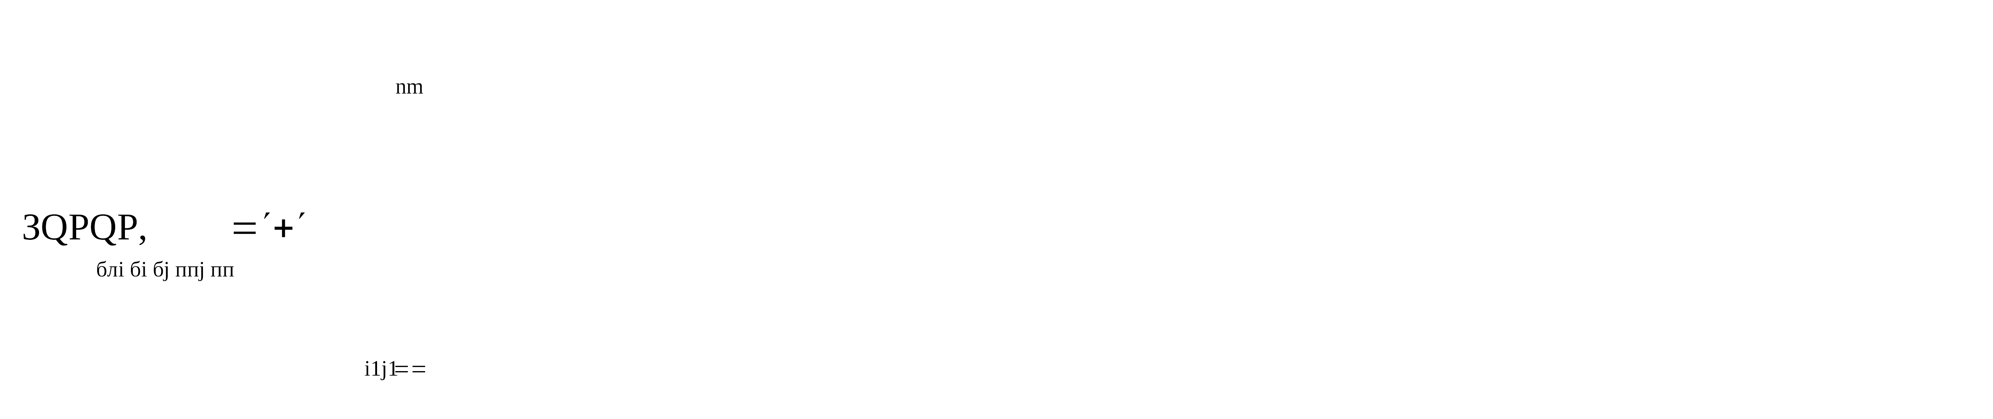

где:
 - планируемое к приобретению количество бланочной продукции;
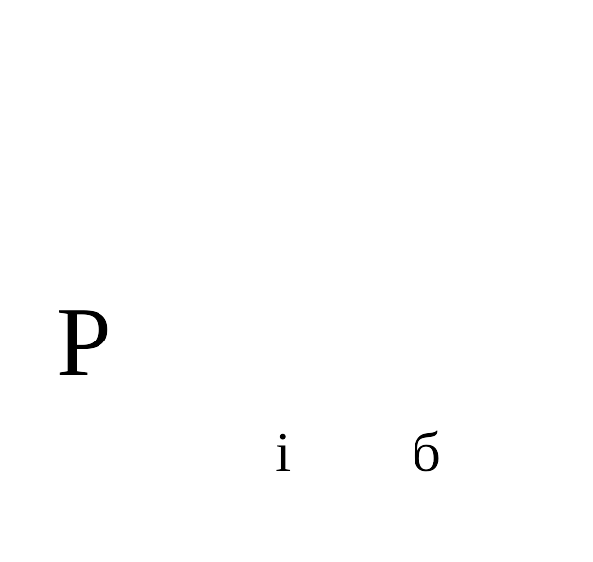 - цена 1 бланка по i-му тиражу;
 - планируемое к приобретению количество прочей продукции, изготовляемой типографией;
 - цена 1 единицы прочей продукции, изготовляемой типографией, по j-му тиражу.
2.62. Затраты на приобретение канцелярских принадлежностей  определяются по формуле:



где:
 - количество i-го предмета канцелярских принадлежностей в соответствии с нормативами муниципальных органов в расчете на основного работника;
- расчетная численность основных работников, определяемая в соответствии с пунктами 17 - 22 общих требований к определению нормативных затрат;
 - цена i-го предмета канцелярских принадлежностей в соответствии с нормативами муниципальных органов.
2.63. Затраты на приобретение хозяйственных товаров и принадлежностей  определяются по формуле:

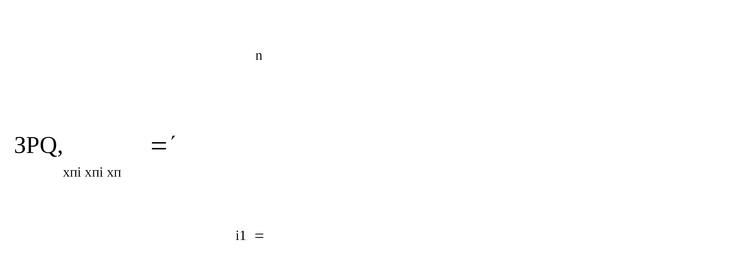

где:
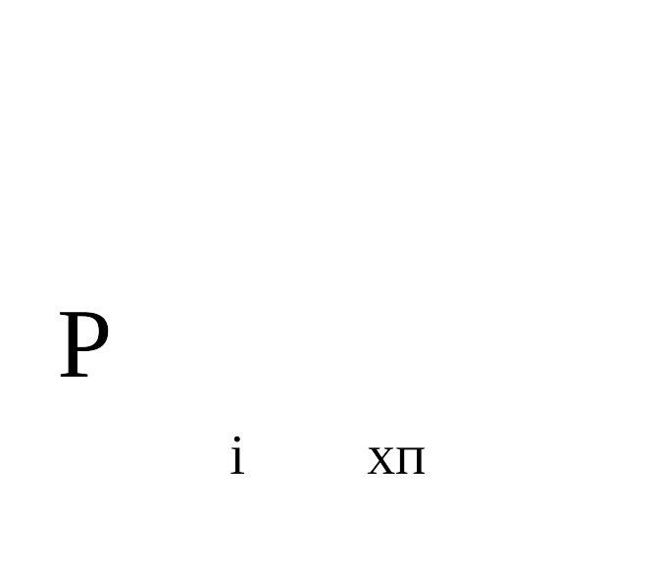 - цена i-й единицы хозяйственных товаров и принадлежностей в соответствии с нормативами муниципальных органов;
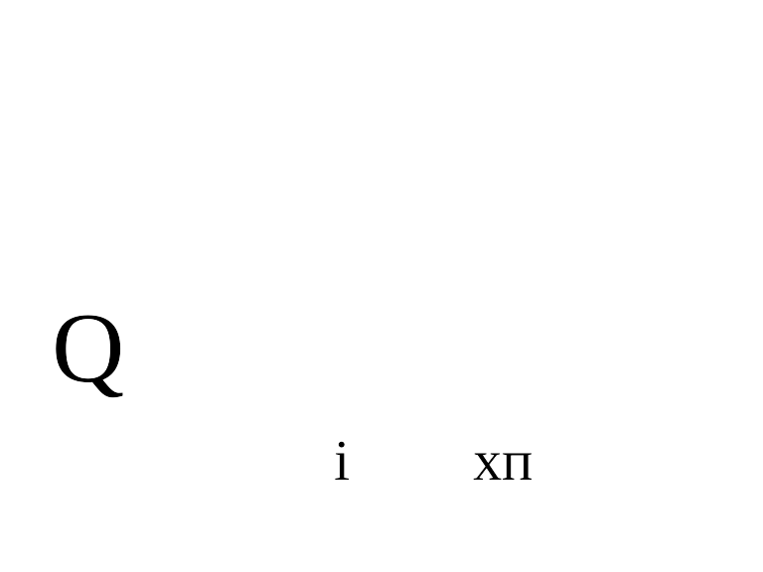 - количество i-го хозяйственного товара и принадлежности в соответствии с нормативами муниципальных органов.
2.64. Затраты на приобретение горюче-смазочных материалов  определяются по формуле:



где:
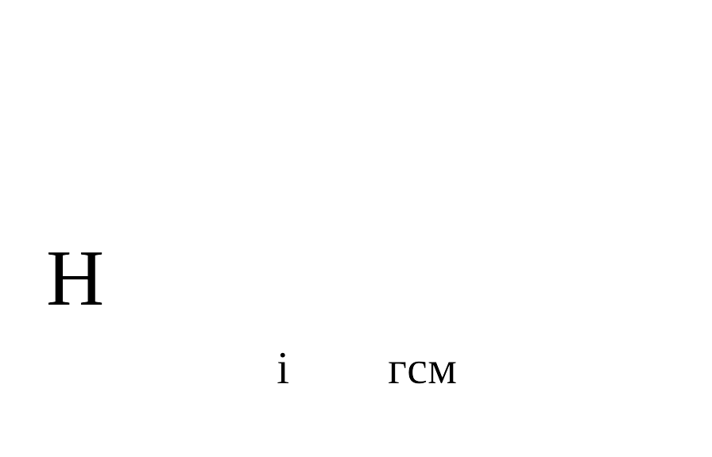 - норма расхода топлива на 100 километров пробега i-го транспортного средства согласно методическим рекомендациям "Нормы расхода топлив и смазочных материалов на автомобильном транспорте", введенным в действие распоряжением Министерства транспорта Российской Федерации от 14.03.2008 № АМ-23-р;
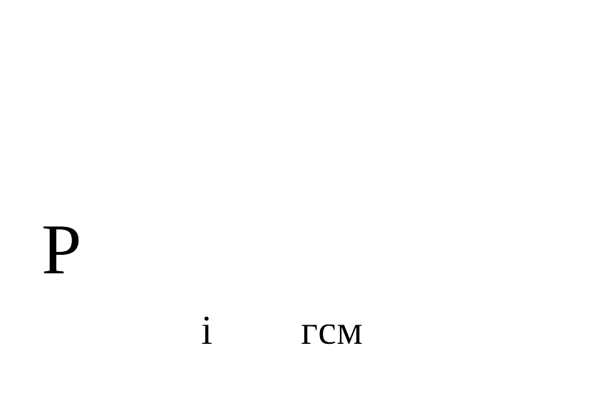 - цена 1 литра горюче-смазочного материала по i-му транспортному средству;
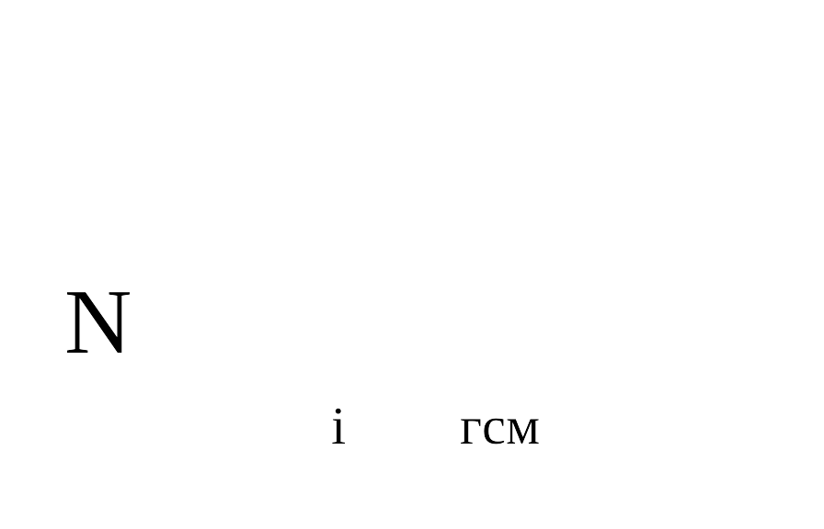 - планируемое количество рабочих дней использования i-го транспортного средства в очередном финансовом году.
2.65. Затраты на приобретение запасных частей для транспортных средств определяются по фактическим затратам в отчетном финансовом году с учетом нормативов обеспечения функций муниципальных органов, применяемых при расчете нормативных затрат на приобретение служебного легкового автотранспорта, предусмотренных таблицей 2.
2.66. Затраты на приобретение материальных запасов для нужд гражданской обороны  определяются по формуле:



где:
 - цена i-й единицы материальных запасов для нужд гражданской обороны в соответствии с нормативами муниципальных органов;
 - количество i-го материального запаса для нужд гражданской обороны из расчета на 1 работника в год в соответствии с нормативами муниципальных органов;
- расчетная численность основных работников, определяемая в соответствии с пунктами 17 - 22 общих требований к определению нормативных затрат.

3. Затраты на капитальный ремонт муниципального имущества

3.1. Затраты на капитальный ремонт муниципального имущества определяются на основании затрат, связанных со строительными работами, и затрат на разработку проектной документации.
3.2. Затраты на строительные работы, осуществляемые в рамках капитального ремонта, определяются на основании сводного сметного расчета стоимости строительства, разработанного в соответствии с методиками и нормативами (государственными элементными сметными нормами) строительных работ и специальных строительных работ, утвержденными федеральным органом исполнительной власти, осуществляющим функции по выработке государственной политики и нормативно-правовому регулированию в сфере строительства.
3.3. Затраты на разработку проектной документации определяются в соответствии со статьей 22 Федерального закона от 05.04.2013 № 44-ФЗ «О контрактной системе в сфере закупок товаров, работ, услуг для обеспечения государственных и муниципальных нужд» и с законодательством Российской Федерации о градостроительной деятельности.

4. Затраты на финансовое обеспечение строительства,
реконструкции (в том числе с элементами реставрации),
технического перевооружения объектов
капитального строительства

4.1. Затраты на финансовое обеспечение строительства, реконструкции (в том числе с элементами реставрации), технического перевооружения объектов капитального строительства определяются в соответствии со статьей 22 Федерального закона от 05.04.2013 № 44-ФЗ «О контрактной системе в сфере закупок товаров, работ, услуг для обеспечения государственных и муниципальных нужд» и с законодательством Российской Федерации о градостроительной деятельности.
4.2. Затраты на приобретение объектов недвижимого имущества определяются в соответствии со статьей 22 Федерального закона от 05.04.2013 № 44-ФЗ «О контрактной системе в сфере закупок товаров, работ, услуг для обеспечения государственных и муниципальных нужд» и с законодательством Российской Федерации, регулирующим оценочную деятельность в Российской Федерации.

5. Затраты на дополнительное профессиональное образование

5.1. Затраты на приобретение образовательных услуг по профессиональной переподготовке и повышению квалификации  определяются по формуле:

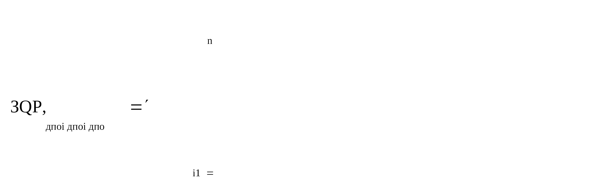
где:
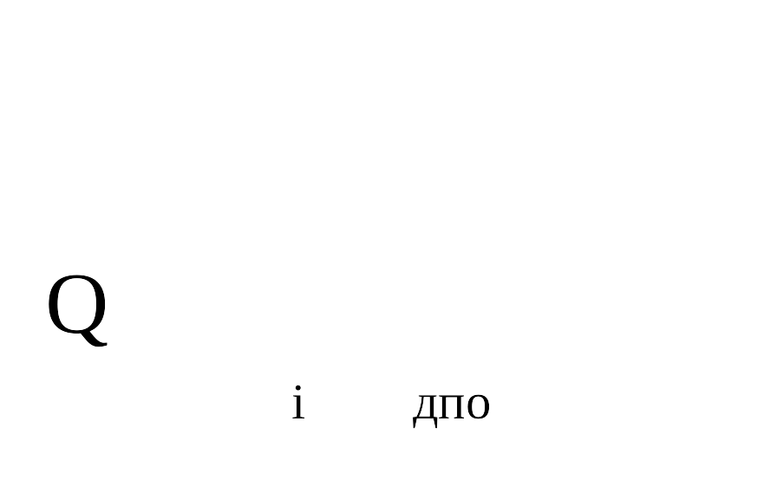 - количество работников, направляемых на i-й вид дополнительного профессионального образования;
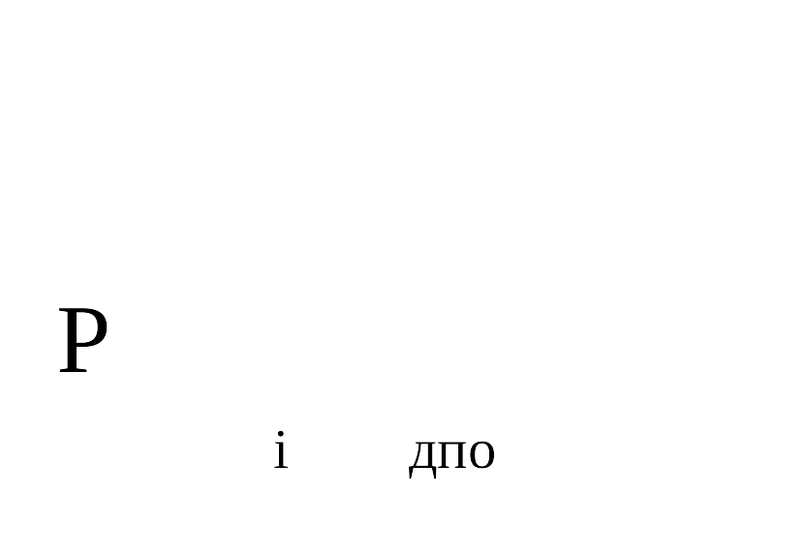 - цена обучения одного работника по i-му виду дополнительного профессионального образования.
5.2. Затраты на приобретение образовательных услуг по профессиональной переподготовке и повышению квалификации определяются в соответствии со статьей 22 Федерального закона от 05.04.2013 № 44-ФЗ «О контрактной системе в сфере закупок товаров, работ, услуг для обеспечения государственных и муниципальных нужд».

Таблица 1

Нормативы
обеспечения функций муниципальных органов,
применяемые при расчете нормативных затрат на приобретение
средств подвижной связи и услуг подвижной связи

Вид связи | Количество средств связи | Цена приобретения средств связи <1> | Расходы на услуги связи | Категория должностей

--------------------------------
- Периодичность приобретения средств связи определяется максимальным сроком полезного использования и составляет 5 лет.
- Начальники отделов обеспечиваются средствами связи по решению руководителей муниципальных органов. Также по решению руководителей муниципальных органов указанной категории работников осуществляется возмещение расходов на услуги связи.
- Объем расходов, рассчитанный с применением нормативных затрат на приобретение сотовой связи, может быть изменен по решению руководителя муниципального органа в пределах утвержденных на эти цели лимитов бюджетных обязательств по соответствующему коду классификации расходов бюджетов.

Таблица 2

Нормативы
обеспечения функций муниципальных органов,
применяемые при расчете нормативных затрат на приобретение
служебного легкового автотранспорта

Транспортное средство с персональным закреплением |  | Служебное транспортное средство, предоставляемое по вызову (без персонального закрепления)
количество | цена и мощность | количество | цена и мощность

